(Σημείωση: Ο παρακάτω πίνακας περιεχομένων δεν αποτελεί το τελικό κείμενο, διότι εκκρεμούν ορθογραφικές και συντακτικές διορθώσεις)

ΠΙΝΑΚΑΣ ΠΕΡΙΕΧΟΜΕΝΩΝ
ΙΓ’ ΠΕΡΙΟΔΟΣ
ΠΡΟΕΔΡΕΥΟΜΕΝΗΣ ΚΟΙΝΟΒΟΥΛΕΥΤΙΚΗΣ ΔΗΜΟΚΡΑΤΙΑΣ
ΣΥΝΟΔΟΣ Γ΄

ΣΥΝΕΔΡΙΑΣΗ ΞΑ΄
Δευτέρα 16 Ιανουαρίου 2012
ΘΕΜΑΤΑ
Α. ΕΙΔΙΚΑ ΘΕΜΑΤΑ
Ανακοινώνεται ότι τη συνεδρίαση παρακολουθούν μαθητές από το 6ο Γυμνάσιο Κοζάνης, σελ.
Β. ΚΟΙΝΟΒΟΥΛΕΥΤΙΚΟΣ ΕΛΕΓΧΟΣ
1. Κατάθεση αναφορών, σελ.
2. Απαντήσεις Υπουργών σε ερωτήσεις Βουλευτών, σελ.
3. Ανακοίνωση του δελτίου επικαίρων ερωτήσεων της Τρίτης 17 Ιανουαρίου 2012, σελ.
4. Συζήτηση επικαίρων ερωτήσεων:
α)Προς τον Υπουργό Περιβάλλοντος Ενέργειας και Κλιματικής Αλλαγής:
i) σχετικά με τη χρηματοδότηση φωτοβολταϊκών έργων, σελ.
ii) σχετικά με την ίδρυση Εταιρείας Παροχής Αερίου (ΕΠΑ) της Στερεάς Ελλάδας και της Εύβοιας, σελ.
β) Προς τον Υπουργό Επικρατείας, σχετικά με την κατάργηση του Ινστιτούτου Οπτικοακουστικών Μέσων (Ι.Ο.Μ.), σελ.
γ) Προς τον Υπουργό Πολιτισμού και Τουρισμού, σχετικά με την επιστολή της FIFA στην Επιτροπή Επαγγελματικού Αθλητισμού, σελ.
δ)Προς τον Υπουργό Περιβάλλοντος, Ενέργειας και Κλιματικής Αλλαγής, σχετικά με την ακύρωση κυβερνητικής απόφασης για το "Ειδικό Χωροταξικό των Υδατοκαλλιεργειών", σελ.
ε) Προς τον Υπουργό Υγείας και Κοινωνικής Αλληλεγγύης:
i) σχετικά με την ανάγκη λειτουργίας του πρότυπου διαβητολογικού ιατρείου στο Μαμάτσειο Νοσοκομείο Κοζάνης, σελ.
ii) σχετικά με τις ελλείψεις υγειονομικού υλικού στα νοσοκομεία, σελ.
Γ. ΝΟΜΟΘΕΤΙΚΗ ΕΡΓΑΣΙΑ
Κατάθεση σχεδίου νόμου:
Ο Υπουργός Διοικητικής Μεταρρύθμισης και Ηλεκτρονικής Διακυβέρνησης,
ο Αντιπρόεδρος της Κυβέρνησης και Υπουργός Οικονομικών και οι Υπουργοί Εσωτερικών, Παιδείας, Δια Βίου Μάθησης και Θρησκευμάτων και Δικαιοσύνης, Διαφάνειας και Ανθρωπίνων Δικαιωμάτων, κατέθεσαν σχέδιο νόμου: "Πειθαρχικό Δίκαιο Δημοσίων Διοικητικών Υπαλλήλων και Υπαλλήλων Νομικών Προσώπων Δημοσίου Δικαίου", σελ.
ΠΡΟΕΔΡΕΥΟΝΤΕΣ
ΝΙΚΟΛΑΪΔΟΥ Β. , σελ
ΝΙΩΤΗΣ Γ. , σελ

ΟΜΙΛΗΤΕΣ
ΔΡΙΤΣΑΣ Θ. , σελ.
ΚΑΣΑΠΙΔΗΣ Γ. , σελ.
ΚΑΨΗΣ Π. , σελ.
ΚΕΔΙΚΟΓΛΟΥ Σ. , σελ.
ΚΟΛΟΚΟΤΡΩΝΗΣ Ά. , σελ.
ΜΑΡΚΑΚΗΣ Π. , σελ.
ΜΕΡΕΝΤΙΤΗ Α. , σελ.
ΝΙΚΗΤΙΑΔΗΣ Γ. , σελ.
ΠΑΠΑΚΩΝΣΤΑΝΤΙΝΟΥ Γ. , σελ.
ΣΗΦΟΥΝΑΚΗΣ Ν. , σελ.
ΤΙΜΟΣΙΔΗΣ Μ. , σελ.
ΤΣΩΝΗΣ Ν. , σελ.

ΠΡΑΚΤΙΚΑ ΒΟΥΛΗΣ
ΙΓ΄ ΠΕΡΙΟΔΟΣ
ΠΡΟΕΔΡΕΥΟΜΕΝΗΣ ΚΟΙΝΟΒΟΥΛΕΥΤΙΚΗΣ ΔΗΜΟΚΡΑΤΙΑΣ
ΣΥΝΟΔΟΣ Γ’
ΣΥΝΕΔΡΙΑΣΗ ΞΑ’
Δευτέρα 16 Ιανουαρίου 2012
Αθήνα, σήμερα στις 16 Ιανουαρίου 2012, ημέρα Δευτέρα και ώρα 18.07΄, συνήλθε στην Αίθουσα των συνεδριάσεων του Βουλευτηρίου η Βουλή σε ολομέλεια για να συνεδριάσει υπό την προεδρία της Ε΄ Αντιπροέδρου αυτής κ. ΒΕΡΑΣ ΝΙΚΟΛΑΪΔΟΥ.
ΠΡΟΕΔΡΕΥΟΥΣΑ (Βέρα Νικολαΐδου): Κυρίες και κύριοι συνάδελφοι, αρχίζει η συνεδρίαση.
Παρακαλείται η κυρία Γραμματέας να ανακοινώσει τις αναφορές προς το Σώμα.
(Ανακοινώνονται προς το Σώμα από την κ. Αθανασία Μερεντίτη, Βουλευτή Τρικάλων, τα ακόλουθα:
Α. ΚΑΤΑΘΕΣΗ ΑΝΑΦΟΡΩΝ
1) Ο Βουλευτής Α΄ Πειραιώς κ. ΕΜΜΑΝΟΥΗΛ (ΜΑΝΩΛΗΣ) ΜΠΕΝΤΕΝΙΩΤΗΣ κατέθεσε αναφορά με την οποία η Πανελλήνια Ενωση Κεραμιστών και Αγγειοπλαστών αιτείται τη μη κατάργηση του ΕΛΚΕΑ του μοναδικού Κέντρου παραγωγής και έρευνας πρώτων υλών που συμβάλλει στην προμήθευση και τεχνική βοήθεια των βιοτεχνιών και των εργαστηρίων.
2) Ο Βουλευτής Ηλείας κ. ΓΕΩΡΓΙΟΣ ΚΟΝΤΟΓΙΑΝΝΗΣ κατέθεσε δημοσίευμα εφημερίδας που αφορά στην κατάργηση του τελωνείου Κατακόλου.
3) Ο Βουλευτής Νομού Αττικής κ. ΑΘΑΝΑΣΙΟΣ ΜΠΟΥΡΑΣ κατέθεσε αναφορά με την οποία ο Δήμαρχος Ραφήνας-Πικερμίου αιτείται την απάλειψη από το άρθρο 24, παρ.7, εδάφιο β της φράσης «εφόσον στην οικία...δεν υπερβαίνει τα 2.200 ευρώ».
4) Ο Βουλευτής Α΄ Πειραιώς κ. ΘΕΟΔΩΡΟΣ ΔΡΙΤΣΑΣ κατέθεσε αναφορά με την οποία ο Δήμος Τήνου αιτείται τη δρομολόγηση ολοκλήρωσης του έργου του εξωτερικού λιμένος Τήνου.
5) Ο Βουλευτής Α΄ Πειραιώς κ. ΕΜΜΑΝΟΥΗΛ (ΜΑΝΩΛΗΣ) ΜΠΕΝΤΕΝΙΩΤΗΣ κατέθεσε αναφορά με την οποία ο Δικηγορικός Σύλλογος Πειραιά εκφράζει επιχειρήματα και τις θέσεις του σχετικά με τα αιτήματα της Ε.Ε. και της Τρόικας που αφορούν τους κοινοτικούς δικηγόρους, το άνοιγμα του επαγγέλματος και την ίδρυση δικηγορικών εταιρειών.
6) Ο Βουλευτής Ιωαννίνων κ. ΣΤΑΥΡΟΣ ΚΑΛΟΓΙΑΝΝΗΣ κατέθεσε αναφορά με την οποία ο Πρόεδρος του πολιτιστικού συλλόγου< Η ΛΟΥΤΣΑ> Δήμου Ιωαννίνων αιτείται την παραχώρηση των παλαιών εγκαταστάσεων του ιδρύματος κοινωνικής πρόνοιας <Νεομάρτυρας Γεώργιος> στον οικείο δήμο.
7) Ο Βουλευτής Αχαΐας κ. ΝΙΚΟΛΑΟΣ ΝΙΚΟΛΟΠΟΥΛΟΣ κατέθεσε αναφορά με την οποία ο Δήμαρχος Δυτικής Αχαϊας αιτείται την απαλλαγή πληρωμής των τελών κυκλοφορίας, όλων των οχημάτων του Δήμου Δυτικής Αχαϊας.
8) Ο Βουλευτής Αχαΐας κ. ΝΙΚΟΛΑΟΣ ΝΙΚΟΛΟΠΟΥΛΟΣ κατέθεσε αναφορά με την οποία ο κ. Γεώργιος Δούκας, κάτοικος Γλυφάδος, ιδιώτης καταθέτει επιστολή στην οποία παραθέτει τις προτάσεις του σχετικά με την φορολόγηση των καπνοβιομηχανικών προϊόντων.
9) Ο Βουλευτής Αχαΐας κ. ΝΙΚΟΛΑΟΣ ΝΙΚΟΛΟΠΟΥΛΟΣ κατέθεσε αναφορά με την οποία ο Πρόεδρος του Σωματείου Συνταξιούχων ΔΕΗ, επαρχίας Εορδαίας, Πτολεμαϊδας εκφράζει την έντονη δυσαρέσκειά του για την πιθανότητα κατάργησης του μειωμένου τιμολογίου.
10) Ο Βουλευτής Αχαΐας κ. ΝΙΚΟΛΑΟΣ ΝΙΚΟΛΟΠΟΥΛΟΣ κατέθεσε αναφορά με την οποία ο Πρόεδρος της Περιφερειακής ΄Ενωσης Δήμων Κεντρικής Μακεδονίας αιτείται την ένταξη στο πολυνομοσχέδιο, ρυθμίσεων των οφειλών στους δήμους.
11) Ο Βουλευτής Αχαΐας κ. ΝΙΚΟΛΑΟΣ ΝΙΚΟΛΟΠΟΥΛΟΣ κατέθεσε αναφορά με την οποία ο Σύνδεσμος τέως Γενικών Διευθυντών και Αναπληρωτών Γενικών Διευθυντών των Υπουργείων και της Βουλής των Ελλήνων δηλώνει την αγανάκτηση και πικρία του για τις συνεχείς μειώσεις των συντάξεων.
12) Ο Βουλευτής Αχαΐας κ. ΝΙΚΟΛΑΟΣ ΝΙΚΟΛΟΠΟΥΛΟΣ κατέθεσε δημοσίευμα εφημερίδας το οποίο αναφέρεται στο θέμα της μεταφοράς μαθητών στα σχολεία από το υπεραστικό ΚΤΕΛ Πάτρας.
13) Ο Βουλευτής Αχαΐας κ. ΝΙΚΟΛΑΟΣ ΝΙΚΟΛΟΠΟΥΛΟΣ κατέθεσε αναφορά με την οποία ο Φαρμακευτικός Σύλλογος Αχαϊας ζητεί την προώθηση οικονομικών αιτημάτων του.
14) Ο Βουλευτής Αχαΐας κ. ΝΙΚΟΛΑΟΣ ΝΙΚΟΛΟΠΟΥΛΟΣ κατέθεσε αναφορά με την οποία η Μονάδα Μεταμόσχευσης Νεφρού Πανεπιστημιακού Νοσοκομείου Πατρών αιτείται έγκρισης της παράτασης της θητείας των Ιατρών που είναι διορισμένοι ως Επιμελητές Β΄ της Χειρουργικής Κλινικής για την ενίσχυση της Μονάδας.
15) Ο Βουλευτής Αχαΐας κ. ΝΙΚΟΛΑΟΣ ΝΙΚΟΛΟΠΟΥΛΟΣ κατέθεσε αναφορά με την οποία ο Δήμαρχος Ερυμάνθου του Νομού Αχαϊας αιτείται τη μη κατάργηση - συγχώνευση των Ειρηνοδικείων της περιοχής.
16) Η Βουλευτής Δωδεκανήσου κ. ΤΣΑΜΠΙΚΑ (ΜΙΚΑ) ΙΑΤΡΙΔΗ κατέθεσε αναφορά με την οποία το Δημοτικό Συμβούλιο της Κω καταθέτει απόσπασμα απόφασης του δημοτικού συμβουλίου και προτείνει την μετατροπή των δημοτικών επιχειρήσεων αστικών συγκοινωνιών σε Ανώνυμες Εταιρείες με την συμμετοχή ΝΠΙΔ ή του ΚΤΕΛ.
17) Ο Βουλευτής Μαγνησίας κ. ΠΑΥΛΟΣ ΜΑΡΚΑΚΗΣ κατέθεσε αναφορά με την οποία ο Δήμος Ζαγοράς-Μουρεσίου Νoμού Μαγνησίας αιτείται την αύξηση των πιστώσεων μέσω των ΚΑΠ για τις λειτουργικές δαπάνες των σχολείων του ορεινού αυτού δήμου.
18) Ο Βουλευτής Καβάλας κ. ΔΗΜΗΤΡΙΟΣ ΠΑΠΟΥΤΣΗΣ κατέθεσε αναφορά με την οποία η Ένωση Υπαλλήλων Πυροσβεστικού Σώματος Νομού Δράμας-Καβάλας-Ξάνθης αιτείται τη συνέχιση της λειτουργίας του Πυροσβεστικού Σταθμού Χρυσούπολης.
19) Ο Βουλευτής Καβάλας κ. ΔΗΜΗΤΡΙΟΣ ΠΑΠΟΥΤΣΗΣ κατέθεσε αναφορά με την οποία το Παράρτημα Ανατολικής Μακεδονίας του Γεωτεχνικού Επιμελητηρίου Ελλάδος αιτείται την αναγκαιότητα υποβολής φακέλου στην Ε.Ε. για την οικονομική ενίσχυση μέτρων Φυτοπροστασίας-Φυτοϋγειονομικού ελέγχου.
20) Ο Βουλευτής Καβάλας κ. ΔΗΜΗΤΡΙΟΣ ΠΑΠΟΥΤΣΗΣ κατέθεσε αναφορά με την οποία ο Αρχιφύλακας Ζουρνατζής Χαράλαμπος και η Πανελλήνια Ομοσπονδία Αστυνομικών Υπαλλήλων αιτούνται την επίλυση προβλημάτων που δημιουργούνται από την εφαρμογή της απόφασης 30218/26803/817 (ΦΕΚ2848,15/12/2011).
21) Ο Βουλευτής Καβάλας κ. ΔΗΜΗΤΡΙΟΣ ΠΑΠΟΥΤΣΗΣ κατέθεσε αναφορά με την οποία τα Σωματεία Εργαζομένων της ΣΕΚΑΠ ΑΕ εκφράζουν την έντονη ανησυχία τους για την πορεία του διαγωνισμού πώλησης των μετοχών της εταιρίας που κατέχει η ΑΤΕ.
22) Η Βουλευτής Μαγνησίας κ. ΡΟΔΟΥΛΑ ΖΗΣΗ κατέθεσε αναφορά με την οποία ο Πρόεδρος του Πανελληνίου Συλλόγου Φυσικοθεραπευτών αιτείται την ικανοποίηση των οφειλών των ασφαλιστικών ταμείων ΟΠΑΔ ΚΑΙ ΥΠΑΔ προς τους φυσικοθεραπευτές της Μαγνησίας.
23) Ο Βουλευτής Ηρακλείου κ. ΕΜΜΑΝΟΥΗΛ ΣΤΡΑΤΑΚΗΣ κατέθεσε αναφορά με την οποία η Πρόεδρος του Συλλόγου Ελλήνων Αρχαιολόγων, Τοπικό Παράρτημα Κρήτης αιτείται την προστασία του επιστημονικού αντικειμένου και των εργασιακών δικαιωμάτων των Ελλήνων αρχαιολόγων.
24) Ο Βουλευτής Ηρακλείου κ. ΕΜΜΑΝΟΥΗΛ ΣΤΡΑΤΑΚΗΣ κατέθεσε αναφορά με την οποία ο Δήμαρχος Ηρακλείου εκφράζει την έντονη δυσαρέσκειά του για την για την υπό ψήφιση διάταξη του άρθρου 38 στο σχέδιο νόμου για την «Αντιμετώπιση της βίας στα γήπεδα, ..... και λοιπές διατάξεις».
25) Ο Βουλευτής Ηρακλείου κ. ΜΙΧΑΗΛ ΚΡΙΤΣΩΤΑΚΗΣ κατέθεσε αναφορά με την οποία ο Δήμαρχος Ηρακλείου αιτείται την επίλυση προβλήματος που δημιουργείται με τη διάταξη του άρθρου 38 του νομοσχεδίου για την «Αντιμετώπιση της βίας στα γήπεδα, του ντόπινγκ, των προσυνεννοημένων αγώνων και λοιπές διατάξεις».
26) Η Βουλευτής Μαγνησίας κ. ΡΟΔΟΥΛΑ ΖΗΣΗ κατέθεσε αναφορά με την οποία το Σωματείο ΙΜΑΣ-ΣΥΡΜΑ (Σ.Ε.Β.Κ.Ε.) αιτείται την ένταξη των εργαζομένων της εταιρείας ΙΜΑΣ Α.Ε. στη λίστα με τα Βαρέα και Ανθυγιεινά επαγγέλματα.
27) Ο Βουλευτής Νομού Αττικής κ. ΝΙΚΟΛΑΟΣ ΚΑΝΤΕΡΕΣ κατέθεσε αναφορά με την οποία ο Παραθεριστικός Οικοδομικός Συνεταιρισμός Υπαξιωματικών και Αστυφυλάκων Τέως Αστυνομίας Πόλεων- ΣΥΝΠΕ αιτείται την επίλυση θέματος που αφορά ανάκληση υφιστάμενης πολεοδομικής άδειας του παραθεριστικού οικοδομικού συνεταιρισμού υπαξιωματικών και αστυφυλάκων τέως αστυνομίας πόλεων στη θέση Κάμπος Νομού Φθιώτιδας.
28) Ο Βουλευτής Β΄ Θεσσαλονίκης κ. ΣΑΒΒΑΣ ΑΝΑΣΤΑΣΙΑΔΗΣ κατέθεσε αναφορά με την οποία η Συντονιστική Επιτροπή της Ανεξάρτητης Συνδικαλιστικής Πρωτοβουλίας Αστυνομικών (Α.Σ.Π.Α.), Θεσσαλονίκης εκφράζουν την δυσαρέσκεια τους, για την απόφαση του ΤΕΑΠΑΣΑ, «περί χορήγησης εφάπαξ βοηθήματος με την προϋπόθεση της συμπλήρωσης 31 ετών υπηρεσίας στο Σώμα».
29) Ο Βουλευτής Νομού Αττικής κ. ΠΑΝΤΕΛΕΗΜΩΝ (ΠΑΝΤΕΛΗΣ) ΑΣΠΡΑΔΑΚΗΣ κατέθεσε αναφορά με την οποία ο Αντιδήμαρχος Παλλήνης αιτείται την επανεξέταση θέματος που αφορά την αντιμισθία αιρετών δημοσίων υπαλλήλων.
30) Ο Βουλευτής Μεσσηνίας κ. ΙΩΑΝΝΗΣ ΛΑΜΠΡΟΠΟΥΛΟΣ κατέθεσε αναφορά με την οποία ο κ.Αριστείδης Σταθόπουλος, Περιφερειακός Σύμβουλος αιτείται τη συνέχιση της λειτουργίας του ΙΚΑ Μελιγαλά.
31) Ο Βουλευτής Α΄ Πειραιώς κ. ΕΜΜΑΝΟΥΗΛ (ΜΑΝΩΛΗΣ) ΜΠΕΝΤΕΝΙΩΤΗΣ κατέθεσε αναφορά με την οποία η Πανελλήνια Συνομοσπονδία Ενώσεων Αγροτικών Συνεταιρισμών αιτείται την προώθηση ρύθμισης για την επίλυση θέματος που αφορά αστικές και ποινικές ευθύνες των μελών των Διοικητικών Συμβουλίων των αγροτικών συνεταιριστικών οργανώσεων για χρέη των συνεταιριστικών οργανώσεων τις δεκαετίες ΄80 και ΄90.
32) Ο Βουλευτής Αχαΐας κ. ΝΙΚΟΛΑΟΣ ΝΙΚΟΛΟΠΟΥΛΟΣ κατέθεσε αναφορά με την οποία το Εργατοϋπαλληλικό Κέντρο Χίου αιτείται λύσεως στα καθημερινά προβλήματα που αντιμετωπίζουν οι πολίτες, λόγω των δυσμενών οικονομικών μέτρων.
33) Ο Βουλευτής Μεσσηνίας κ. ΙΩΑΝΝΗΣ ΛΑΜΠΡΟΠΟΥΛΟΣ κατέθεσε αναφορά με την οποία o Δήμαρχος Οιχαλίας, Νομού Μεσσηνίας αποστέλλει ψήφισμα με το οποίο αιτείται την αναδιοργάνωση των υπηρεσιών του Πυροσβεστικού Κλιμακίου Μελιγαλά σε Πυροσβεστικό Σταθμό.
34) Ο Βουλευτής Μεσσηνίας κ. ΙΩΑΝΝΗΣ ΛΑΜΠΡΟΠΟΥΛΟΣ κατέθεσε αναφορά με την οποία ο Δήμαρχος Οιχαλίας, Νομού Μεσσηνίας αιτείται την παραμονή της υπηρεσίας χορήγησης δανείων στην Αγροτική Τράπεζα Μελιγαλά.
35) Ο Βουλευτής Αχαΐας κ. ΝΙΚΟΛΑΟΣ ΝΙΚΟΛΟΠΟΥΛΟΣ κατέθεσε αναφορά με την οποία o Παραθεριστικός Οικοδομικός Ο Συνεταιρισμός Υπαξιωματικών και Αστυφυλάκων Τ. Αστυνομίας Πόλεων (ΣΥΝΠΕ) αιτείται την επίλυση του ζητήματος ανάκλησης της πολεοδομικής μελέτης δημιουργίας παραθεριστικού οικοδομικού συνεταιρισμού στην περιοχή Κάμπος του Νομού Φθιώτιδoς.
36) Ο Βουλευτής Λακωνίας κ. ΓΡΗΓΟΡΙΟΣ ΑΠΟΣΤΟΛΑΚΟΣ κατέθεσε αναφορά με την οποία ο Δήμαρχος Ελαφονήσου, Περιφέρειας Πελοποννήσου αιτείται την αρωγή των αρμοδίων για την αναβάθμιση των θεμάτων υγείας της περιοχής, όπως και την ασφαλή φιλοξενία των επισκεπτών της Ελαφονήσου.
37) Ο Βουλευτής Αχαΐας κ. ΝΙΚΟΛΑΟΣ ΝΙΚΟΛΟΠΟΥΛΟΣ κατέθεσε αναφορά με την οποία αιτείται την επίλυση θέματος που αφορά διακοπή καταβολής της σύνταξης από τον ΟΓΑ προς την κα Βασιλική Λιάπη.
38) Ο Βουλευτής Αχαΐας κ. ΝΙΚΟΛΑΟΣ ΝΙΚΟΛΟΠΟΥΛΟΣ κατέθεσε αναφορά με την οποία ο Πανελλήνιος Σύλλογος Υπαλλήλων ΕΟΜΜΕΧ και το Εργατουπαλληλικό Κέντρο Αθήνας αιτούνται την απόσυρση της συγχώνευσης του ΕΟΜΜΕΧ με το ΕΤΕΑΝ από το επικείμενο πολυνομοσχέδιο και τη συνέχιση λειτουργίας του Οργανισμού.
39) Ο Βουλευτής Νομού Αττικής κ. ΓΕΩΡΓΙΟΣ ΒΛΑΧΟΣ κατέθεσε αναφορά με την οποία ο Δήμαρχος Ραφήνας-Πικερμίου, Νομού Αττικής αιτείται την άμεση τροποποίηση των διατάξεων εξαίρεσης των υπηρεσιών παροχής νερού μη εμφιαλωμένου και των υπηρεσιών αποχέτευσης απευθείας από τους Ο.Τ.Α., από το Φ.Π.Α..
40) Ο Βουλευτής Αχαΐας κ. ΝΙΚΟΛΑΟΣ ΝΙΚΟΛΟΠΟΥΛΟΣ κατέθεσε αναφορά με την οποία το Εργατοϋπαλληλικό Κέντρο Χίου αναφέρεται σε προβλήματα που αντιμετωπίζουν διάφοροι κλάδοι εργαζομένων σχετικά με την ιατροφαρμακευτική κάλυψη.
41) Ο Βουλευτής Νομού Αττικής κ. ΓΕΩΡΓΙΟΣ ΒΛΑΧΟΣ κατέθεσε δημοσίευμα εφημερίδας το οποίο αφορά σε ανέλεγκτους πολυεθνικούς ομίλους, με παρουσία στην Ελλάδα, σχετικά με τον τρόπο διαμόρφωσης και απεικόνισης του κόστους και ισολογισμού τους.
42) Ο Βουλευτής Νομού Αττικής κ. ΓΕΩΡΓΙΟΣ ΒΛΑΧΟΣ κατέθεσε δημοσίευμα εφημερίδας το οποίο αναφέρεται στις μεγάλες αυξήσεις, έως 32%, στα προϊόντα ιδιωτικής ετικέτας από τα σούπερ μάρκετ.
43) Οι Βουλευτές Λέσβου κ. ΣΤΑΥΡΟΣ ΣΚΟΠΕΛΙΤΗΣ, Β΄ Αθηνών κ. ΓΕΩΡΓΙΟΣ ΜΑΥΡΙΚΟΣ και Ευβοίας κ. ΓΕΩΡΓΙΟΣ ΜΑΡΙΝΟΣ κατέθεσαν αναφορά με την οποία το Εργατικό Κέντρο Νομού Σάμου εκφράζει την αντίθεσή του στην αντιλαϊκή-αντεργατική επίθεση του κεφαλαίου και της κυβέρνησης που οδηγεί και στην απομόνωση και αποκλεισμό του νησιωτικού Νομού.
44) Η Βουλευτής Ευβοίας κ. ΟΥΡΑΝΙΑ ΠΑΠΑΝΔΡΕΟΥ - ΠΑΠΑΔΑΚΗ κατέθεσε αναφορά με την οποία η ΄Ενωση Τυφλών Βορείου Ελλάδος <ο Λουδοβίκος Μπράιγ> αιτείται την προστασία και εκπαίδευση των τυφλών ατόμων, καθώς και την δημιουργία αντίστοιχων μονάδων φιλοξενίας ηλικιωμένων τυφλών ατόμων.
45) Η Βουλευτής Ευβοίας κ. ΟΥΡΑΝΙΑ ΠΑΠΑΝΔΡΕΟΥ - ΠΑΠΑΔΑΚΗ κατέθεσε αναφορά με την οποία η Δημοτική Ενότητα Βαθέος Αυλίδος του Δήμου Χαλκίδας του Νομού Ευβοίας αιτείται την άμεση ενέργεια κάθε αρμόδιου φορέα σχετικά με τις αποφάσεις δημιουργίας λιμανιού στον Όρμο Βαθέος Αυλίδος.
46) Η Βουλευτής Ευβοίας κ. ΟΥΡΑΝΙΑ ΠΑΠΑΝΔΡΕΟΥ - ΠΑΠΑΔΑΚΗ κατέθεσε αναφορά με την οποία η Πρόεδρος του Πανελλήνιου Συλλόγου Εργαστηριακών Υπαλλήλων ΙΚΑ καταγγέλλει την καθυστέρηση στον εφοδιασμό των εργαστηρίων του ΙΚΑ-ΕΤΑΜ με αντιδραστήρια, προκειμένου για την ενίσχυση του ιδιωτικού τομέα παροχών υγείας.
47) Η Βουλευτής Ευβοίας κ. ΟΥΡΑΝΙΑ ΠΑΠΑΝΔΡΕΟΥ - ΠΑΠΑΔΑΚΗ κατέθεσε αναφορά με την οποία οι εργαζόμενοι στην Ειδική Αγωγή αιτούνται την αναγνώριση του έργου τους κατά τη διαμόρφωση του νέου μισθολογίου και τη διατήρηση του επιδόματος ειδικών αναγκών.
48) Ο Βουλευτής Ευρυτανίας κ. ΗΛΙΑΣ ΚΑΡΑΝΙΚΑΣ κατέθεσε αναφορά με την οποία η κ. Μάρθα Τσέλου, φοιτήτρια του τμήματος >Εφαρμγοών Πληροφορικής στην Διοίκηση και στην Οικονομία> αιτείται τη μετεγγραφή της στο αντίστοιχο τμήμα του ΤΕΙ Μεσολογγίου, με κριτήρια πολύτεκνης (3 αδέλφια μικρότερα).
Β. ΑΠΑΝΤΗΣΕΙΣ ΥΠΟΥΡΓΩΝ ΣΕ ΕΡΩΤΗΣΕΙΣ ΒΟΥΛΕΥΤΩΝ
1. Στην με αριθμό 418/11-10-2011 ερώτηση των Βουλευτών κυρίων Πλεύρη Αθανασίου, Γεωργιάδη Σπυρίδωνος - Αδώνιδος δόθηκε με το υπ’ αριθμ. 3309/5-12-2011 έγγραφο από τον Υπουργό Εσωτερικών η ακόλουθη απάντηση:
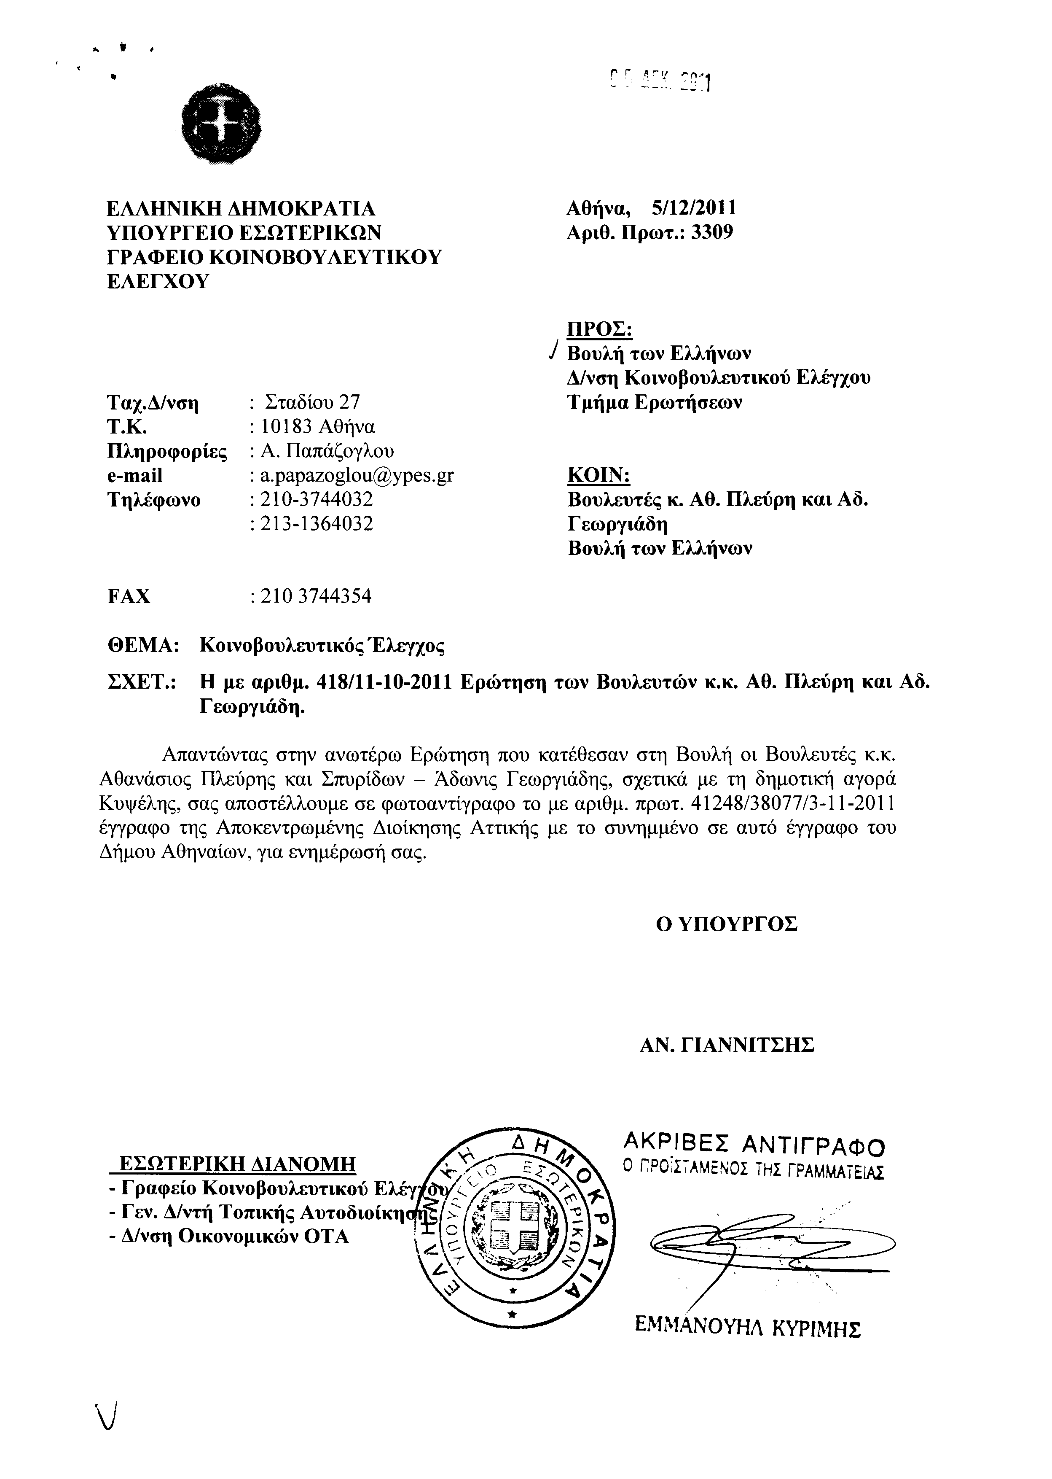
Σημ. Τα συνημμένα σχετικά έγγραφα ευρίσκονται στο αρχείο της Δ/νσης Κοινοβουλευτικού Ελέγχου (Τμήμα Ερωτήσεων)
2. Στην με αριθμό 1011/24-10-2011 ερώτηση του Βουλευτή κ. Χατζηδάκη Κωνσταντίνου δόθηκε με το υπ’ αριθμ. 45235/5-12-2011 έγγραφο από τον Υφυπουργό Ανάπτυξης Ανταγωνιστικότητας και Ναυτιλίας η ακόλουθη απάντηση:
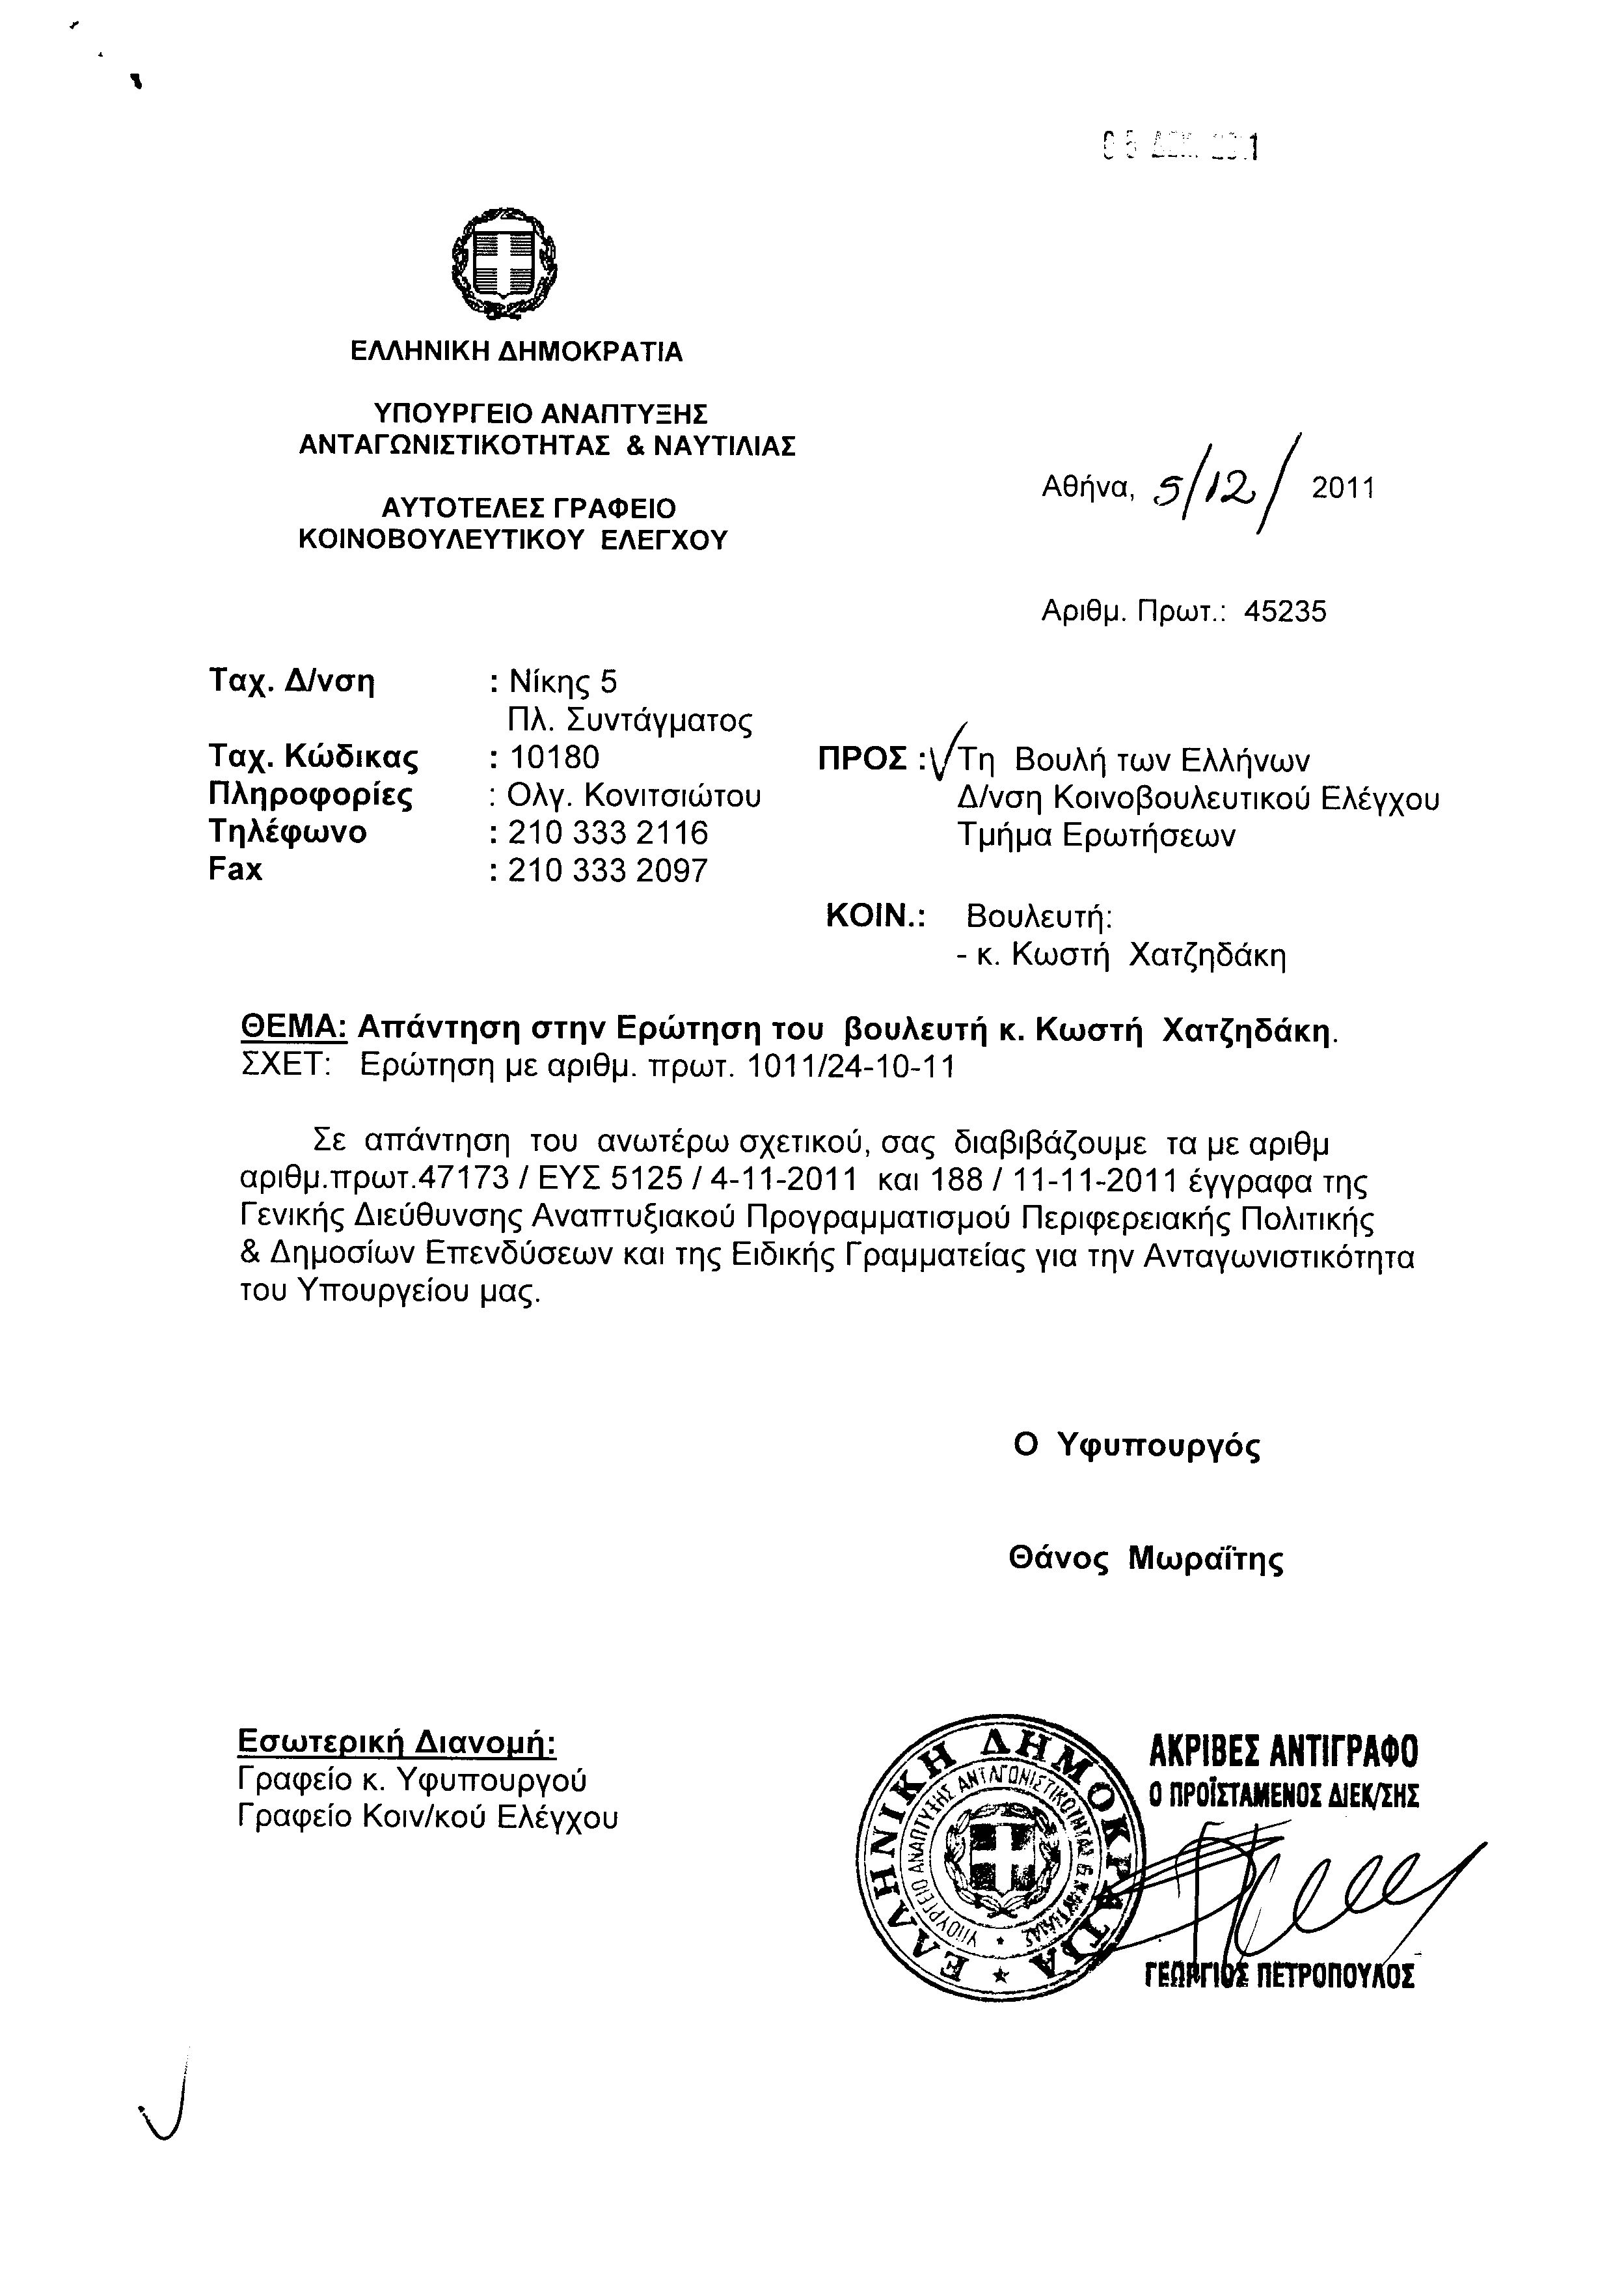
Σημ. Τα συνημμένα σχετικά έγγραφα ευρίσκονται στο αρχείο της Δ/νσης Κοινοβουλευτικού Ελέγχου (Τμήμα Ερωτήσεων)
3. Στην με αριθμό 1297/02-11-2011 ερώτηση του Βουλευτή κ. Μπούρα Αθανάσιου δόθηκε με το υπ’ αριθμ. 5290/5-12-2011 έγγραφο από τον Υπουργό Εργασίας και Κοινωνικής Ασφάλισης η ακόλουθη απάντηση:
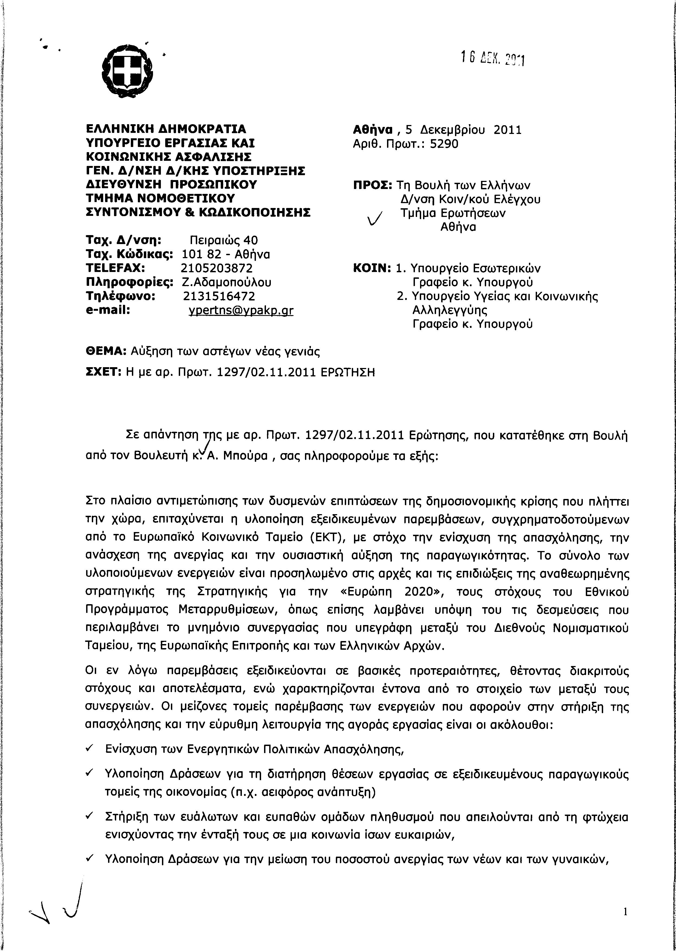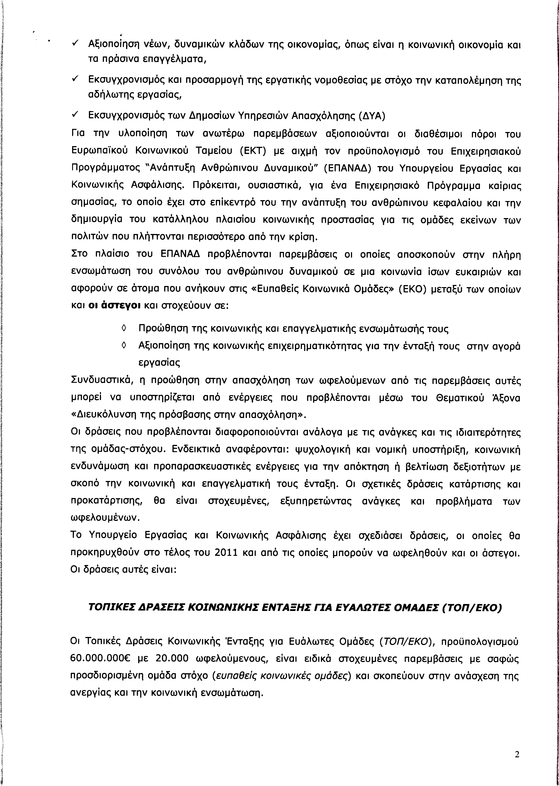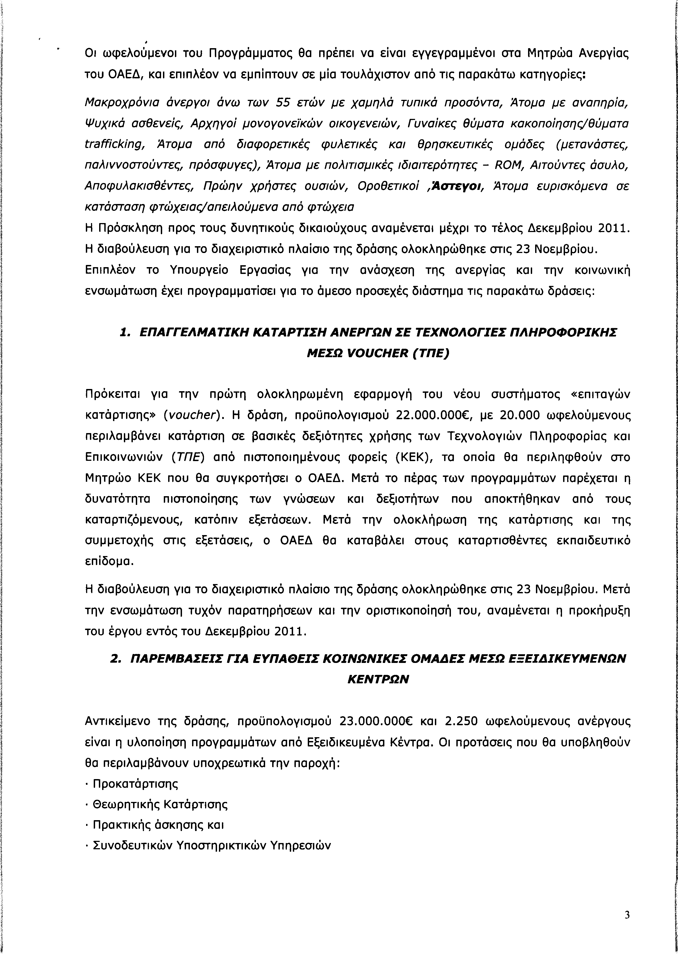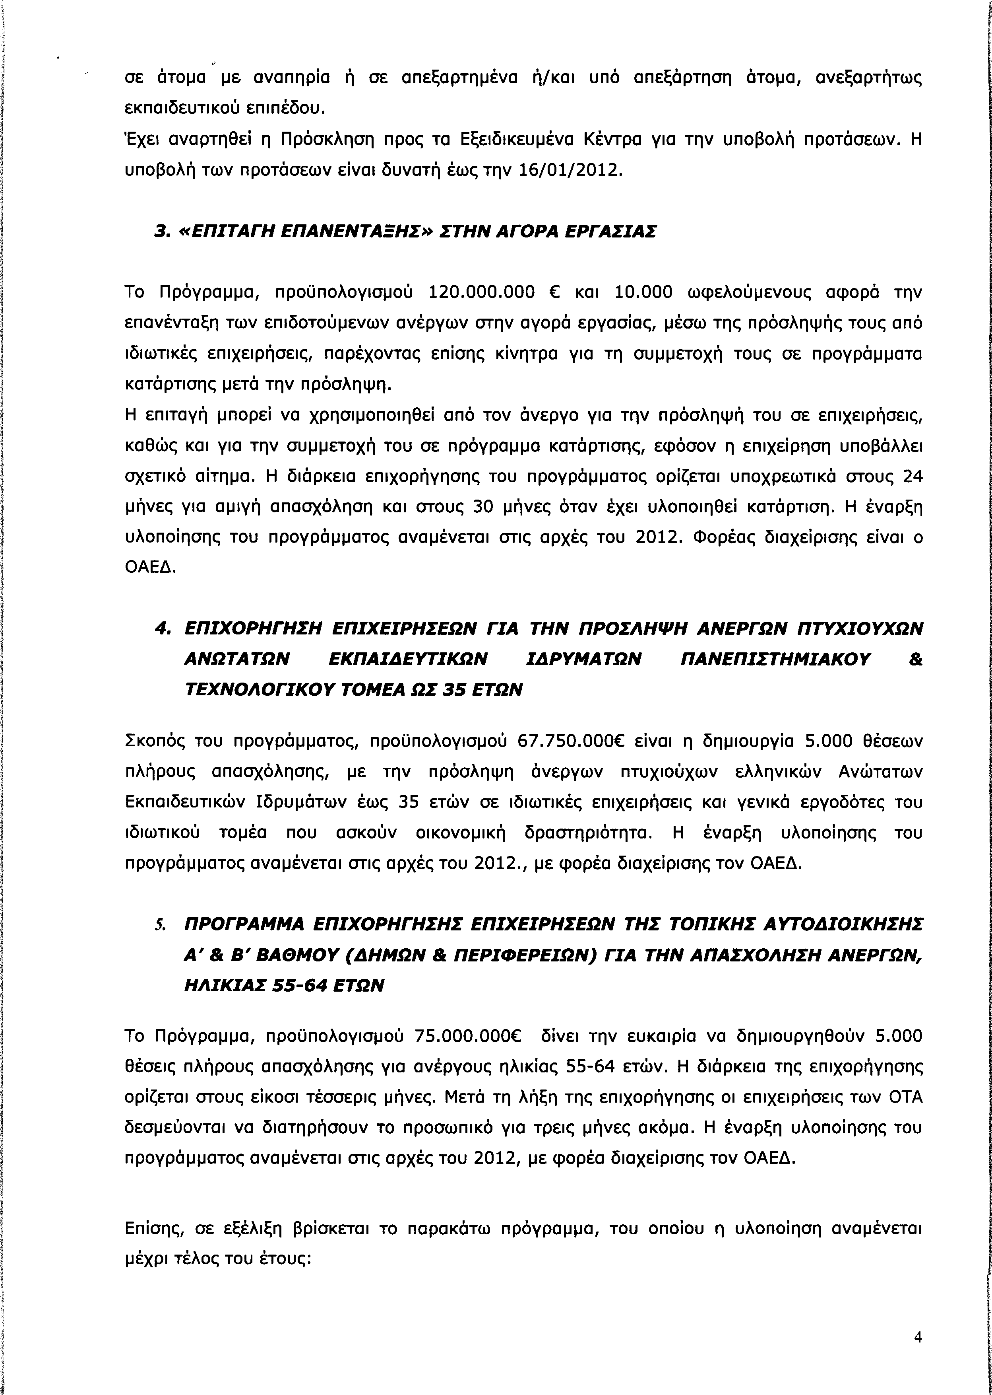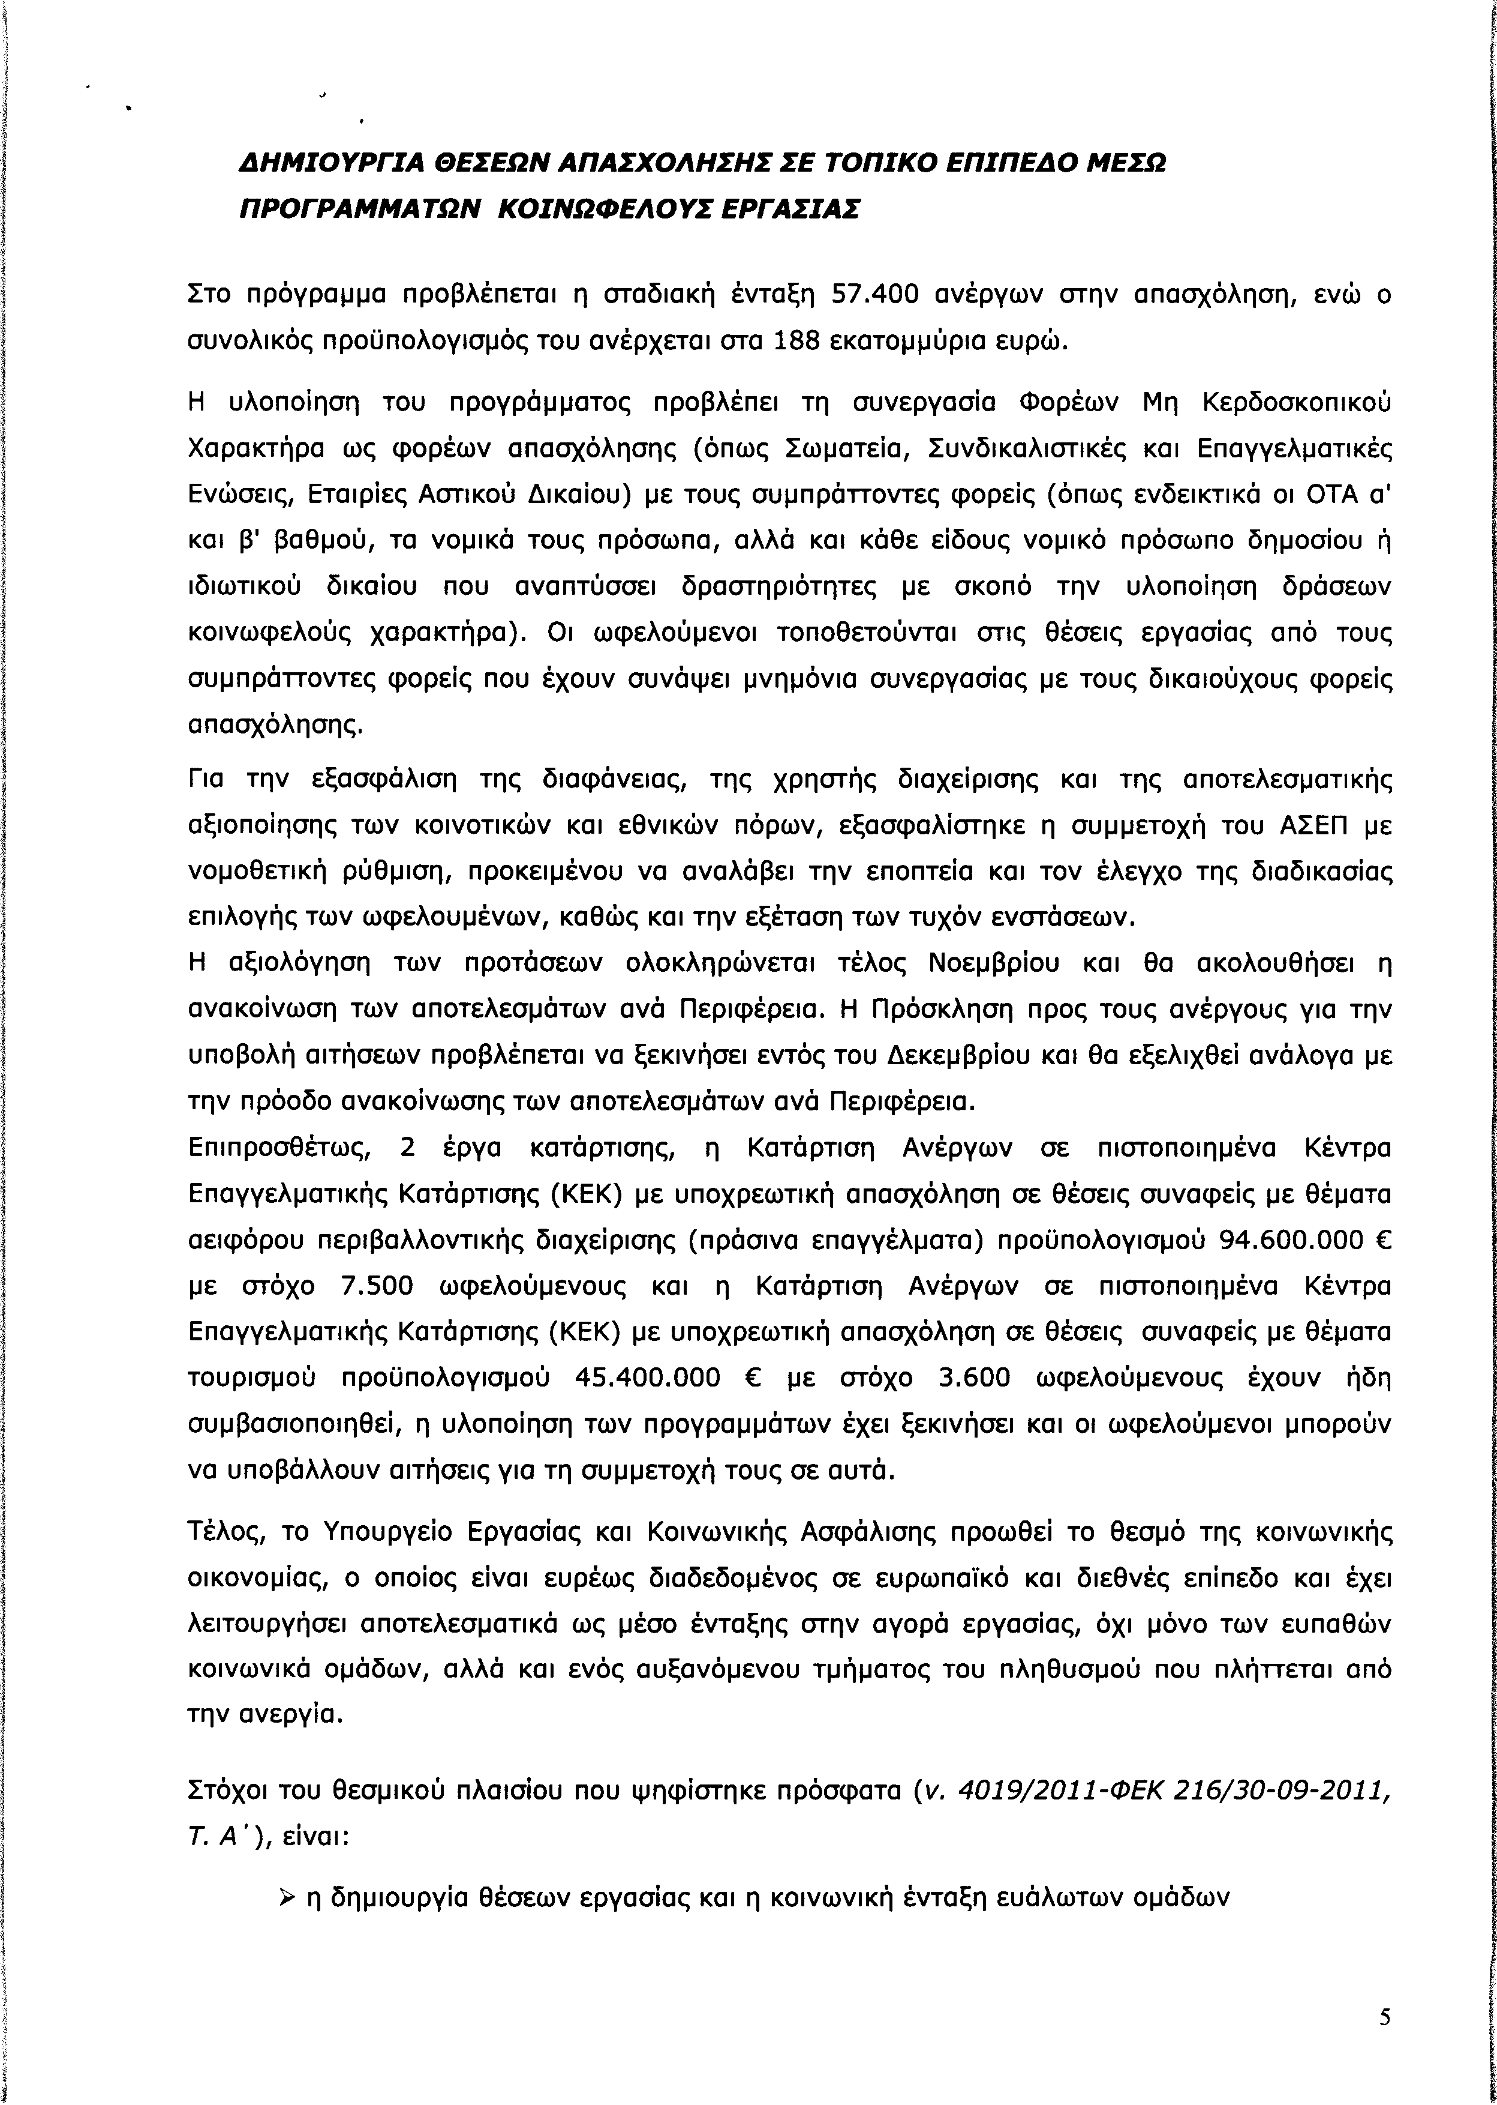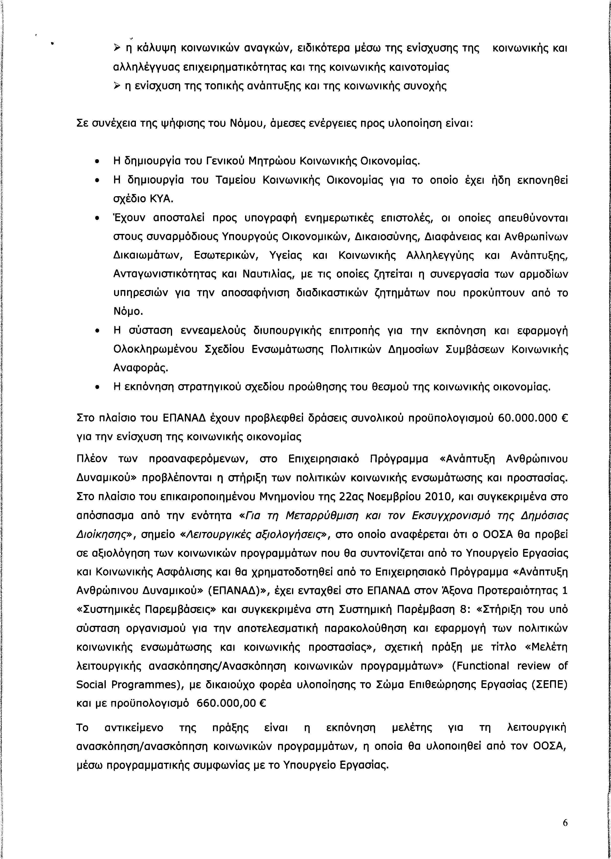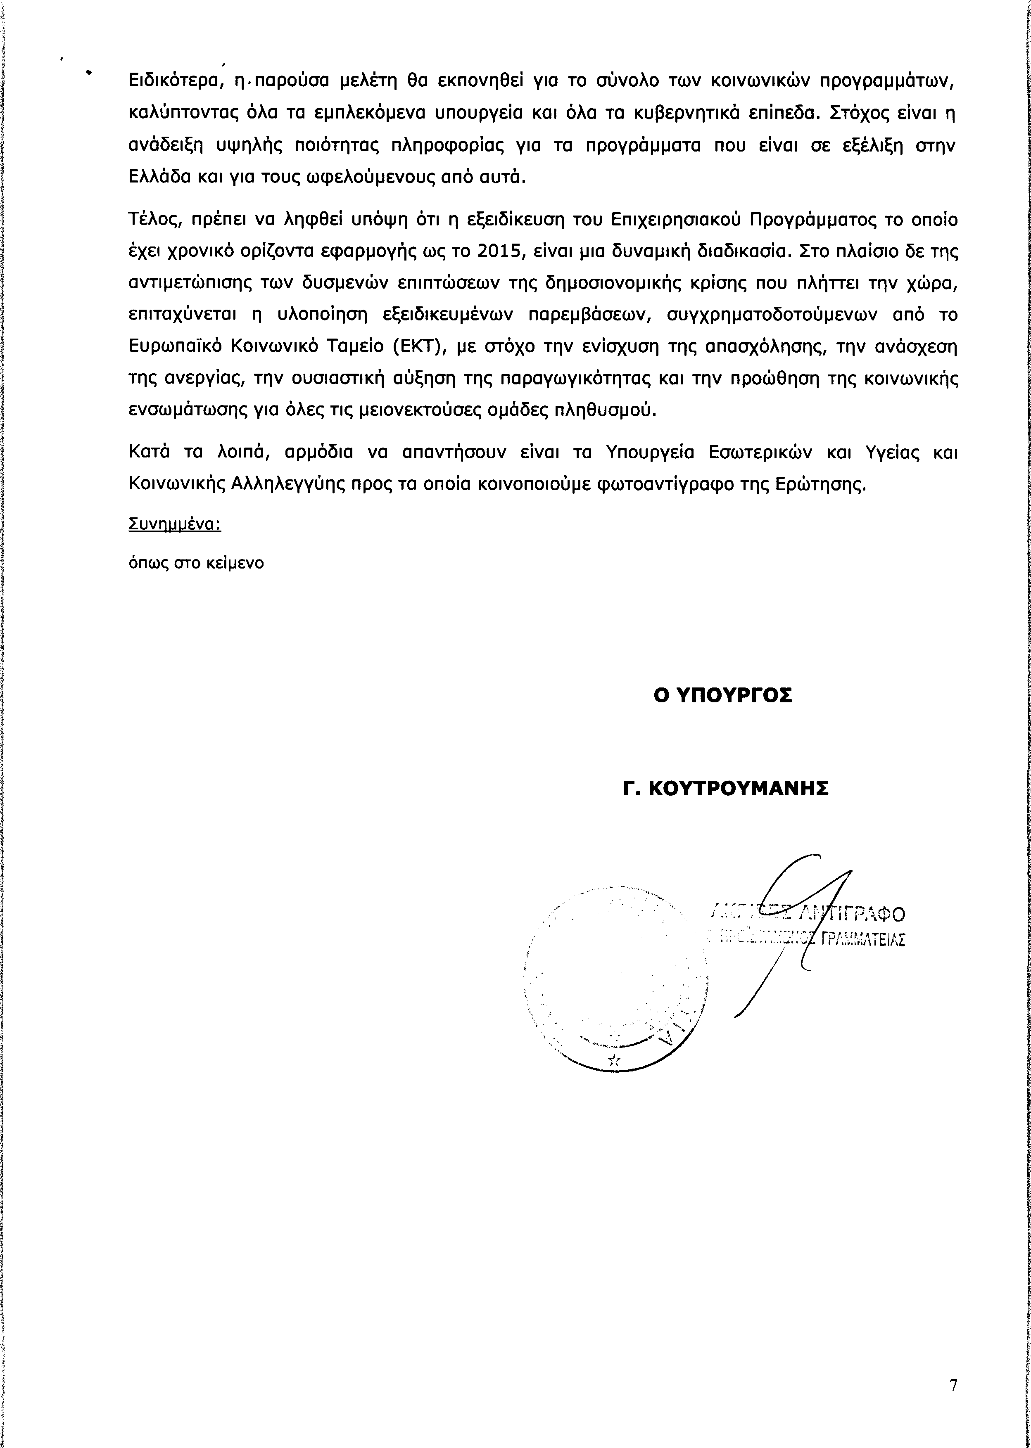
4. Στην με αριθμό 1606/15-11-2011 ερώτηση του Βουλευτή κ. Αυγενάκη Ελευθέριου δόθηκε με το υπ’ αριθμ. Φ.90022/28495/4555/5-12-2011 έγγραφο από τον Υπουργό Εργασίας και Κοινωνικής Ασφάλισης η ακόλουθη απάντηση:
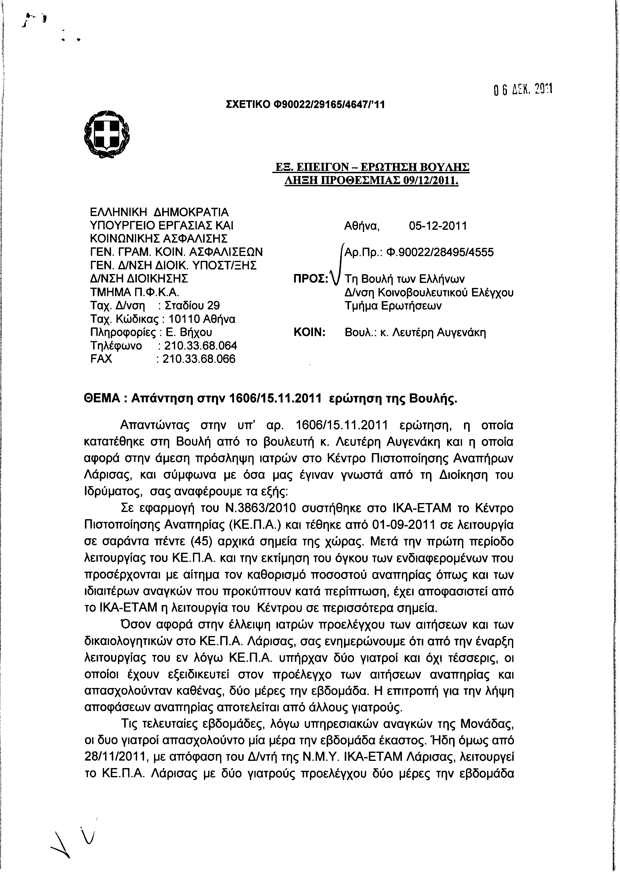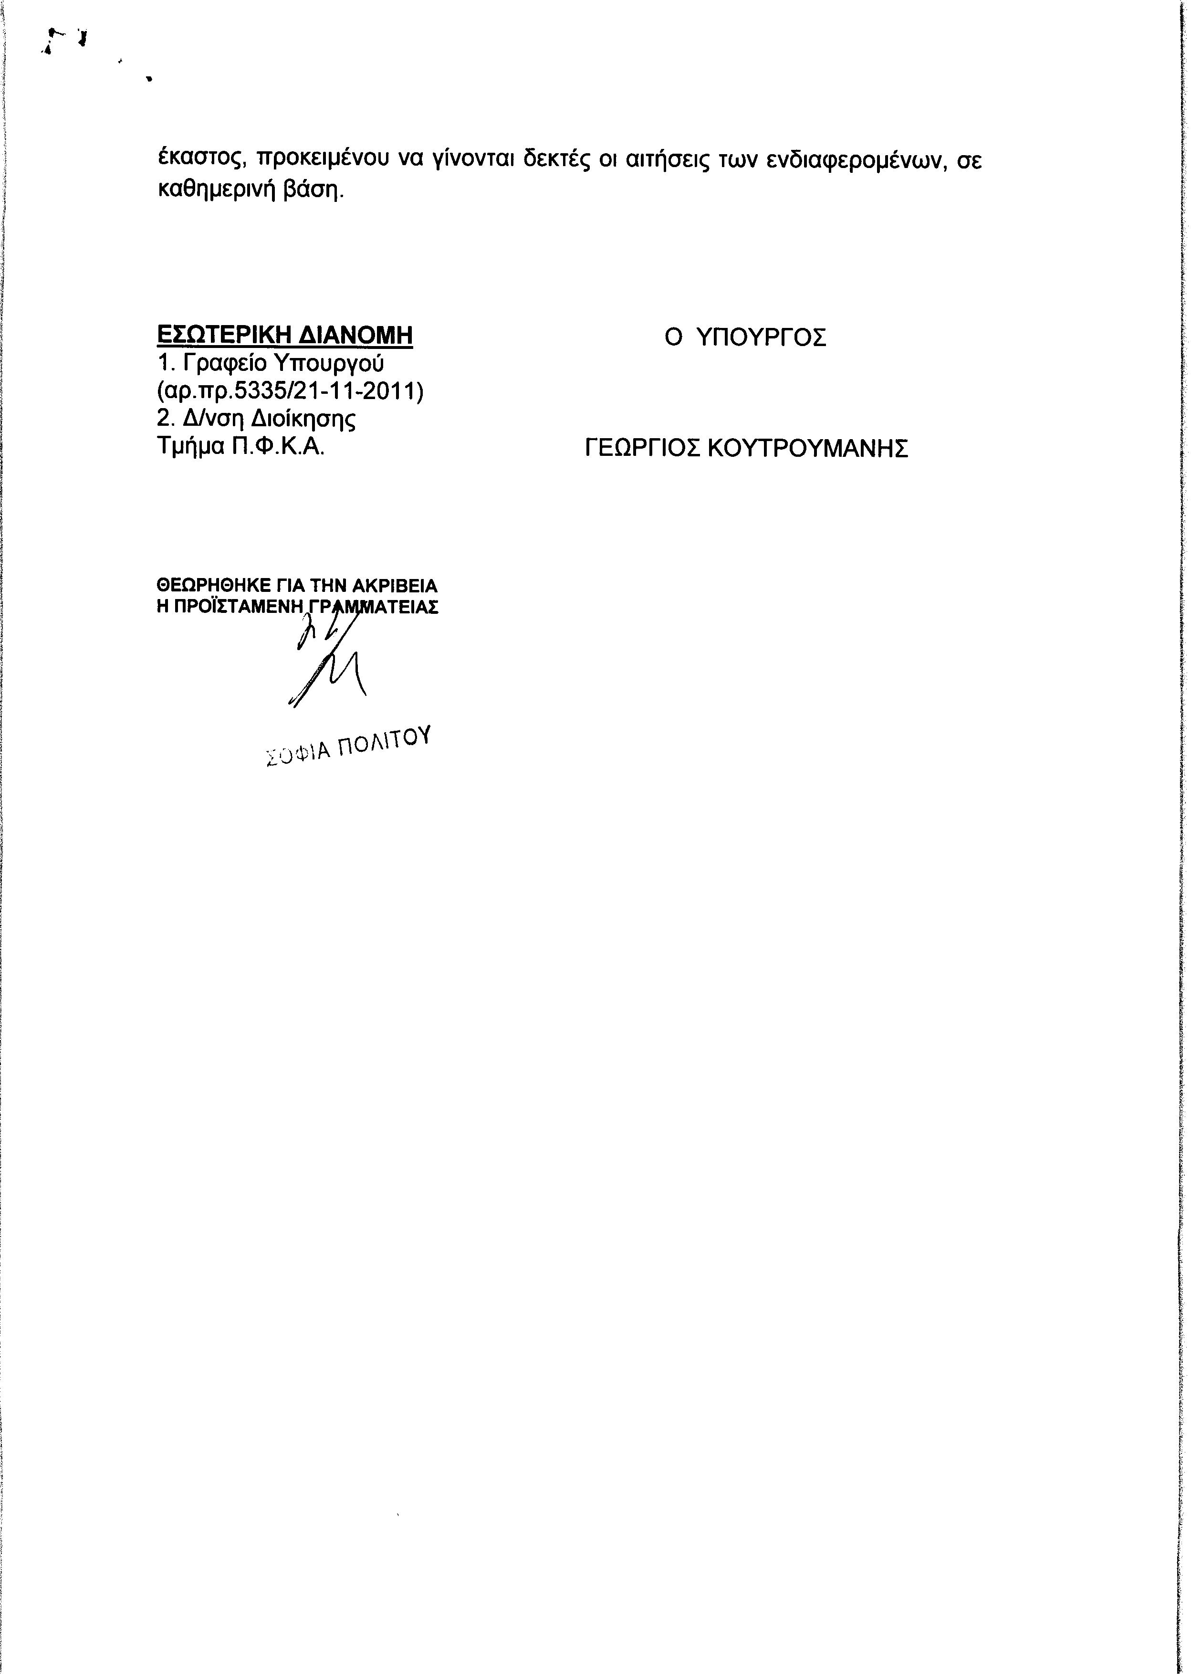
5. Στην με αριθμό 1621/16-11-2011 ερώτηση του Βουλευτή κ. Πλεύρη Αθανασίου δόθηκε με το υπ’ αριθμ. 7017/4/14186/5-12-2011έγγραφο από τον Υπουργό Προστασίας του Πολίτη η ακόλουθη απάντηση:
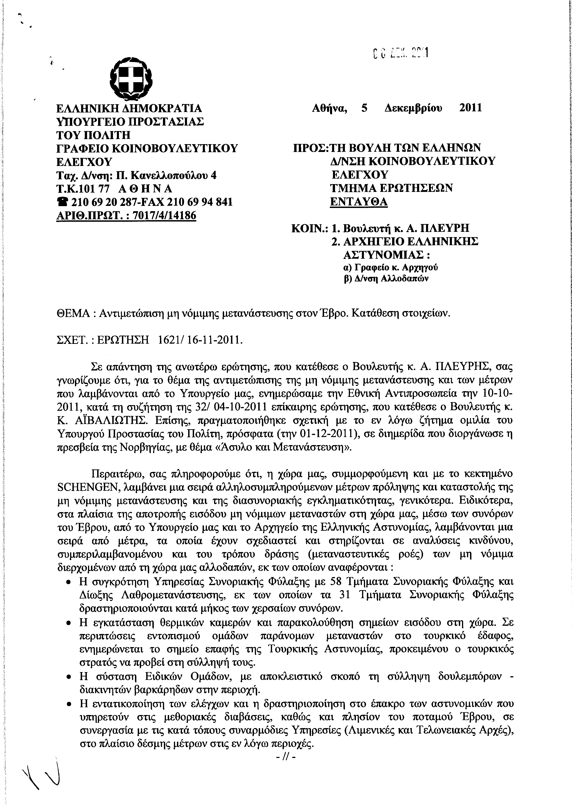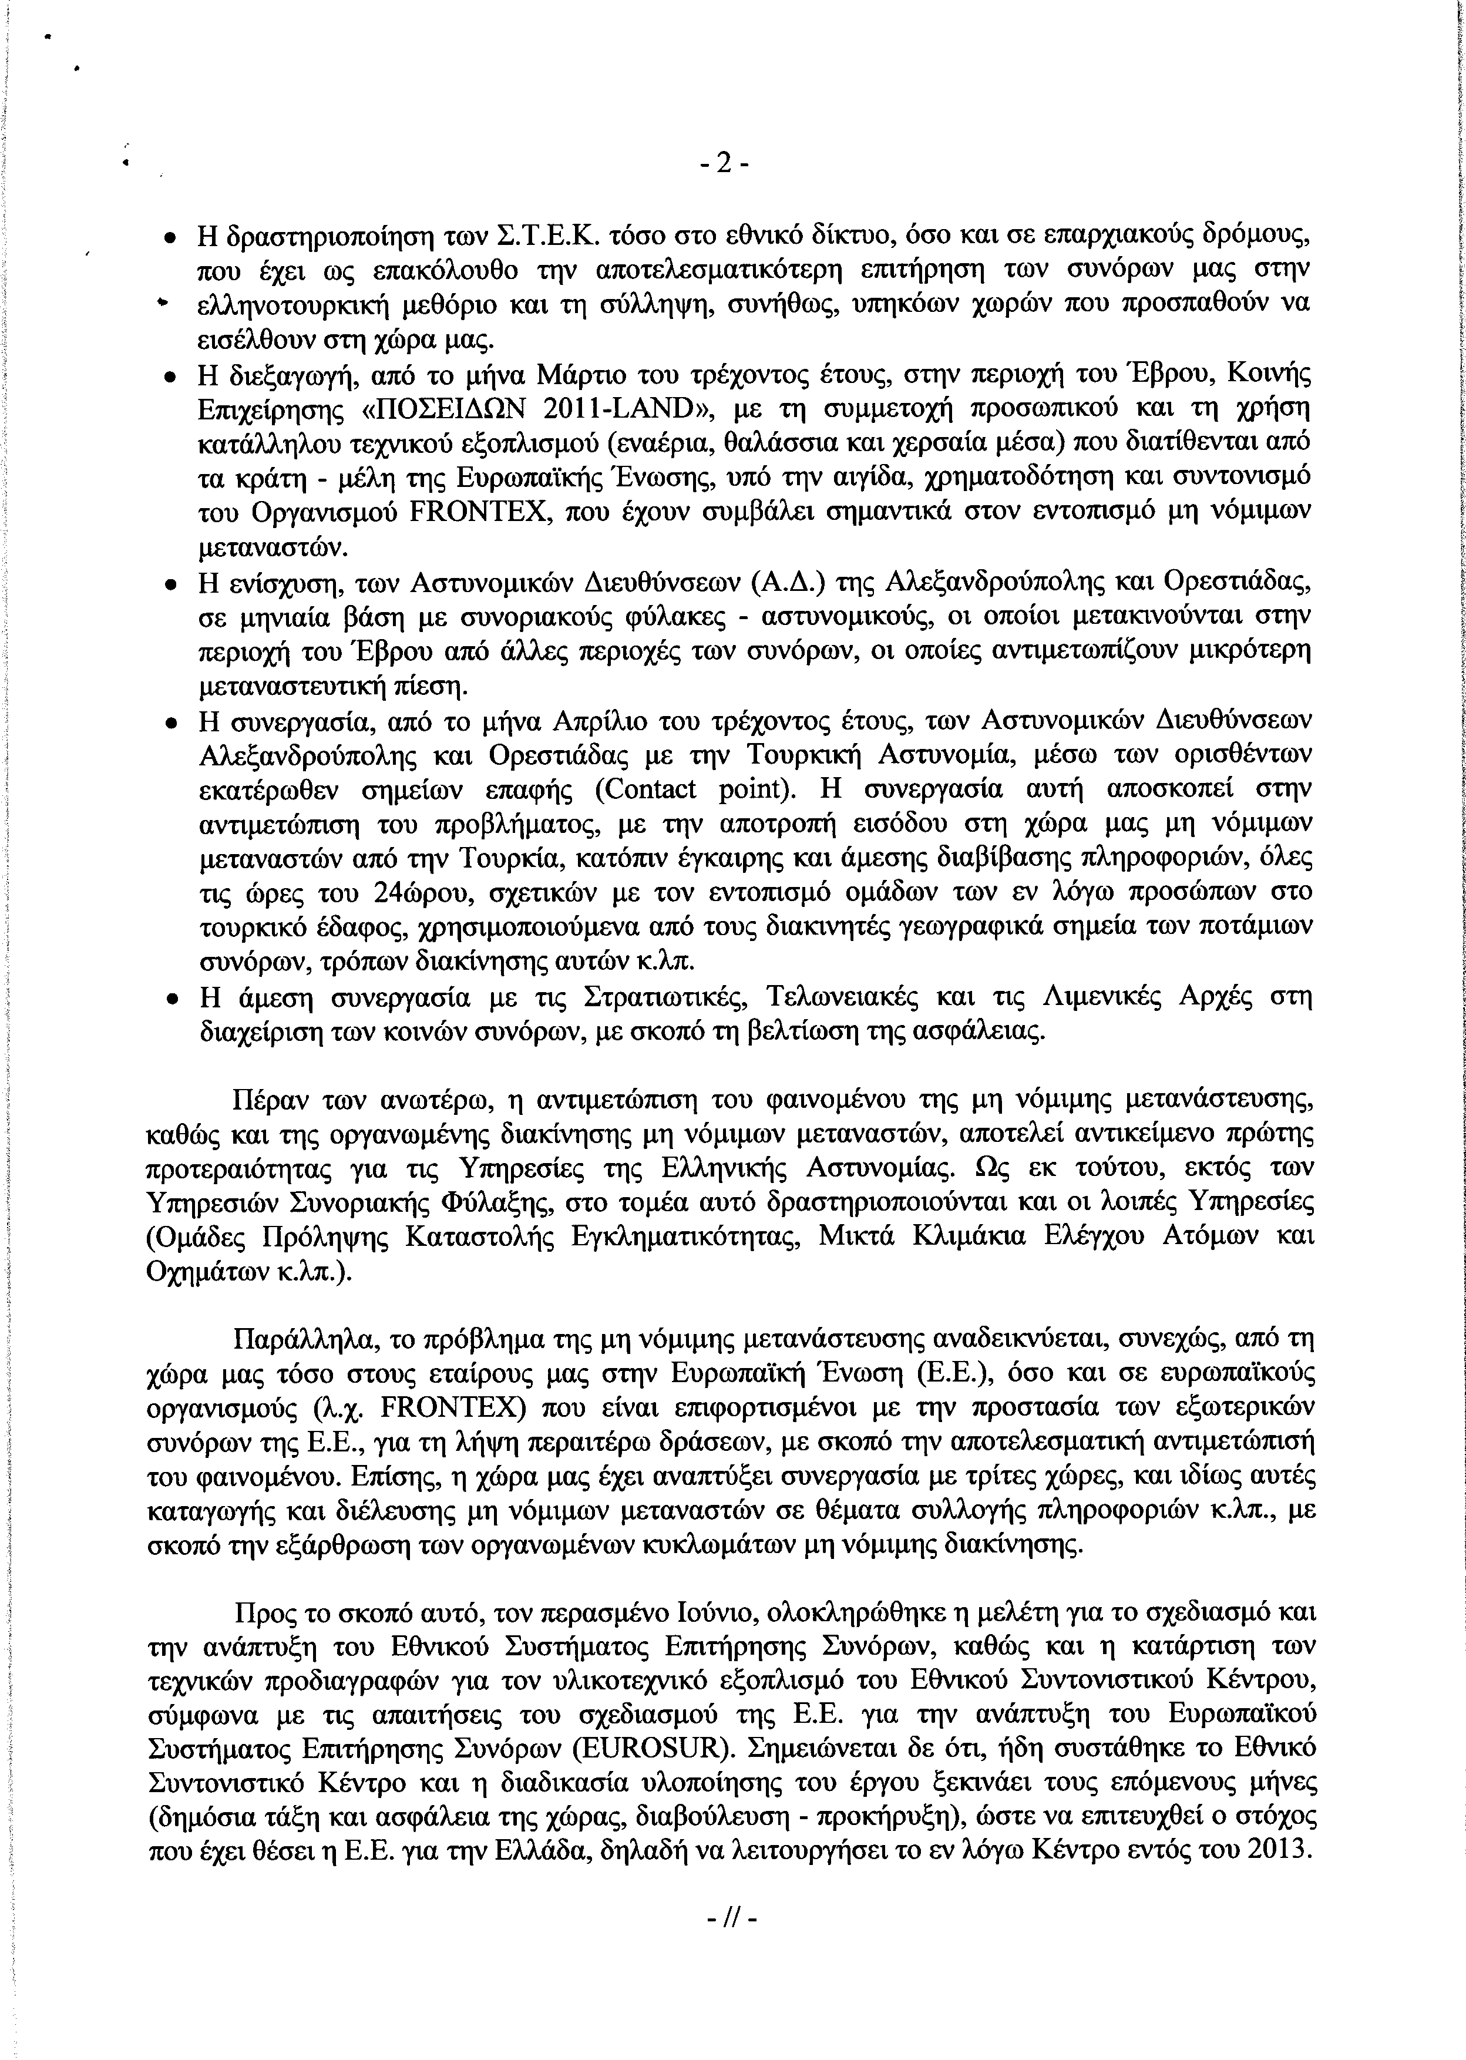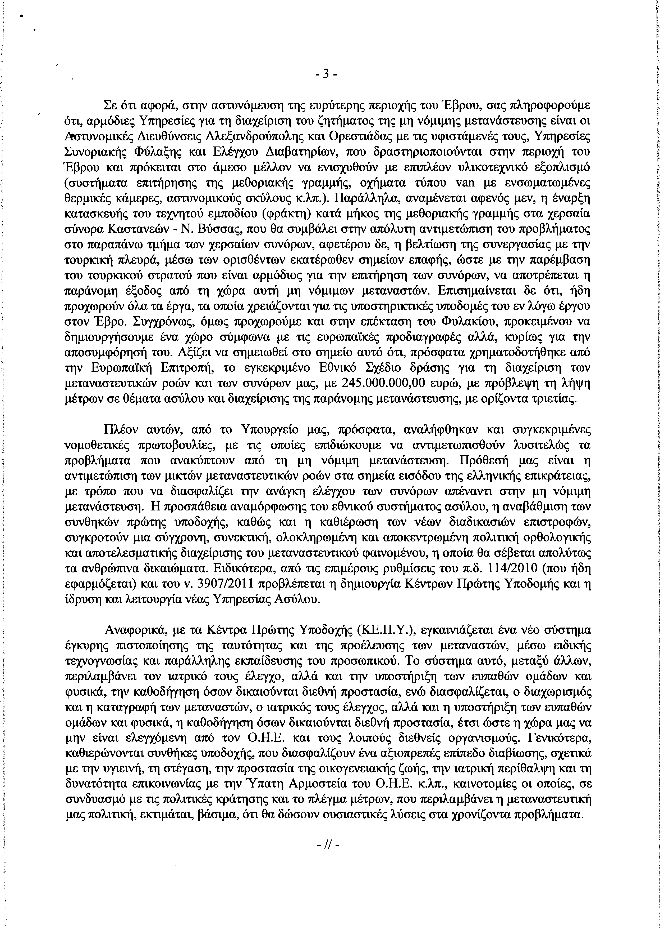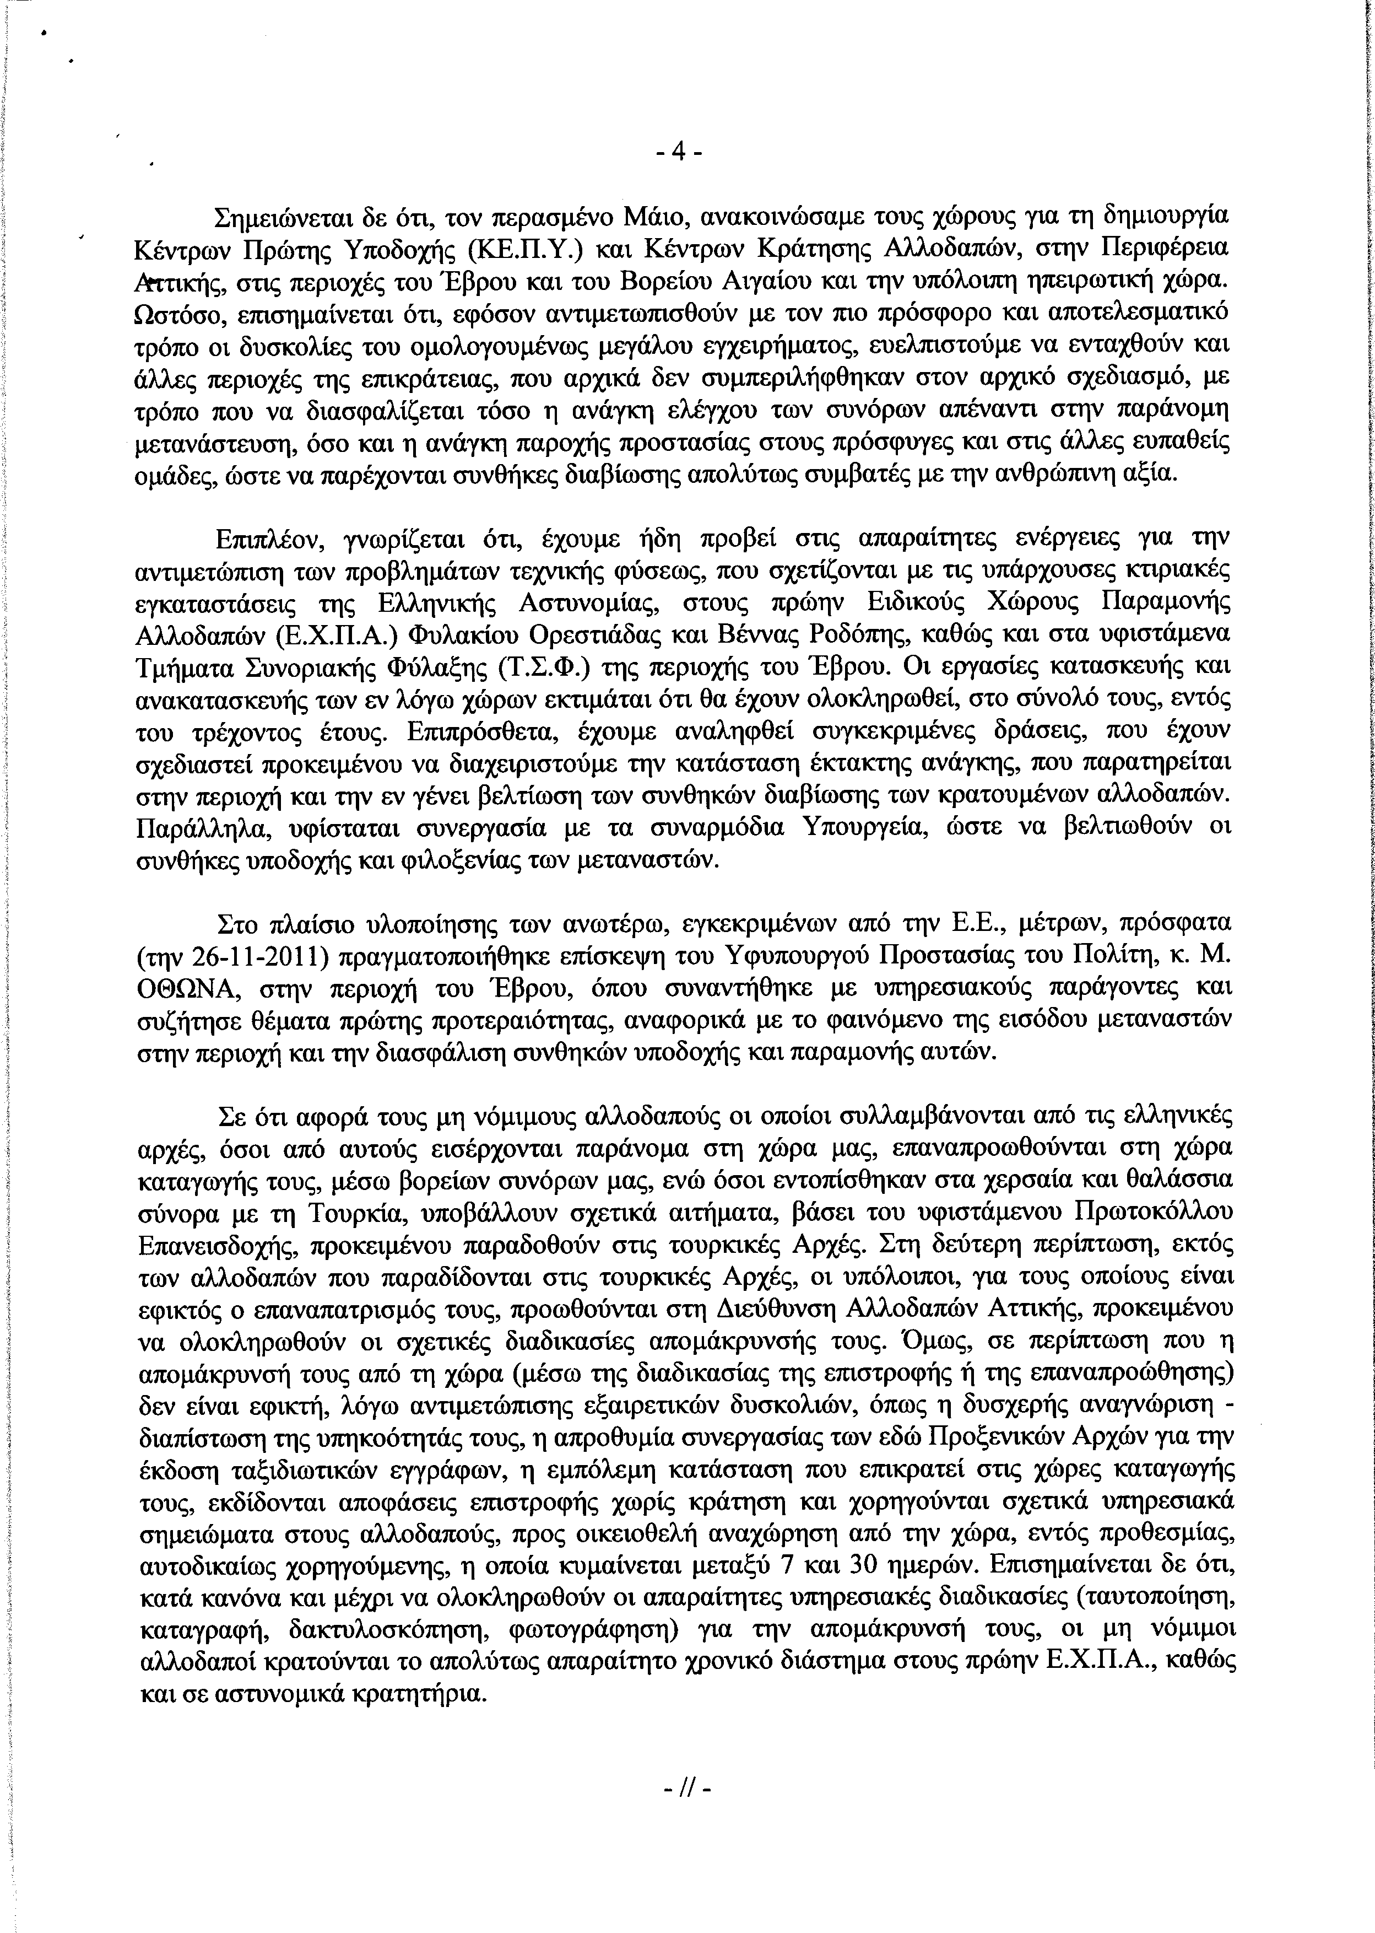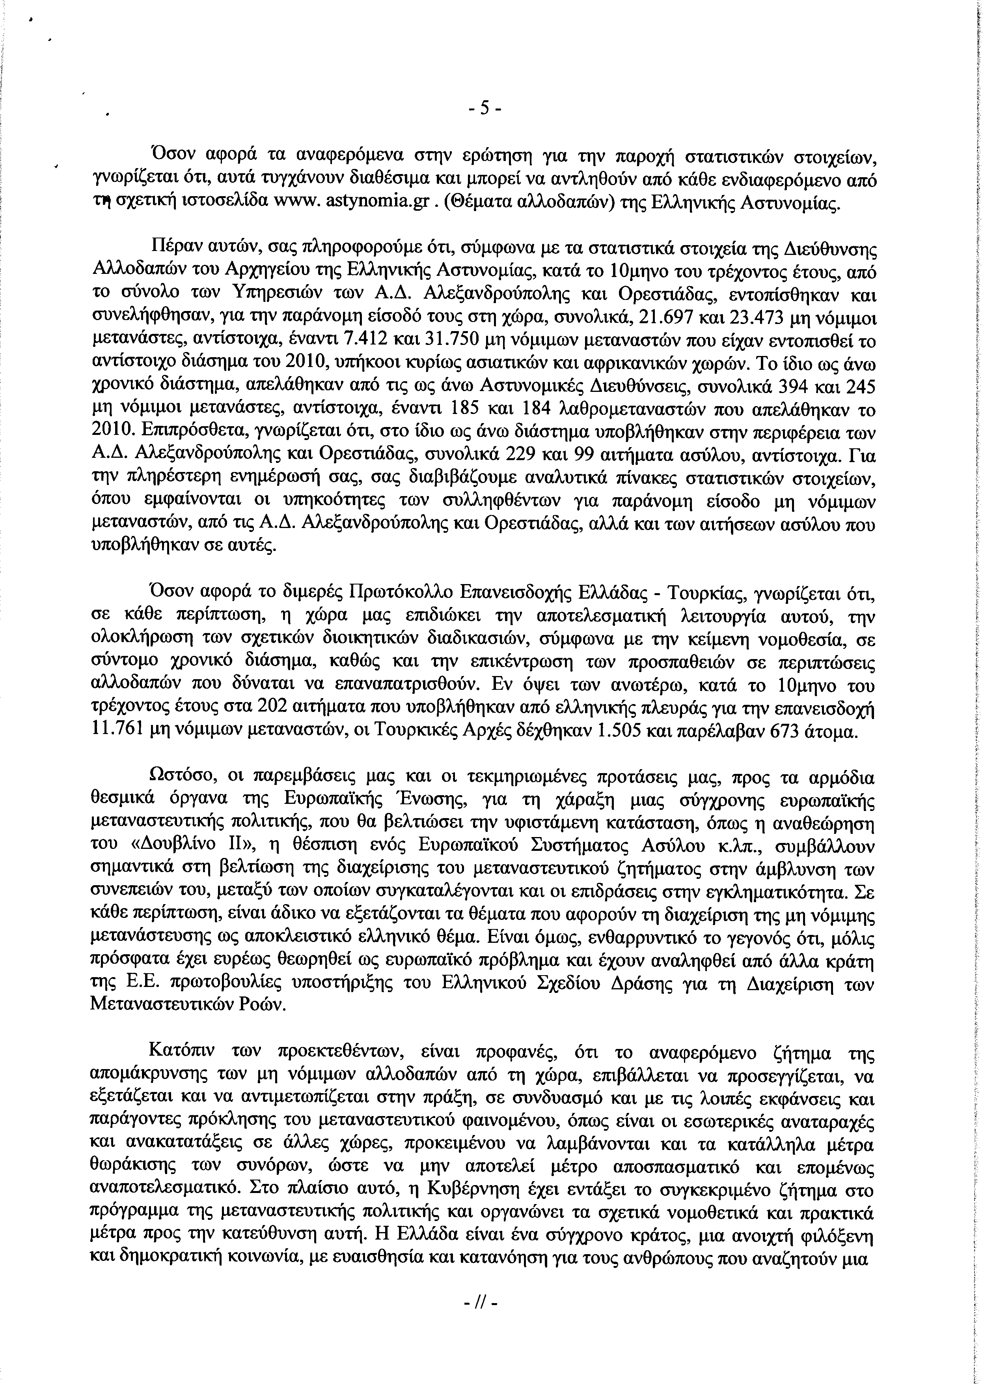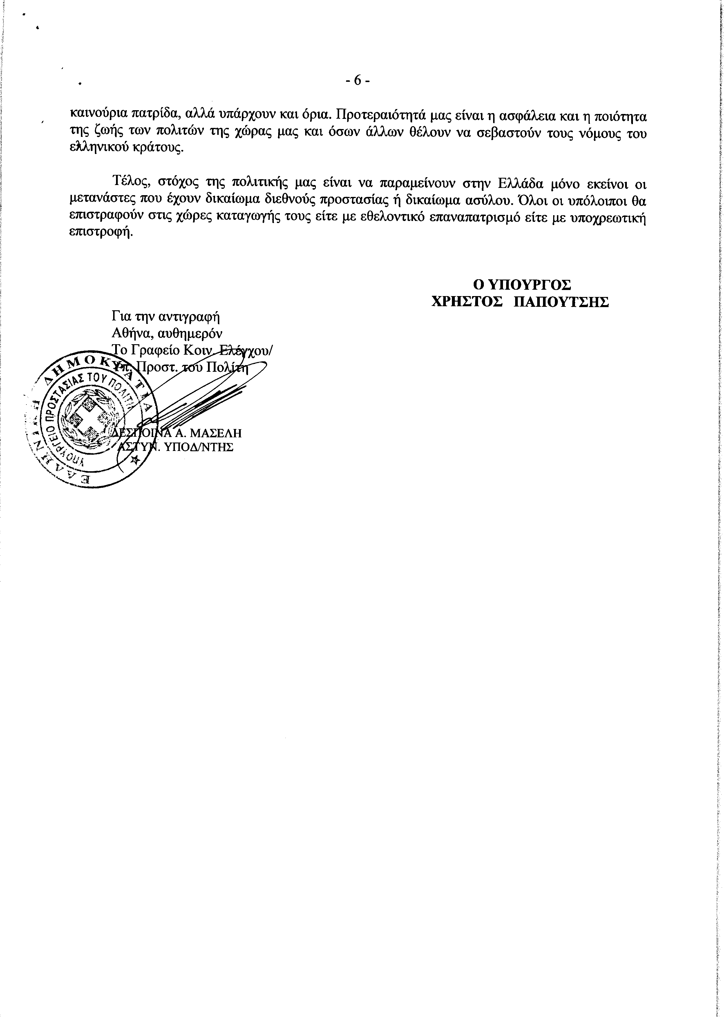

Σημ. Τα συνημμένα σχετικά έγγραφα ευρίσκονται στο αρχείο της Δ/νσης Κοινοβουλευτικού Ελέγχου (Τμήμα Ερωτήσεων)

6. Στην με αριθμό 1747/21-11-2011 ερώτηση του Βουλευτή κ. Κοντογιάννη Γεωργίου δόθηκε με το υπ’ αριθμ. 21/651/ΑΣ52655δις/5-12-2011 έγγραφο από τον Υπουργό Εξωτερικών η ακόλουθη απάντηση:
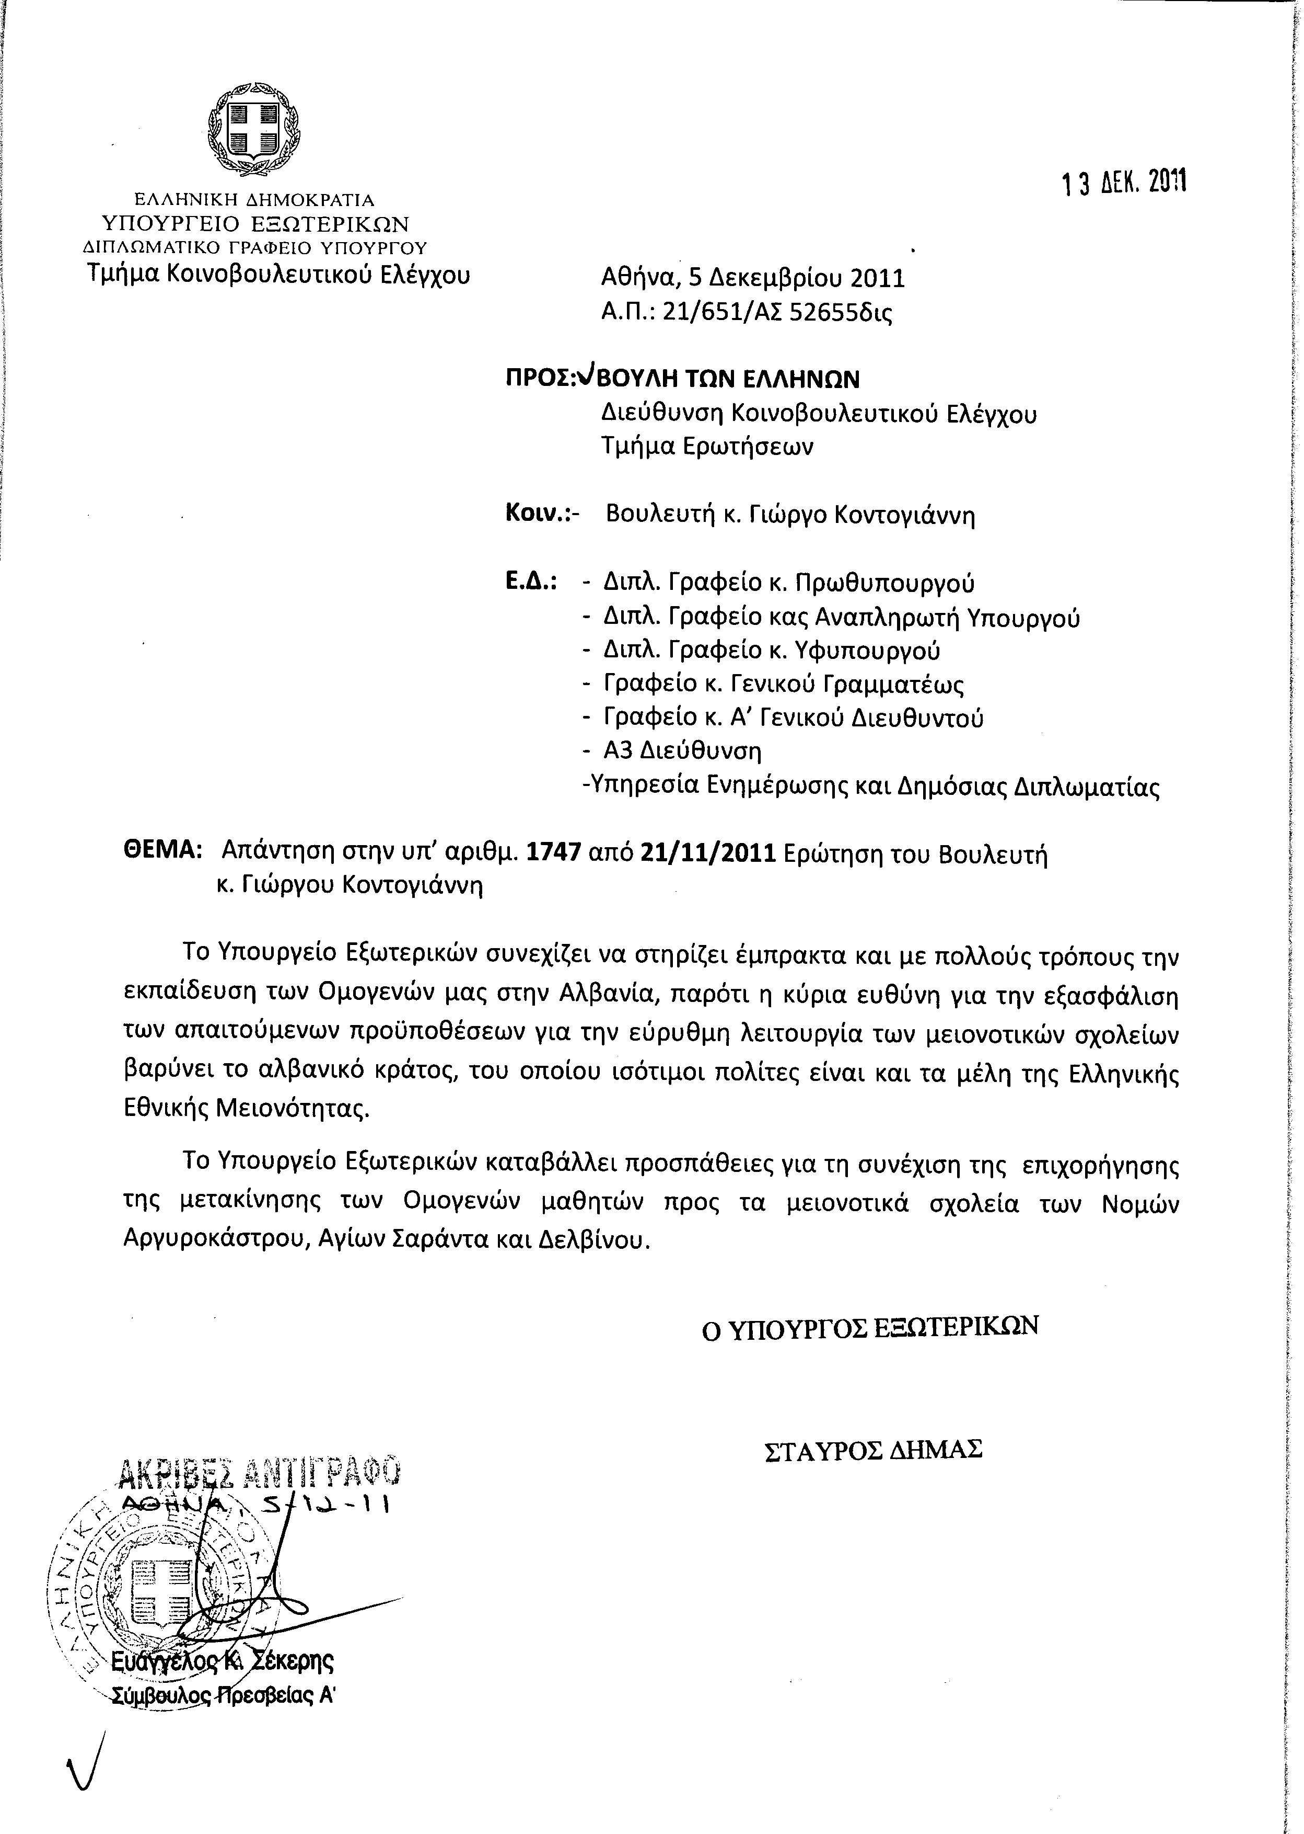
7. Στην με αριθμό 22902/19-09-2011 ερώτηση του Βουλευτή κ. Καλαφάτη Σταύρου δόθηκε με το υπ’ αριθμ. Y.A.Π.E./Φ.38/οικ.27751/5-12-2011 έγγραφο από τον Υπουργό Περιβάλλοντος, Ενέργειας και Κλιματικής Αλλαγής η ακόλουθη απάντηση:
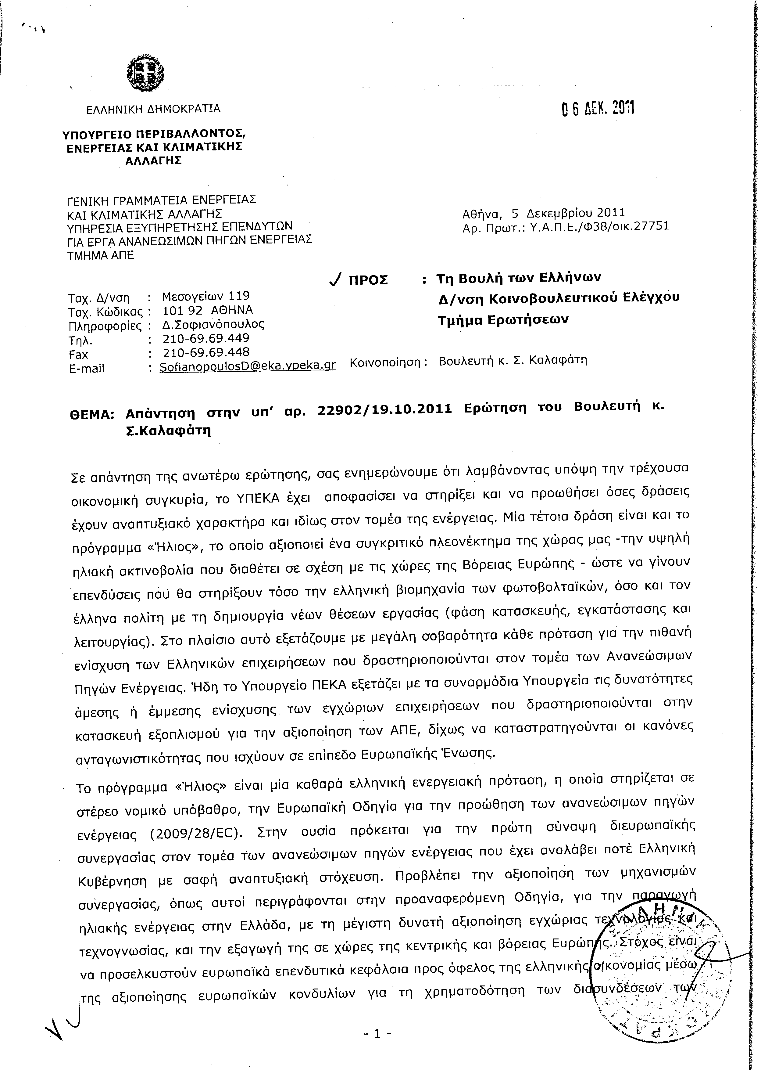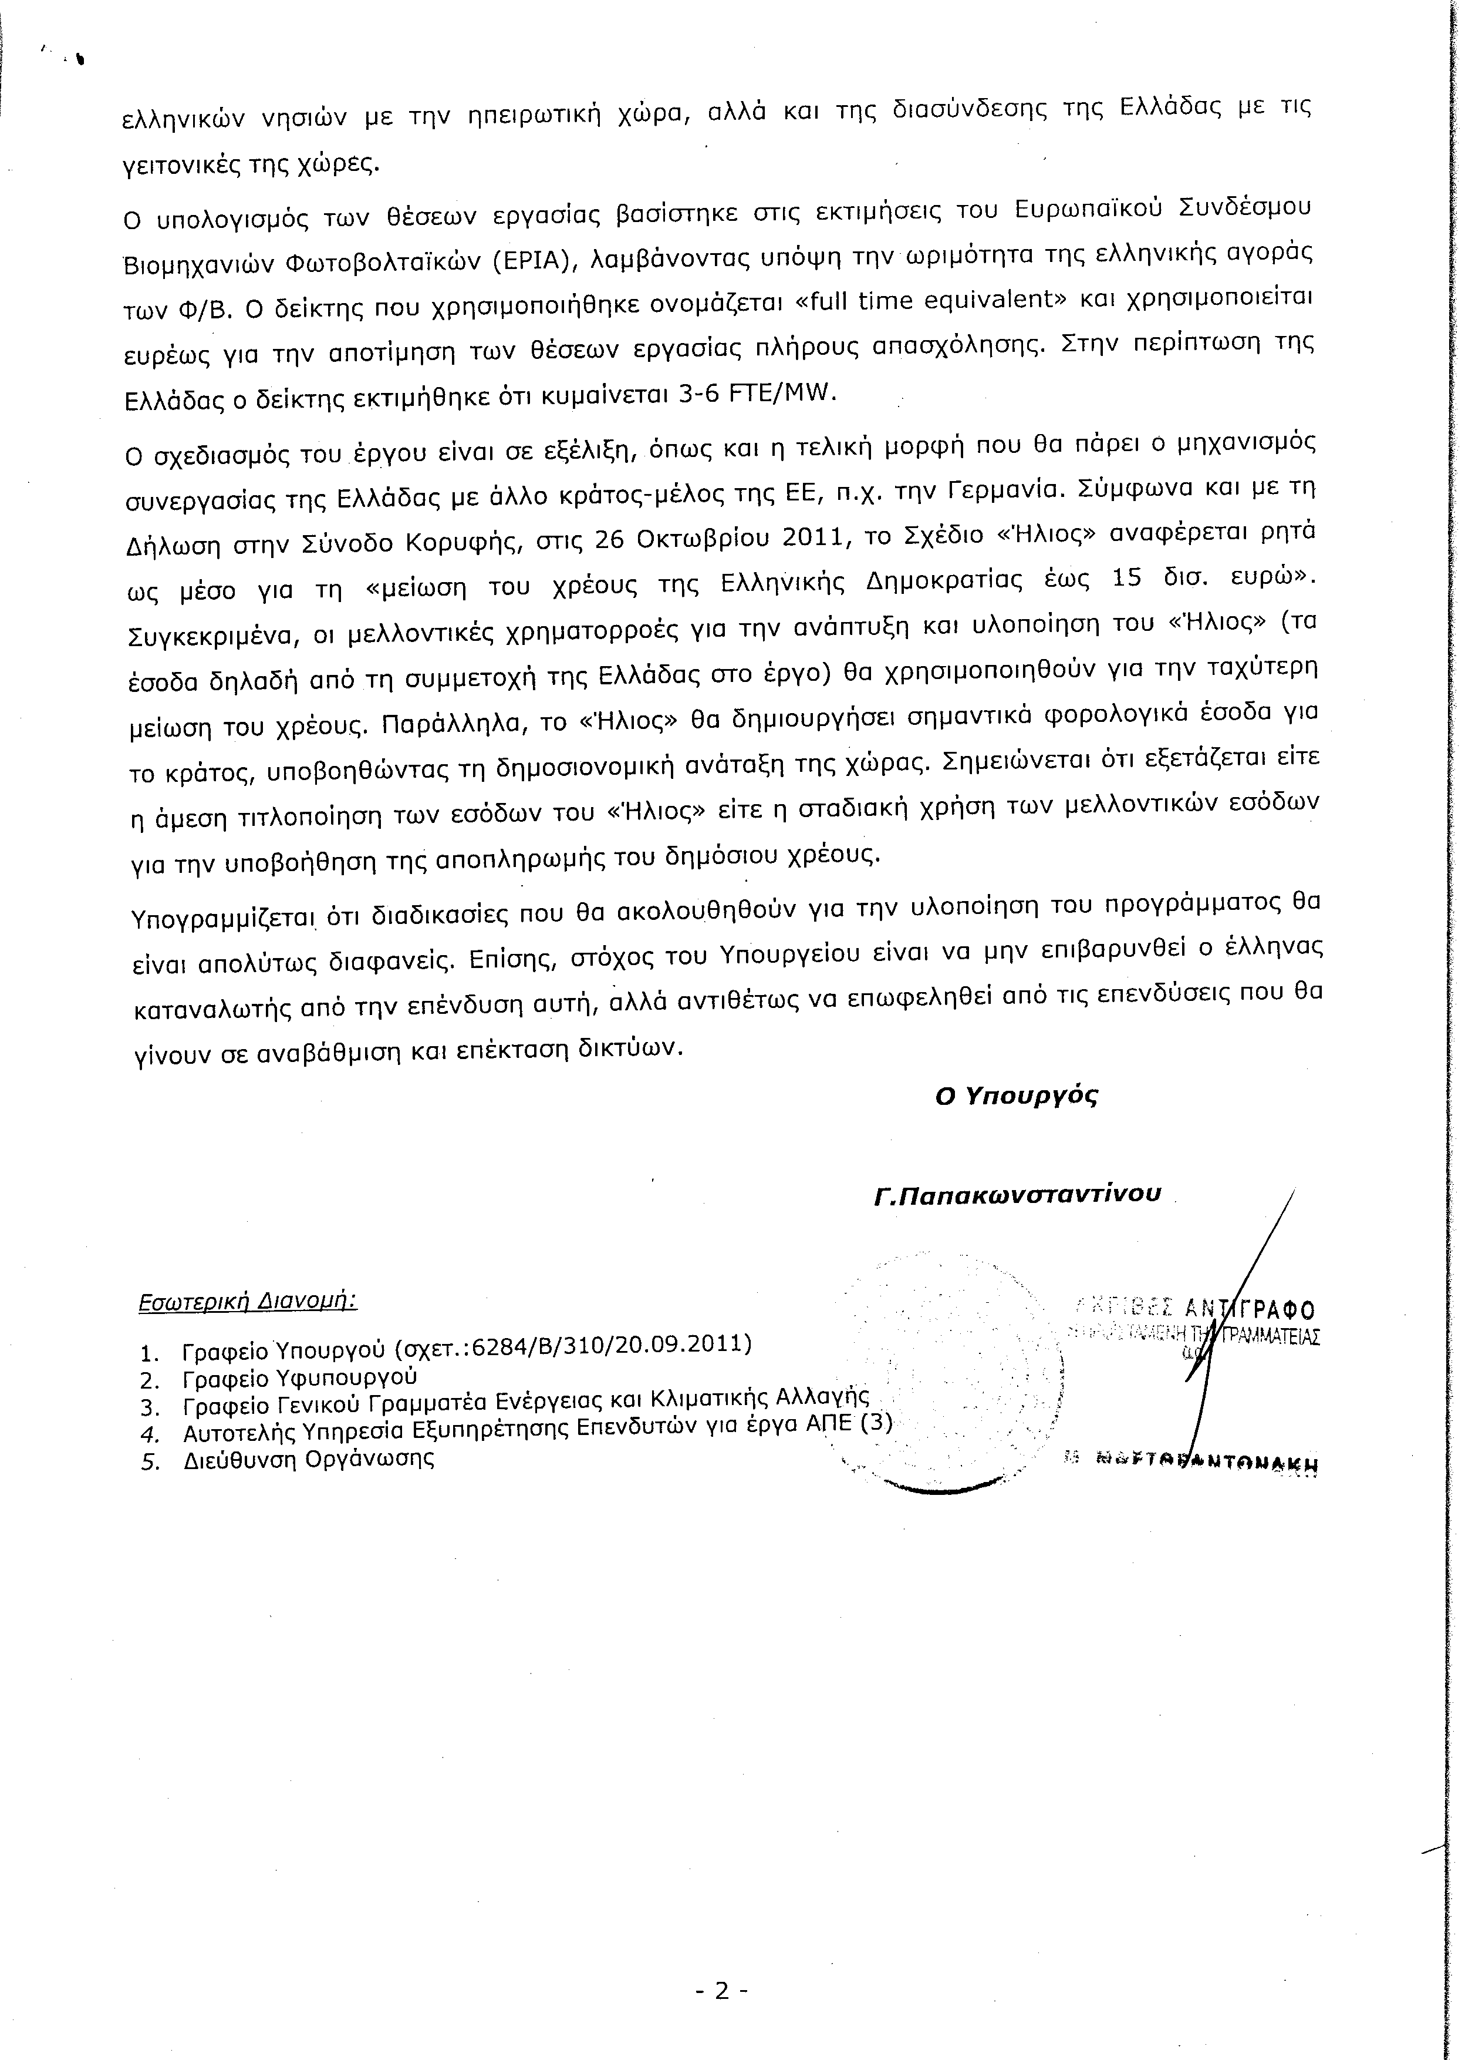
8. Στην με αριθμό 23556/27-09-2011 ερώτηση των Βουλευτών κυρίων Κουβέλη Φωτίου - Φανουρίου, Λεβέντη Αθανασίου, Τσούκαλη Νικολάου, Ψαριανού Γρηγορίου δόθηκε με το υπ’ αριθμ. 42178/EYΣ 4835/5-12-2011 έγγραφο από τον Υφυπουργό Ανάπτυξης Ανταγωνιστικότητας και Ναυτιλίας η ακόλουθη απάντηση:
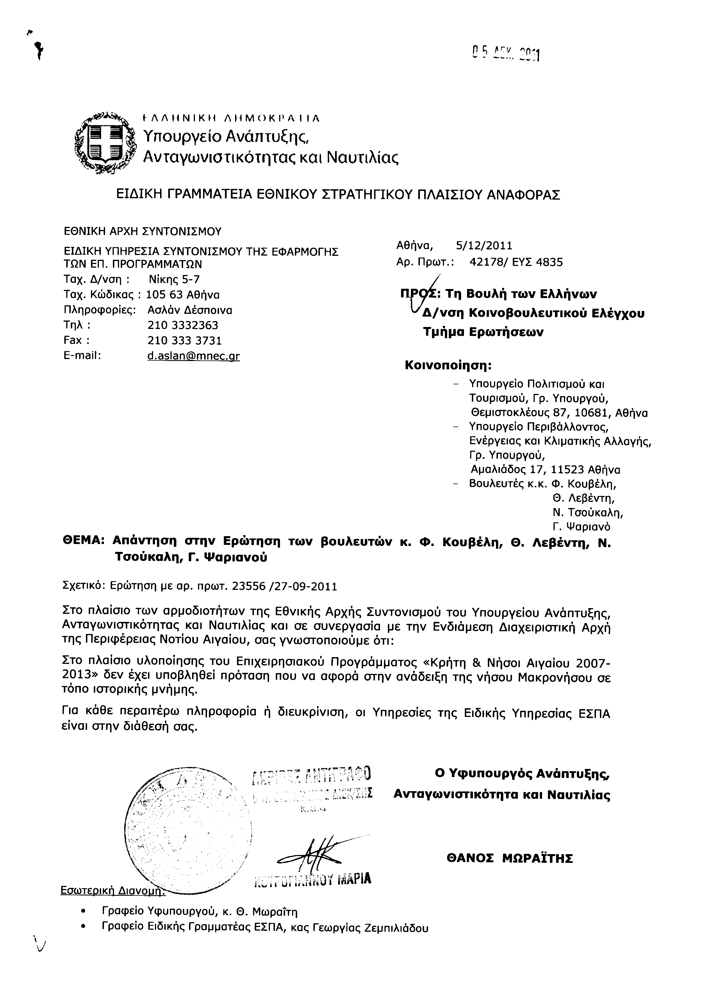

ΠΡΟΕΔΡΕΥΟΥΣΑ (Βέρα Νικολαΐδου): Κυρία και κύριοι συνάδελφοι, έχω την τιμή να ανακοινώσω στο Σώμα το δελτίο αναφορών και ερωτήσεων της Τρίτης 17 Ιανουαρίου 2012.
Α. ΑΝΑΦΟΡΕΣ-ΕΡΩΤΗΣΕΙΣ Πρώτου Κύκλου (Άρθρο 130 παράγραφος 5 του Κανονισμού της Βουλής)
1. Η με αριθμό 1529/14-11-2011 ερώτηση του Βουλευτή του Πανελλήνιου Σοσιαλιστικού Κινήματος κ. Εμμανουήλ Στρατάκη προς την Υπουργό Παιδείας, Διά Βίου Μάθησης και Θρησκευμάτων, σχετικά με καθυστερήσεις στην υλοποίηση του χρονοδιαγράμματος του ΟΣΚ για την κατασκευή του Ευρωπαϊκού Σχολείου Ηρακλείου.
2. Η με αριθμό 1683/248/18-11-2011 ερώτηση και αίτηση κατάθεσης εγγράφων του Βουλευτή της Νέας Δημοκρατίας κ. Σταύρου Καλογιάννη προς τον Υπουργό Οικονομικών, σχετικά με την πρόσληψη συμβούλων για τις συμβάσεις παραχώρησης.
Α. ΑΝΑΦΟΡΕΣ-ΕΡΩΤΗΣΕΙΣ Δεύτερου Κύκλου (Άρθρο 130 παράγραφος 5 του Κανονισμού της Βουλής)
1. Η με αριθμό 631/8-11-2011 Αναφορά του Βουλευτή της Νέας Δημοκρατίας κ. Σπυρίδωνος Γαληνού προς τον Υπουργό Πολιτισμού και Τουρισμού, σχετικά με την ένταξη σε ανάλογο πρόγραμμα και την χρηματοδότηση για την αναστήλωση και αξιοποίηση του διδακτηρίου του Δημοτικού Σχολείου Βασιλικών Λέσβου.
ΠΡΟΕΔΡΕΥΟΥΣΑ (Βέρα Νικολαΐδου): Κυρίες και κύριοι συνάδελφοι, εισερχόμαστε στη συζήτηση των
ΕΠΙΚΑΙΡΩΝ ΕΡΩΤΗΣΕΩΝ
Θα συζητηθεί η πρώτη με αριθμό 365/10-1-2012 επίκαιρη ερώτηση πρώτου κύκλου της Βουλευτού του Πανελλήνιου Σοσιαλιστικού Κινήματος κ. Αθανασίας Μερεντίτη προς τον Υπουργό Περιβάλλοντος, Ενέργειας και Κλιματικής Αλλαγής, σχετικά με τη χρηματοδότηση φωτοβολταϊκών έργων.
Στην ερώτηση τής κ. Μερεντίτη θα απαντήσει ο Υπουργός κ. Παπακωνσταντίνου, αφού πρώτα η κ. Μερεντίτη μας την παρουσιάσει πολύ σύντομα.
ΑΘΑΝΑΣΙΑ ΜΕΡΕΝΤΙΤΗ: Ευχαριστώ, κυρία Πρόεδρε.
Κύριε Υπουργέ, ο ν. 3851/2010 αποτέλεσε αναμφίβολα μια σημαντική εξέλιξη για την πράσινη ενέργεια στη χώρα μας, γιατί θεσμοθετήθηκαν σημαντικά κίνητρα για την εγκατάσταση φωτοβολταϊκών σε κτήρια ή χώρους από αγρότες και μη με πολύ αξιόλογα κίνητρα. Το ότι υποσχεθήκαμε και δεσμευθήκαμε ότι οι αιτήσεις των αγροτών θα εξετάζονται κατ’ εξαίρεση δημιούργησε πολλές ελπίδες στους αγρότες. Αυτό αν το συνδυάσουμε και με τη συνεχή μείωση του αγροτικού εισοδήματος, ώθησε τους αγρότες να επενδύσουν πολλά όνειρα, να ξοδέψουν χρόνο και χρήματα, για να καταθέσουν γρήγορα και έγκαιρα το φάκελό τους.
Όμως τα οικονομικά προβλήματα και η άσχημη οικονομική κατάσταση της χώρας έβαλαν φρένο στην υλοποίηση των επενδύσεων των ανανεώσιμων πηγών ενέργειας, διότι υπάρχει σχεδόν μηδενική χρηματοδότηση από το τραπεζικό σύστημα.
Σήμερα, κύριε Υπουργέ, το γνωρίζετε και εσείς καλύτερα από μένα, κινδυνεύει το Ελ Ντοράντο των φωτοβολταϊκών υποσχέσεων και δυνατοτήτων να μετατραπεί σε εφιάλτη, γιατί δεν προχωράνε οι επενδύσεις. Μικροεπενδυτές των λίγων εκατοντάδων κιλοβάτ που μπήκαν σε αυτήν την περιπέτεια και ξόδεψαν ίσως και χρήματα που δεν είχαν, για να αποκτήσουν τις πολυπόθητες συμβάσεις με τον ΔΕΣΜΗΕ, βρίσκονται στη δυσάρεστη θέση να μην μπορούν να πάρουν την εγγυητική επιστολή.
Πριν από λίγους μήνες κάνατε μια διευκόλυνση. Λέτε ότι μπορεί να γίνουν φωτοβολταϊκά σε αγρότες που δεν έχουν συγκεντρώσει τα απαραίτητα στοιχεία. Όμως η εγγυητική των τραπεζών εξακολουθεί να θεωρείται σαν προϋπόθεση και κινδυνεύει να εξαντληθεί το δεκαοκτάμηνο, χωρίς να μπορούν να έχουν τη σύνδεση. Αυτό σημαίνει εκτός των άλλων ότι χάνονται και οι ευνοϊκές τιμές.
Αν γνωρίζω καλά περίπου χίλια φωτοβολταϊκά έργα βρίσκονται στον αέρα με κίνδυνο, όπως σας είπα πριν από λίγο, να χαθεί και η δυνατότητα των επενδυτών να προχωρήσουν στην επένδυση.
(Στο σημείο αυτό κτυπάει το κουδούνι λήξεως του χρόνου ομιλίας της κυρίας Βουλευτού)
Εκτός των άλλων όμως, αυτοί οι επενδυτές κρατούν δεσμευμένη την ισχύ στις περιοχές τους, που θα μπορούσε να γίνει κάτι άλλο σ’ αυτές τις ώρες που βρισκόμαστε.
Επίσης, κύριε Υπουργέ, θέλω να συζητήσουμε…
ΠΡΟΕΔΡΕΥΟΥΣΑ (Βέρα Νικολαΐδου): Κυρία Μερεντίτη, πρέπει να ολοκληρώσετε.
ΑΘΑΝΑΣΙΑ ΜΕΡΕΝΤΙΤΗ: Κλείνω, κυρία Πρόεδρε, και σας ευχαριστώ.
Κύριε Υπουργέ, πρέπει να εξετάσετε και το παραεμπόριο το οποίο ανθεί, γίνεται πιεστικό και εκβιαστικό μερικές φορές προς αυτούς οι οποίοι, όπως γνωρίζουμε και οι ίδιοι αλλά και αυτοί που κάνουν το παραεμπόριο, είναι σε πολύ δυσμενή θέση. Ως εκ τούτου, λοιπόν, οι πιέσεις είναι πολύ μεγάλες.
Ευχαριστώ.
ΠΡΟΕΔΡΕΥΟΥΣΑ (Βέρα Νικολαΐδου): Και εγώ σας ευχαριστώ.
Το λόγο έχει ο Υπουργός Περιβάλλοντος, Ενέργειας και Κλιματικής Αλλαγής κ. Παπακωνσταντίνου.
Ορίστε, κύριε Υπουργέ, έχετε το λόγο.
ΓΕΩΡΓΙΟΣ ΠΑΠΑΚΩΝΣΤΑΝΤΙΝΟΥ (Υπουργός Περιβάλλοντος, Ενέργειας και Κλιματικής Αλλαγής): Ευχαριστώ πολύ, κυρία Πρόεδρε.
Κυρία Μερεντίτη, σας ευχαριστώ για την ερώτηση, γιατί μας δίνει την ευκαιρία να συζητήσουμε για ένα πολύ σημαντικό θέμα και να επαναλάβουμε και ορισμένα κρίσιμα στοιχεία σχετικά με την εξέλιξη των έργων ανανεώσιμων πηγών ενέργειας στη χώρα.
Θέλω να ξεκινήσω με μία αναφορά στο γεγονός ότι πρέπει πάντα να θυμόμαστε ότι στα έργα ΑΠΕ έχουμε ιδιώτες επενδυτές, οι οποίοι δραστηριοποιούνται με στόχο το κέρδος, είτε αυτοί είναι αγρότες είτε είναι άλλοι. Κι έτσι πρέπει να το προσεγγίζουμε μέσα σε μία, δυστυχώς, εξαιρετικά δύσκολη οικονομική κατάσταση, η οποία αγγίζει και τη χρηματοδότηση αυτών των έργων.
Τα έργα ΑΠΕ είναι προτεραιότητα για τη χώρα, είναι προτεραιότητα για την Κυβέρνηση, γι’ αυτό τα τελευταία δύο χρόνια, το Υπουργείο Περιβάλλοντος έχει προσπαθήσει να στηρίξει την προσπάθεια αυτή. Ως αποτέλεσμα έχουμε μία πολύ μεγάλη ανάπτυξη της εγκατάστασης των ΑΠΕ τα τελευταία χρόνια –και ειδικά τον τελευταίο χρόνο, το 2011- με μία σειρά από συγκεκριμένες δράσεις: με ένα ειδικό χωροταξικό, με το ν. 3851 που θέτει το πλαίσιο και το πλέγμα των κινήτρων για την ανάπτυξη των ΑΠΕ, με την προτεραιότητα που ήδη έχουμε δώσει για το ξεμπλοκάρισμα επενδύσεων που εκκρεμούν και με την προτεραιότητα που δίνεται και από τον ΔΕΣΜΗΕ και από τη ΔΕΗ για την εξυπηρέτηση των αιτημάτων άδειας παραγωγής και διασύνδεσης.
Ειδικά για τα φωτοβολταϊκά υπάρχει σημαντική, όπως ξέρετε, επιδότηση της λειτουργίας μέσω του συστήματος των εγγυημένων τιμών, που στοχεύει ακριβώς να λειτουργεί σαν κίνητρο.
Είναι χρήσιμο να θυμίσουμε λίγο τις διαφορές και το μέγεθος της επιδότησης που δίνουμε στη χώρα μας, σε σχέση και με άλλες χώρες. Ειδικά για τις εγκαταστάσεις έως 100KW που αφορούν τους αγρότες, η επιδότηση ήταν 0,39 λεπτά στην Ελλάδα, 0,22 λεπτά στη Γερμανία, που έχει το 1/3 της ηλιοφάνειας, 0,13 στην Ισπανία, 0,25 στην Πορτογαλία, 0,24 στην Ιταλία.
Άρα στη χώρα μας ξεκινάμε με ένα εξαιρετικά καλύτερο, σαφώς ευνοϊκότερο, καθεστώς εγγυημένης τιμής συγκριτικά με τις άλλες χώρες και ειδικά για τους αγρότες όπου η επιδότηση, σε σχέση με τα υπόλοιπα φωτοβολταϊκά που είναι 0,33 λεπτά, είναι 0,39 λεπτά.
Δεν έχουμε όμως, σταματήσει εκεί. Ειδικά –και πάλι- για τα αγροτικά φωτοβολταϊκά έχουμε βάλει τους αγρότες σε έναν ειδικό κατάλογο όπου τα αιτήματά τους εξετάστηκαν κατά προτεραιότητα. Η ΔΕΗ εξαιτίας αυτής της ρύθμισης έχει ικανοποιήσει σε αδειοδοτικό επίπεδο το σύνολο των αιτημάτων.
Επίσης η ΔΕΗ παρείχε πρόσθετη διευκόλυνση, ώστε να μην είναι υποχρεωμένοι οι αγρότες –το είπατε κι εσείς- να προκαταβάλουν τις δαπάνες σύνδεσης, παρά να χρειάζεται μόνο μία εγγυητική επιστολή, για να προχωρήσουν τη σύμβαση σύνδεσης. Κι έχουμε δώσει και μία επιπρόσθετη παράταση προθεσμίας δύο μηνών για την υποβολή εγγράφων έτσι, ώστε οι τρεις μήνες να έχουν γίνει πέντε.
(Στο σημείο αυτό κτυπάει το κουδούνι λήξεως του χρόνου ομιλίας του κυρίου Υπουργού)
Θεωρούμε, λοιπόν –και κλείνω με αυτό, κυρία Πρόεδρε- ότι με αυτά τα μέσα παρέχεται ένα πλαίσιο διευκόλυνσης. Μακάρι να μπορούσαμε να κάνουμε πολλά παραπάνω. Αυτό, όμως, το πλαίσιο διευκόλυνσης δεν μπορεί να υπεισέλθει και σε ζητήματα που αφορούν τη σχέση των αγροτών με το τραπεζικό σύστημα, το οποίο αυτήν τη στιγμή, έχει τις δυσκολίες που ξέρετε και ακόμη και αν θέλετε, παραδοσιακές τράπεζες που στήριζαν τον αγροτικό τομέα και τους αγρότες, αυτήν τη στιγμή, βρίσκονται σε μία εξαιρετικά δύσκολη κατάσταση και άρα δυσκολεύονται να χρηματοδοτήσουν.
Θα επανέλθω στη δευτερολογία με κάποια πράγματα προς αυτήν την κατεύθυνση.
ΠΡΟΕΔΡΕΥΟΥΣΑ (Βέρα Νικολαΐδου): Σας ευχαριστώ.
Η ερωτώσα Βουλευτής κ. Μερεντίτη έχει το λόγο.
ΑΘΑΝΑΣΙΑ ΜΕΡΕΝΤΙΤΗ: Κύριε Υπουργέ, άλλο πράγμα είναι ο νόμος και άλλο η εφαρμογή του. Το περιγράψατε. Η δυσκολία, όμως, υπάρχει. Κι επειδή αναφερθήκατε και στην Αγροτική Τράπεζα, πρέπει να πούμε ότι η ΑΤΕ Leasing είναι ίσως η μόνη, που με πολλές δυσκολίες, προσπαθεί να βοηθήσει σε όλη την ιστορία.
Επειδή ξέρουμε καλά ότι πολλοί αγρότες και μάλιστα με ευθύνη κάποιων συνεταιριστικών οργανώσεων, ξόδεψαν πολλά χρήματα, για να ετοιμάσουν το φάκελο τους, να τον καταθέσουν και ότι σήμερα, βρίσκονται σε δύσκολη θέση, εγώ θέλω να σας κάνω μια πρόταση σήμερα και αν μπορείτε να την εξετάσετε. Προτείνω στους αγρότες, οι οποίοι έχουν φτάσει στο σημείο να πάρουν τους όρους σύνδεσης και τους έχετε δώσει και το τρίμηνο της προθεσμίας, χωρίς να εμποδίσουν την εξέλιξη της εξέτασης των άλλων φακέλων -διότι πρέπει να εξετάζουμε και αυτήν την παράμετρο- να επιτρέψουμε, να μετατρέψουν την άδεια των 100 MW που έχουν, σε 20 MW με ό,τι αυτό συνεπάγεται, κύριε Υπουργέ, δίνοντάς τους και δύο ακόμα μήνες περιθώριο.
Γιατί το λέω αυτό; Διότι το κόστος είναι περίπου το 1/3 και πιθανότατα κάποιοι από αυτούς -αν όχι όλοι, τουλάχιστον το 1/3- θεωρώ ότι μπορεί να έχουν τα χρήματα αυτά, για να προχωρήσουν σε μια τέτοια λύση.
Θα ήθελα στη δευτερολογία σας να μου απαντήσετε, επειδή πολλά γράφονται και πολλά ακούγονται, ως προς την πιθανή μείωση της τιμής της κιλοβατώρας. Αυτό έχει δημιουργήσει μια αναστάτωση στην αγορά, γιατί τα χρήματα είναι πολλά, πολλοί εμπλέκονται, πολλοί θέλουν να βοηθήσουν και πολλοί νέοι -και όχι μόνο- επενδύουν καθημερινά. Γι’ αυτό, κύριε Υπουργέ, πιστεύω ότι θα χρειαστεί να κάνουμε και μια άλλου είδους συζήτηση, γιατί πάρα πολλοί νέοι επένδυσαν όνειρα σε όλο αυτό το σύστημα -και στην αγορά και στην κατασκευή των ΑΠΕ- και πρέπει εδώ, να φροντίσουμε και να προχωρήσουν έγκαιρα, αλλά και να είμαστε συνεπείς και να εξασφαλίζουμε τον υγιή ανταγωνισμό.
Κλείνοντας, επειδή μιλάμε για ενέργεια και ΑΠΕ -και στις ΑΠΕ έχουμε στρέψει αρκετά την προσοχή μας και τις προσπάθειες μας- θα ήθελα να πω πως ΑΠΕ είναι και υδροηλεκτρικά έργα, κύριε Υπουργέ. Θέλω να σας καλέσω για ακόμη μια φορά να ασχοληθείτε περισσότερο έτσι, ώστε να έχουμε εξέλιξη και πρόοδο στο μεγάλο έργο της περιοχής μου: το υδροηλεκτρικό φράγμα Μεσοχώρας, στο οποίο πετάχτηκαν πολλά εκατομμύρια και πολλά εκατομμύρια περιμένουν να έχουν ανάπτυξη. Περιμένει αυτό το έργο να δοθεί μια λύση από τη ΔΕΗ, να γίνει έμφραξη και να λειτουργήσει. Σας το λέω, επειδή εγώ το ζω -εσείς βεβαίως το ξέρετε, αλλά δεν μπορείτε να νιώσετε τον πόνο το δικό μας- και ξέρω πώς είναι, να βλέπεις εκατομμύρια να περιμένουν και να μην αξιοποιούνται για λόγους που δεν υπάρχει πουθενά καμμία λογική.
Ευχαριστώ.
ΠΡΟΕΔΡΕΥΟΥΣΑ (Βέρα Νικολαΐδου): Και εγώ σας ευχαριστώ.
Το λόγο έχει ο Υπουργός Περιβάλλοντος, Ενέργειας και Κλιματικής Αλλαγής, κ. Παπακωνσταντίνου.
ΓΕΩΡΓΙΟΣ ΠΑΠΑΚΩΝΣΤΑΝΤΙΝΟΥ (Υπουργός Περιβάλλοντος, Ενέργειας και Κλιματικής Αλλαγής): Ευχαριστώ πολύ.
Όλοι ξέρουμε ότι είμαστε σε μια αρνητική συγκυρία και όλοι ξέρουμε ότι όλοι οι επενδυτές έχουν πρόβλημα. Οι αγρότες έχουν και αυτοί τα δικά τους προβλήματα, έχουν βεβαίως και ένα πλεονέκτημα που είναι, ότι αυτοί οι ίδιοι έχουν την ιδιοκτησία της γης, κάτι το οποίο δεν συμβαίνει για άλλους επενδυτές.
Τώρα ίσως είναι χρήσιμο -και θα απαντήσω ακριβώς σ’ αυτά που θέσατε- να πούμε ορισμένα στοιχεία. Μέχρι το Σεπτέμβριο του 2011, η σύμβαση αγοροπωλησίας για έργα ανάπτυξης φωτοβολταϊκών από αγρότες, ήταν 3.100 με ισχύ 295 MW έναντι 1.500 MW στο σύνολο των φωτοβολταϊκών. Τα αγροτικά φωτοβολταϊκά που έχουν μπει σε λειτουργία μέχρι το Σεπτέμβριο του 2011, είναι μόλις τριάντα τέσσερα και αντιστοιχούν σε μια ισχύ 3,2 MW. Αυτό από μόνο του δείχνει το πρόβλημα στο οποίο αναφερθήκατε, χωρίς καμμία αμφιβολία. Όλοι οι υπόλοιποι εκτός αγροτών, έθεσαν σε λειτουργία 260 MW.
Άρα υπάρχει πράγματι, ένα πρόβλημα πρόσβασης στη χρηματοδότηση από τους αγρότες, δυσανάλογα μεγαλύτερο από ό,τι από άλλους. Άκουσα την πρότασή σας. Εγώ θα την δω αυτήν την πρόταση, για να δούμε κατά πόσο υπάρχει αυτή η δυνατότητα που λέτε, δηλαδή της μείωσης με ταυτόχρονη βοήθεια παράτασης. Δεν μπορώ να απαντήσω, γιατί δεν ήταν στην ερώτησή σας η συγκεκριμένη πρόταση επί τούτου, αλλά θα την δουν οι υπηρεσίες και θα επανέρθω.
Ρωτήσατε για το ζήτημα των εγγυημένων τιμών. Είμαστε σε μία συζήτηση με όλη την αγορά, γιατί όλοι αντιλαμβανόμαστε ότι οι τιμές των φωτοβολταϊκών είναι πλέον πολύ υψηλές και πρέπει να γίνει μια διόρθωση. Η διόρθωση αυτή -και θέλω να το τονίσω αυτό- δεν θα αφορά τα έργα τα οποία είναι σε λειτουργία και τα έργα τα οποία έχουν ήδη κλειδώσει τιμές, διότι κάτι τέτοιο θα κατέστρεφε την αγορά, αλλά αφορά το από εδώ και πέρα, με μεγάλη σαφήνεια. Εδώ αυτή η μείωση, στην οποία θα προβούμε, αφότου έχουμε κάνει έναν εξαντλητικό διάλογο με τους φορείς, θα είναι μια λελογισμένη μείωση, η οποία θα δίνει προοπτική και η οποία θα σταθεροποιεί την ίδια την αγορά. Αυτήν τη στιγμή, ένα από τα μεγάλα ζητήματα που υπάρχουν, είναι ο φόβος πολλών επενδυτών ότι με τις σημερινές τιμές των φωτοβολταϊκών θα είναι τέτοιο το έλλειμμα του ΔΕΣΜΗΕ τα επόμενα χρόνια, που δεν θα μπορέσει το κράτος να αντεπεξέρθει στις υποχρεώσεις του, άρα να πληρώσει και άρα θα αναγκαστούμε να αυξήσουμε πολύ το τέλος ΑΠΕ κ.ο.κ..
Άρα θα πάμε σε μειώσεις λελογισμένες σε συμφωνία και με τους φορείς.
Τέλος, μιας και αναφερθήκατε στο φράγμα της Μεσοχώρας, να πω ότι είναι μια πολύ σημαντική επένδυση, όπου έχουμε –όπως ξέρετε- την παράδοξη κατάσταση να έχει προχωρήσει μια διαδικασία, να έχουμε φτάσει κάπου και να έχει κολλήσει και να μην μπορούμε να προχωρήσουμε. Με την Ειδική Γραμματεία Υδάτων και τον Ειδικό Γραμματέα, που εποπτεύει και το ΕΠΠΕΡΑΑ κάνουμε προσπάθειες απεμπλοκής, όπως κάνουμε και για μια σειρά από άλλα υδροηλεκτρικά έργα. Νομίζω πως θα είμαστε σύντομα σε θέση να πούμε ότι αυτή η συγκεκριμένη επένδυση προχωράει. Είναι ένα σημαντικό φράγμα στην περιοχή σας, στο οποίο εμείς πιστεύουμε και θεωρούμε ότι πρέπει να προχωρήσει.
Ευχαριστώ πολύ.
ΠΡΟΕΔΡΕΥΟΥΣΑ (Βέρα Νικολαΐδου): Κι εγώ σας ευχαριστώ.
Σειρά έχει η πρώτη με αριθμό 366/10-1-2012 επίκαιρη ερώτηση δευτέρου κύκλου του Βουλευτή του Πανελλήνιου Σοσιαλιστικού Κινήματος κ. Νικολάου Τσώνη προς τον Υπουργό Περιβάλλοντος, Ενέργειας και Κλιματικής Αλλαγής, σχετικά με την ίδρυση Εταιρείας Παροχής Αερίου (ΕΠΑ) της Στερεάς Ελλάδας και της Εύβοιας.
Κύριε Τσώνη, έχετε το λόγο για να μας παρουσιάσετε σύντομα την επίκαιρη ερώτησή σας.
ΝΙΚΟΛΑΟΣ ΤΣΩΝΗΣ: Ευχαριστώ, κυρία Πρόεδρε.
Κύριε Υπουργέ, γνωρίζετε ότι το δίκτυο της ΔΕΠΑ, το δίκτυο παροχής φυσικού αερίου διασχίζει το Νομό Φθιώτιδας από βορρά προς νότο για πολλά χιλιόμετρα. Γνωρίζετε, επίσης, ότι στο Νομό Φθιώτιδας έχει κατασκευαστεί ένα μέρος του βασικού δικτύου που φθάνει περίπου τα σαράντα χιλιόμετρα. Μέχρι τώρα έχει δοθεί φυσικό αέριο και έχουμε δει το όφελος στη βιομηχανική περιοχή αλλά πρόσφατα και στο Νοσοκομείο της Λαμίας.
Τούτο τον καιρό, γνωρίζουμε ότι η παροχή και η χρήση φυσικού αερίου και στις πόλεις είναι απαραίτητη, διότι θα βοηθήσει τα νοικοκυριά. Ακόμη, όταν μεταφερθεί και σε άλλες πόλεις θα βοηθήσει τις βιομηχανικές και βιοτεχνικές επιχειρήσεις, καθώς και τις γεωργοκτηνοτροφικές. Θεωρούμε, όμως, ότι μια τέτοια καλύτερη ανάπτυξη μπορεί να γίνει όταν θα υπάρξει αποκέντρωση.
Πάνω σε αυτό, κύριε Υπουργέ, θα ήθελα να σας ρωτήσω το εξής: Πώς σκέφτεστε τώρα με το διαγωνισμό που έγινε για τις ΕΠΑ να αναπτυχθεί αυτή η εταιρεία και τι είναι ακριβώς η ΕΠΑ;
Αυτόν τον καιρό που διανύουμε και με τα όσα πρόσφατα έχουμε ακούσει περί ανεργίας, θεωρούμε ότι η καλύτερη χρησιμοποίηση οπωσδήποτε θα ευεργετήσει το νομό μας, αλλά και θα βοηθήσει την περιοχή, την πόλη της Λαμίας.
Σας ερωτάμε, λοιπόν, πρώτον, αν σκέφτεστε να το βάλετε σ’ αυτήν την αποκεντρωμένη βάση και, δεύτερον, τι θα κάνετε για να δημιουργηθεί στη Λαμία το κέντρο της νέας ΕΠΑ Στερεάς Ελλάδος και Εύβοιας.
Ευχαριστώ πολύ.
ΠΡΟΕΔΡΕΥΟΥΣΑ (Βέρα Νικολαΐδου): Και εγώ σας ευχαριστώ.
Στην επίκαιρη ερώτηση του κ. Τσώνη θα απαντήσει ο Υπουργός Περιβάλλοντος, Ενέργειας και Κλιματικής Αλλαγής κ. Παπακωνσταντίνου.
Ορίστε, κύριε Υπουργέ, έχετε το λόγο.
ΓΕΩΡΓΙΟΣ ΠΑΠΑΚΩΝΣΤΑΝΤΙΝΟΥ (Υπουργός Περιβάλλοντος, Ενέργειας και Κλιματικής Αλλαγής): Ευχαριστώ, κυρία Πρόεδρε, και ευχαριστώ και τον κύριο συνάδελφο για την ερώτηση.
Θα συμφωνήσω απόλυτα στο βασικό σκεπτικό τόσο της γραπτής ερώτησής σας όσο και με την τοποθέτηση που κάνατε προφορικά. Η επέκταση του δικτύου φυσικού αερίου στη χώρα είναι προφανώς ένα βήμα ανάπτυξης στην περιφέρεια, αναβάθμισης της ποιότητας ζωής και, βέβαια, ένα σημαντικό βήμα περιβαλλοντικής προστασίας και αναβάθμισης συνολικά του περιβάλλοντος.
Θυμίζω –και είναι χρήσιμο να το πούμε με ευκαιρία την ερώτησή σας- ότι με το νόμο που ψήφισε η Βουλή τον Ιούλιο του 2011, το ν.4001 ουσιαστικά αλλάξαμε το τοπίο της ενέργειας στη χώρα και δώσαμε μια μεγάλη ώθηση στο φυσικό αέριο με την επέκταση των δικτύων των εταιρειών παροχής φυσικού αερίου στις Περιφέρειες της Στερεάς Ελλάδας και Εύβοιας, στην Κεντρική Μακεδονία και Θράκη. Με αυτό το σχέδιο έχουμε περίπου εκατόν εξήντα εκατομμύρια ευρώ νέες επενδύσεις, περίπου πεντακόσιες νέες θέσεις εργασίας ανά ΕΠΑ, περίπου χίλια τριακόσια χιλιόμετρα νέου δικτύου διανομής που προστίθεται στο υφιστάμενο των τετρακοσίων πενήντα χιλιομέτρων και περίπου 1,3 εκατομμυρίου τόνους λιγότερο διοξείδιο του άνθρακα στην ατμόσφαιρα.
Στις 9 Νοεμβρίου, με υπουργική απόφαση που υπέγραψε ο Υφυπουργός κ. Ιωάννης Μανιάτης, τέθηκαν οι όροι και οι προϋποθέσεις διενέργειας των διεθνών διαγωνισμών για την ανάδειξη ιδιωτών επενδυτών στις νέες ΕΠΑ, γιατί βεβαίως μιλάμε για ιδιώτες επενδυτές.
Κάθε διαγωνισμός έχει δύο στάδια. Στο πρώτο στάδιο, που είναι η πρόσκληση για προεπιλογή, θα ληφθεί υπ’ όψιν η δυνατότητα αυτών που διαγωνίζονται να ανταποκριθούν στις υποχρεώσεις που αναλαμβάνουν, η επιχειρηματική εμπειρία και η τεχνική τους εξειδίκευση στην κατασκευή, ανάπτυξη, λειτουργία, διαχείριση δικτύων διανομής φυσικού αερίου και η απαιτούμενη εμπειρία διαχείρισης και αποδοτικής και ασφαλούς λειτουργίας δικτύων διανομής φυσικού αερίου.
Μετά, πάμε στο δεύτερο στάδιο, που είναι η πρόσκληση υποβολής προσφορών με τρεις φάσεις. Στην πρώτη φάση, οι προεπιλεγείσες επιχειρήσεις έχουν τη δυνατότητα να υποβάλουν παρατηρήσεις στα σχέδια των συμβατικών τευχών, στη δεύτερη, που οριστικοποιούνται τα συμβατικά τεύχη, υποβάλλεται μαζί με τις δεσμευτικές οικονομικές προσφορές δεσμευτικό πενταετές επιχειρηματικό σχέδιο και αξιολογούνται οι προσφορές και στην τρίτη φάση, είναι η κατακύρωση του διαγωνισμού. Για να έχουμε μία συνολική εικόνα, είναι 80% οι οικονομικές προσφορές και 20% η αξιολόγηση του επιχειρηματικού σχεδίου.
Μετά την τακτοποίηση όλων των νομοθετικών και κανονιστικών εκκρεμοτήτων, λοιπόν, η ΔΕΠΑ προκήρυξε στις 9 Ιανουαρίου τους εν λόγω διαγωνισμούς, έτσι ώστε να προχωρήσουμε στην ίδρυση αυτών των τριών εταιρειών.
Από εκεί και πέρα είναι προφανές ότι οι εταιρείες που θα δημιουργηθούν θα είναι εκ των πραγμάτων αποκεντρωμένες. Αποκεντρωμένες με την έννοια ότι στην κάθε περιφέρεια θα είναι το δίκτυο, οι βασικές υπηρεσίες εξυπηρέτησης και εκεί θα είναι και οι θέσεις εργασίας.
Είναι, όμως, δύσκολο για το Υπουργείο και για τη ΔΕΠΑ να δεσμεύσουμε εκ των προτέρων τη διοίκηση της νέας εταιρείας, που δεν έχει ακόμα συσταθεί όσο είναι σε εξέλιξη ο διεθνής διαγωνισμός, για την έδρα της νέας επιχείρησης. Αυτή η απόφαση θα πρέπει να ληφθεί από τη διοίκηση της νέας εταιρείας, σίγουρα με βάση τεχνικοοικονομικά, επιχειρηματικά και άλλα κριτήρια. Θέλω, όμως, να επαναλάβω ότι όλη η λειτουργία των νέων ΕΠΑ είναι έτσι σχεδιασμένη, ώστε στην περίπτωση της Περιφέρειας Στερεάς Ελλάδας να αποτελεί εργαλείο ανάπτυξης για όλη την περιφέρεια, ανεξάρτητα από το πού τελικά θα είναι η έδρα. Βεβαίως, η Λαμία είναι μία από τις πιθανές πόλεις, όπου θα μπορεί να είναι.
Σας ευχαριστώ.
ΠΡΟΕΔΡΕΥΟΥΣΑ (Βέρα Νικολαΐδου ): Και εγώ σας ευχαριστώ.
Κυρίες και κύριοι συνάδελφοι, πριν δώσω το λόγο στον ερωτώντα Βουλευτή κ. Τσώνη, έχω την τιμή να σας ενημερώσω ότι από τα άνω δυτικά θεωρεία παρακολουθούν τη συνεδρίασή μας, αφού πρώτα ενημερώθηκαν για την ιστορία του κτηρίου και τον τρόπο οργάνωσης και λειτουργίας της Βουλής, πενήντα ένας μαθητές και μαθήτριες και τέσσερις εκπαιδευτικοί από το 6ο Γυμνάσιο Κοζάνης.
Η Βουλή σάς καλωσορίζει και σας εύχεται καλή χρονιά.
(Χειροκροτήματα απ’ όλες τις πτέρυγες της Βουλής)
Κύριε Τσώνη, έχετε το λόγο.
ΝΙΚΟΛΑΟΣ ΤΣΩΝΗΣ: Ευχαριστώ, κυρία Πρόεδρε.
Κύριε Υπουργέ, εάν μου έλεγαν πού μπορώ να κατατάξω όλο αυτό το εγχείρημα, πραγματικά δεν θα ήξερα αν θα έπρεπε να το κατατάξω στον περιβαλλοντικό χώρο, στον ενεργειακό, στον εργασιακό, στο χώρο της οικονομίας ή στο πώς βλέπει η κάθε κυβέρνηση την ανάπτυξη και την αποκέντρωση. Θα μείνω στα δύο τελευταία, γιατί τα υπόλοιπα τα γνωρίζει ο κόσμος, και την ωφέλεια στο περιβάλλον και την οικονομία που μπορούν να κάνουν ένα νοικοκυριό ή μία επιχείρηση. Θα μείνω, λοιπόν, στον εργασιακό χώρο.
Γνωρίζετε σε ποια κατάσταση βρίσκεται η περιφέρεια. Θεωρώ, λοιπόν, ότι κάθε κυβέρνηση πρέπει στο σχεδιασμό που κάνει να βάζει και τέτοιους όρους –έτσι πρέπει να μπει στη δεδομένη περίπτωση- ώστε η καινούργια εταιρεία που θα συσταθεί, να συσταθεί στην περιφέρεια. Πάντα μιλάμε για την ανάγκη της αποκέντρωσης ή της ανάπτυξης στην περιφέρεια και το κάθε Υπουργείο, όταν έρχεται η ώρα να την υλοποιήσει, δεν ξέρω τι συμφέροντα υπάρχουν και την κρατά στο κέντρο. Είναι αυτό που φοβόμαστε και γι’ αυτό σας είπα από τώρα να δούμε τι μπορούμε να κάνουμε. Θα ήθελα αυτό να το λάβετε πολύ σοβαρά υπ’ όψιν σας, γιατί και εσείς, απ’ ό,τι ξέρω, κατάγεστε από περιφέρεια.
Θα ήθελα να σας αναφέρω, μιας και είχαμε το περιστατικό του νοσοκομείου, ότι το συνδέσαμε πριν από πέντε μήνες και σε αυτούς τους πέντε μήνες κάναμε μία οικονομία της τάξεως των 225.000 ευρώ. Δεν ξέρω πόση θα είναι η οικονομία στο χρόνο, αλλά υπολογίζεται περίπου στις 500.000 ευρώ. Έχει σημασία, λοιπόν, και για την οικονομία μας. Εφόσον συμφωνείτε ότι μπορεί να γίνει καλύτερη ανάπτυξη, όταν η έδρα θα είναι στην περιφέρεια, βρείτε τρόπο, ώστε στη δημιουργία του νέου οργανισμού των ΕΠΑ να μπει ο όρος ότι θα γίνουν στην περιφέρεια.
Ευχαριστώ πολύ.
ΠΡΟΕΔΡΕΥΟΥΣΑ (Βέρα Νικολαΐδου): Ο Υπουργός Περιβάλλοντος, Ενέργειας και Κλιματικής Αλλαγής κ. Γιώργος Παπακωνσταντίνου έχει το λόγο.
ΓΕΩΡΓΙΟΣ ΠΑΠΑΚΩΝΣΤΑΝΤΙΝΟΥ (Υπουργός Περιβάλλοντος Ενέργειας και Κλιματικής Αλλαγής): Ευχαριστώ πολύ.
Θεωρώ αυτονόητο ότι οι ΕΠΑ που θα γίνουν σε διαφορετικές περιφέρειες θα έχουν έδρα τις περιφέρειες, οι οποίες θα δραστηριοποιηθούν. Για να δώσουμε και μια αίσθηση μεγεθών, η ΕΠΑ Στερεάς Ελλάδας θα λειτουργεί ένα δίκτυο διανομής τετρακοσίων σαράντα τεσσάρων χιλιομέτρων. Θα έχει πέντε κεντρικά σημεία ανάπτυξης του δικτύου διανομής. Θήβα, Λιβαδειά, Οινόφυτα, Σχηματάρι, Λαμία και Χαλκίδα. Θα έχει ετήσιες ποσότητες φυσικού αερίου εκατόν εξήντα πέντε εκατομμύρια κυβικά μέτρα και θα δημιουργήσει θέσεις εργασίας που αφορούν άμεσα τη λειτουργία της ΕΠΑ και την κατασκευή των δικτύων έως το 2015, πάνω από πεντακόσιες και όλες αυτές είναι θέσεις εργασίας στη συγκεκριμένη περιφέρεια.
Το ύψος της επένδυσης για την περίοδο 2012-2015 είναι 55 εκατομμύρια ευρώ, ενώ η υφιστάμενη επένδυση της ΔΕΠΑ στην Περιφέρεια Στερεάς Ελλάδας και Εύβοιας είναι περίπου 63 εκατομμύρια ευρώ, άρα σύνολο περίπου 120 εκατομμύρια ευρώ επένδυση στην περιοχή και με στόχο το σύνολο των επιχειρήσεων νοικοκυριών και επαγγελματιών της περιοχής, να έχουν πρόσβαση στο φυσικό αέριο μέχρι το 2015.
Άρα, λοιπόν, μιλάμε για πολύ σημαντικές επενδύσεις, με πραγματικά υπαρκτά οφέλη, τόσο σε όρους απασχόλησης όσο και σε όρους ανάπτυξης για την περιοχή και, βέβαια, με σαφέστατη έδρα της εταιρείας στην περιφέρεια, εκεί όπου αποφασιστεί από τον επενδυτή, αλλά με παρουσία σε όλα αυτά τα σημεία στα οποία αναφέρθηκα.
Ευχαριστώ.
ΠΡΟΕΔΡΕΥΟΥΣΑ (Βέρα Νικολαΐδου): Και εγώ σας ευχαριστώ.
Συνεχίζουμε με τη δεύτερη με αριθμό 362/10-1-2012 επίκαιρη ερώτηση πρώτου κύκλου του Βουλευτή της Νέας Δημοκρατίας κ. Σίμου Κεδίκογλου προς τον Υπουργό Επικρατείας, σχετικά με την κατάργηση του Ινστιτούτου Οπτικοακουστικών Μέσων (ΙΟΜ).
Ο συνάδελφος κ. Σίμος Κεδίκογλου έχει το λόγο για να μας παρουσιάσει την επίκαιρη ερώτησή του.
ΣΙΜΟΣ ΚΕΔΙΚΟΓΛΟΥ: Με βάση την κοινή υπουργική απόφαση 23048 καταργείται το Ινστιτούτο Οπτικοακουστικών Μέσων, ο εθνικός ερευνητικός φορέας για τα Μέσα Μαζικής Ενημέρωσης, με την αιτιολογία ότι «επιδιώκει παρεμφερείς σκοπούς με αυτούς της ΕΡΤ, τους οποίους η ΕΡΤ δύναται να υλοποιήσει αποτελεσματικότερα».
Είναι σαφές ότι ένα ανεξάρτητος ερευνητικός οργανισμός δεν έχει παρεμφερείς σκοπούς με μια δημόσια ραδιοτηλεόραση. Ωστόσο, η μεταφορά των αρμοδιοτήτων αποδεικνύει ξεκάθαρα ότι το έργο του ΙΟΜ είναι αναγκαίο να συνεχιστεί. Παρ’ όλα αυτά οι μεταφερόμενες αρμοδιότητες δεν συνάδουν με τη φύση της δημόσιας τηλεόρασης, η ΕΡΤ δεν νομιμοποιείται να τις ασκήσει και μάλιστα, χωρίς το έμπειρο προσωπικό του ΙΟΜ. Μόνο το Εθνικό Συμβούλιο Ραδιοτηλεόρασης θα νομιμοποιούνταν να φέρει εις πέρας το έργο αυτό και θα μπορούσε να το κάνει, αν στελεχωνόταν με το έμπειρο και εξειδικευμένο προσωπικό του ΙΟΜ, επιτυγχάνοντας πραγματικά αποτελεσματικότερα την υλοποίηση του έργου, στο πρότυπο άλλων ευρωπαϊκών χωρών, παράλληλα με τις αναγκαίες για τη χώρα οικονομίες.
Με βάση τα παραπάνω ερωτάται ο αρμόδιος Υπουργός:
Πρώτον, μπορεί η δημόσια τηλεόραση να ασκήσει «αποτελεσματικότερα» αρμοδιότητες ιδίως υποστήριξης της πολιτείας, όπως για τη διαμόρφωση της οδηγίας για τις υπηρεσίες οπτικοακουστικών μέσων, για τις ενταξιακές διαπραγματεύσεις της Τουρκίας στην Ευρωπαϊκή Ένωση, για το κεφάλαιο των οπτικοακουστικών και για την εθνική εκπροσώπηση σε πανευρωπαϊκούς οργανισμούς και προγράμματα, από τα οποία χρηματοδοτείται η ίδια η ΕΡΤ και όλα αυτά χωρίς το έμπειρο, εξειδικευμένο και σε παραγωγική ηλικία προσωπικό του ΙΟΜ;
Δεύτερον, μπορεί η «ΕΡΤ Α.Ε.», η δημόσια ραδιοτηλεόραση, μια ανώνυμη εταιρεία, να ζητήσει να επεξεργαστεί και να αξιολογήσει στοιχεία που αφορούν το σύνολο των τηλεοπτικών οργανισμών της χώρας, δημόσιων – δηλαδή τα δικά της- και ιδιωτικών, καθώς και των παρόχων υπηρεσιών κατά παραγγελία;
Η εθνική αυτή έκθεση, η οποία ήταν αποστολή του ΙΟΜ, έχει αποδέκτη την Ευρωπαϊκή Επιτροπή, αποτελεί υποχρέωση της χώρας μας και η μη αποστολή της έως τις 19-12-2011 –έχει περάσει αυτή η προθεσμία- και κατόπιν χαριστικής παράτασης στις 15-1-2012 –πέρασε και αυτή η ημερομηνία- επισύρει κυρώσεις με κόστος.
ΠΡΟΕΔΡΕΥΟΥΣΑ (Βέρα Νικολαΐδου): Ευχαριστώ.
Στην επίκαιρη ερώτηση του κ. Κεδίκογλου θα απαντήσει ο Υπουργός Επικρατείας κ. Παντελής Καψής.
ΠΑΝΤΕΛΗΣ ΚΑΨΗΣ (Υπουργός Επικρατείας): Ευχαριστώ, κυρία Πρόεδρε.
Όπως γνωρίζετε, κύριε Βουλευτά, η κατάργηση του ΙΟΜ και το πέρασμα των αρμοδιοτήτων του στην ΕΡΤ αποτελεί εφαρμογή του μεσοπρόθεσμου πλαισίου δημοσιονομικής στρατηγικής, όπως ψηφίστηκε από τη Βουλή, καθώς κρίθηκε ότι το έργο που προσφέρει το ΙΟΜ μπορούσε αποτελεσματικότερα και με μικρότερο κόστος να προσφερθεί από την ΕΡΤ. Σημειώνω ότι πολλές από τις δραστηριότητες του ΙΟΜ ήδη πριν δημιουργηθεί, τις προσέφερε και τις ασκούσε η ΕΡΤ. Εξ ου και ένα μέρος από το προσωπικό του είχε μετατεθεί από την ΕΡΤ στο ΙΟΜ για να ασκήσει αυτές τις δραστηριότητες.
Αναφέρω ενδεικτικά την υποστήριξη των δημοσίων φορέων και των ιδιωτικών δομών του ελληνικού οπτικοακουστικού τομέα με την κυκλοφορία αξιόπιστων δεδομένων, που μπορεί να κάνει η ΕΡΤ, την ανάπτυξη δράσεων και πρωτοβουλιών για την προστασία των παιδιών και των νέων από την έκθεσή τους στα Μέσα Μαζικής Επικοινωνίας, τον εθνικό αντιπρόσωπο σε ομάδα εμπειρογνωμόνων για την παιδεία στα Μέσα της Ευρωπαϊκής Επιτροπής, την εκπροσώπηση της χώρας μας στον πανευρωπαϊκό οργανισμό «Ευρωπαϊκό Οπτικοακουστικό Παρατηρητήριο» και τη συμβολή -μέσω πρωτοβουλιών- στην κατάρτιση στελεχών των ΜΜΕ.
Όλες αυτές οι αρμοδιότητες μπορούν σήμερα να ασκηθούν από την ΕΡΤ. Σ’ αυτό υπάρχει και επιστολή του διευθύνοντος συμβούλου που θεωρεί ότι μπορεί να κάνει αυτό το έργο η ΕΡΤ. Είναι αλήθεια ότι κάποιες δραστηριότητες μπορούν να ασκηθούν καλύτερα από το Εθνικό Συμβούλιο Ραδιοτηλεόρασης και από τη Γενική Γραμματεία Μέσων Ενημέρωσης. Για το σκοπό αυτόν προωθείται ήδη σχετική νομοθετική ρύθμιση.
Ειδικότερα για την έκθεση της Ελλάδας, στην οποία αναφέρεσθε, πρόκειται να περάσει στην αρμοδιότητα της Γενικής Γραμματείας. Ήδη, έχουν σταλεί σχετικές επιστολές, για να συγκεντρωθούν αυτά τα στοιχεία από τους ιδιωτικούς σταθμούς και έχει ζητηθεί από την Ευρωπαϊκή Ένωση η παράταση της προθεσμίας μέχρι το τέλος του μήνα. Πιστεύω ότι θα κινηθούμε μέσα στο πλαίσιο αυτής της προθεσμίας και θα υποβάλουμε την έκθεση εγκαίρως. Απλώς να σημειώσω ότι τα στοιχεία τα οποία περιλαμβάνονται στην έκθεση δεν είναι απόρρητα. Αφορούν ιδιωτικούς σταθμούς αλλά αφορούν το παρελθόν και τη σύνθεση του προγράμματος στο παρελθόν και όχι κάποιες στρατηγικές επιλογές που θα μπορούσε να θεωρηθεί ότι αποτελούν απόρρητα στοιχεία.
Ευχαριστώ.
ΠΡΟΕΔΡΕΥΟΥΣΑ (Βέρα Νικολαΐδου): Σας ευχαριστώ.
Το λόγο έχει ο ερωτών Βουλευτής κ. Κεδίκογλου.
ΣΙΜΟΣ ΚΕΔΙΚΟΓΛΟΥ: Κύριε Υπουργέ, κατ’ αρχάς να σας καλωσορίσω και εγώ με τη σειρά μου, να σας ευχηθώ καλή θητεία σε αυτήν τη δύσκολη αποστολή που έχει αναλάβει η Κυβέρνηση. Δεν μπορώ να μη σημειώσω θετικά ότι ανταποκριθήκατε αμέσως στον κοινοβουλευτικό έλεγχο. Δυστυχώς ο προκάτοχός σας και μιλάω για τον κ. Μόσιαλο, ήταν πολύ φειδωλός στις εμφανίσεις του. Για την ακρίβεια, δεν μου έκανε ποτέ την τιμή να απαντήσει σε ερώτησή μου και με ανάγκασε να κάνω κάτι που δεν συνήθιζα, δεν είχα ξανακάνει, να προσφύγω στον εισαγγελέα του Αρείου Πάγου. Γιατί μιας και μιλήσατε για τη διοίκηση της «ΕΡΤ» και για το τι σας είπε ο διευθύνων σύμβουλος, φαντάζομαι θα είστε ενήμερος ότι μετά την προσφυγή μου στον εισαγγελέα του Αρείου Πάγου διατάχθηκε εισαγγελική έρευνα από τον εισαγγελέα οικονομικού εγκλήματος για την υπόθεση του Champions League. Υπό δικαστική διερεύνηση βρίσκεται και η υπόθεση του δορυφορικού προγράμματος.
Θέλω να πιστεύω ότι η Κυβέρνηση αυτή δεν θέλει να κουβαλήσει τις ευθύνες του παρελθόντος και θα επαναλάβω για άλλη μία φορά την ανάγκη αλλαγής της διοίκησης της «ΕΡΤ». Ιδιαίτερα σε αυτήν τη συγκυρία, με τις αποφάσεις που πρέπει να ληφθούν, δεν έχει το ηθικό τουλάχιστον ανάστημα για να αναλάβει το βάρος τέτοιων αποφάσεων.
Άκουσα προσεκτικά τα όσα μου είπατε και θέλω να πω δύο λόγια για το προσωπικό του ΙΟΜ. Μιλάμε για επτά ανθρώπους εκ των οποίων οι πέντε είναι ερευνητές, είναι εξειδικευμένοι, είναι κάτοχοι μεταπτυχιακών τίτλων και έχουν πολυετή εμπειρία. Οι διοικητικοί υπάλληλοι είναι μόνο δύο. Δεν μιλάμε για τον τρόπο που προσελήφθησαν σε άλλους φορείς, που ενώ ήταν στη λίστα του μεσοπρόθεσμου, τελικά σώθηκαν με διάφορους τρόπους, όπως οι υπάλληλοι του καταργηθέντος ΟΔΔΥ, που βρήκαν το δρόμο για το Υπουργείο Οικονομικών, καθώς και οι υπάλληλοι της «ΤΡΕΝΟΣΕ». Εξαιρέθηκαν και αυτοί. Μιλάμε για επτά άτομα. Συμφωνούμε στην ανάγκη συρρίκνωσης του δημοσίου τομέα, αλλά τον θέλουμε και ποιοτικότερο. Μικρότερο και αποτελεσματικότερο κράτος, δεν λέμε; Εδώ μιλάμε για ανθρώπους στην παραγωγικότερη ηλικία, εξειδικευμένους, με εμπειρία και που πραγματικά μπορούν να προσφέρουν στο έργο αυτό.
Θέλω να σας αναφέρω και το γεγονός ότι οι τρεις είναι μητέρες τέκνων κάτω των δεκαοκτώ μηνών που κανονικά προστατεύονται από το νόμο και το Σύνταγμα. Πιστεύω θα μπορούσε να βρεθεί λύση που θα αφορούσε στο καλύτερο αποτέλεσμα.
Είπατε μερικά, αλλά ο ρόλος του ΙΟΜ είναι πολύ διαφορετικός και θέλω να σας επισημάνω το ότι δεν μπορεί ελέγχων και ελεγχόμενος να είναι ο ίδιος φορέας. Το Ινστιτούτο Οπτικοακουστικών Μέσων υποβάλλει εκθέσεις για την «ΕΡΤ», που αφορούν την «ΕΡΤ» και τον ιδιωτικό τομέα. Πιστεύω στη δημόσια τηλεόραση, αλλά πιστεύω και στον υγιή ανταγωνισμό.
(Στο σημείο αυτό κτυπάει το κουδούνι λήξης χρόνου ομιλίας του κυρίου Βουλευτή)
Δεν θα αργήσω, κυρία Πρόεδρε.
Θέλω να σας επισημάνω δύο λεπτομέρειες μόνο. Η «ΕΡΤ» δεν μπορεί να είναι εθνικός εκπρόσωπος στη διαχειριστική και συμβουλευτική επιτροπή του προγράμματος «ΜEDIA», γιατί χρηματοδοτείται από το πρόγραμμα αυτό. Επίσης, το ΙΟΜ εκπροσωπεί τη χώρα μας στο Ευρωπαϊκό Οπτικοακουστικό Παρατηρητήριο του Συμβουλίου της Ευρώπης. Μέλη του παρατηρητηρίου, το οποίο παρέχει στοιχεία απαραίτητα για την ευρωπαϊκή οπτικοακουστική βιομηχανία, είναι ρυθμιστικές αρχές, οριζόμενες αρμόδιες διοικητικές υπηρεσίες και σε καμμία περίπτωση σε κανένα κράτος δημόσιες τηλεοράσεις, ούτε καν η EBU, η Ευρωπαϊκή Ένωση των Δημοσίων Τηλεοράσεων.
Είναι σαφές ότι θα πρέπει να βρεθεί μία άλλη ρύθμιση. Πραγματικά θα ήθελα να σας καλέσω να ξανασκεφθείτε την ένταξη του ΙΟΜ στο Εθνικό Συμβούλιο Ραδιοτηλεόρασης. Θα βοηθήσει και στην αναβάθμιση του Εθνικού Συμβουλίου και στο να έχουμε τα καλύτερα αποτελέσματα, γιατί πιστεύω ότι οι στόχοι μας είναι κοινοί.
ΠΡΟΕΔΡΕΥΟΥΣΑ (Βέρα Νικολαΐδου): Σας ευχαριστώ.
Κύριε Καψή έχετε το λόγο.
ΠΑΝΤΕΛΗΣ ΚΑΨΗΣ (Υπουργός Επικρατείας): Σε ό,τι αφορά τις αρμοδιότητες, όπως είπαμε, θα υπάρξει νομοθετική ρύθμιση για να περάσουν κάποιες στο ΕΣΡ και κάποιες στη Γενική Γραμματεία Μέσων Ενημέρωσης. Θα δούμε ευχαρίστως ποια θα είναι η καταλληλότερη ρύθμιση, ώστε να ανταποκριθούμε στο έργο μας.
Αναφερθήκατε στους εργαζόμενους στο ΙΟΜ. Συμμερίζομαι απολύτως την εκτίμησή σας. Πρόκειται για άξια στελέχη, όμως, όπως όλοι ξέρουμε, ο θεσμός της εφεδρείας προκάλεσε κάποιες αδικίες, οι οποίες αφορούν πολύ περισσότερους εργαζόμενους και θα ήταν πολύ δύσκολη η εξαίρεσή τους.
Αναφερθήκατε στην ΕΡΤ. Το συγκεκριμένο θέμα που είπατε όντως βρίσκεται αυτήν τη στιγμή στη δικαιοσύνη και άρα δεν μπορώ εγώ να κάνω κάποιο σχόλιο. Απλώς θα ήθελα να πω ότι λίγο προτού μπω στην Αίθουσα ενημερώθηκα πως η απεργία που τόσες εβδομάδες ταλαιπωρεί, αναστέλλεται από την Πέμπτη.
Σε απόλυτη συνεργασία με τη διοίκηση κάναμε μία έρευνα γι’ αυτήν την απεργία αυτές τις ημέρες και προέκυψαν, νομίζω, κάποια όχι ευχάριστα στοιχεία για τον τρόπο λειτουργίας. Είδαμε ότι πάρα πολλοί εργαζόμενοι, η συντριπτική πλειοψηφία τους, πληρώνονταν τις ημέρες της απεργίας. Είδαμε ότι η «ΕΡΤ» έκλεισε μόλις με δεκατρείς απεργούς δημοσιογράφους και νομίζω ότι όλα αυτά τα στοιχεία συνηγορούν στο ότι υπήρξε κατάχρηση του συνδικαλιστικού δικαιώματος.
Έχω δώσει εντολή, πάντα σε συνεργασία με τη διοίκηση, να δούμε ποιοι πληρώθηκαν, γιατί πληρώθηκαν και αν δικαιολογημένα ή αδικαιολόγητα έγινε αυτό το πράγμα. Βέβαια, εξετάζουμε και το ενδεχόμενο της επιστροφής στην κοινωνία πια, γιατί θα είναι πρακτικά δύσκολο να βρούμε άλλον τρόπο, του ανταποδοτικού τέλους για όλες αυτές τις ημέρες που η Εθνική Ραδιοτηλεόραση δεν λειτουργούσε.
Στόχος μας, όπως είπατε και εσείς, είναι να ενισχύσουμε τη δημόσια τηλεόραση, αλλά να την ενισχύσουμε με τρόπο που να λειτουργεί αποδοτικά και αξιοποιώντας πραγματικά τα χρήματα των φορολογουμένων.
ΠΡΟΕΔΡΕΥΟΥΣΑ (Βέρα Νικολαΐδου): Σας ευχαριστώ.
Σειρά έχει η τρίτη με αριθμό 374/10-1-2012 επίκαιρη ερώτηση πρώτου κύκλου του Βουλευτή του Λαϊκού Ορθόδοξου Συναγερμού κ. Παύλου Μαρκάκη προς τον Υπουργό Πολιτισμού και Τουρισμού, σχετικά με την επιστολή της FIFA στην Επιτροπή Επαγγελματικού Αθλητισμού.
Κύριε Μαρκάκη, έχετε το λόγο για να παρουσιάσετε την ερώτησή σας.
ΠΑΥΛΟΣ ΜΑΡΚΑΚΗΣ: Σας ευχαριστώ πολύ, κυρία Πρόεδρε.
Κύριε Υπουργέ, αυτή η ιστορία της αδικίας για τη διάλυση της ομάδας του Ολυμπιακού Βόλου, από την Κυβέρνηση του ΠΑΣΟΚ, μίας ομάδας που θα θυμίσω ότι δεν ηττήθηκε ποτέ μέσα στο γήπεδο στις ευρωπαϊκές διοργανώσεις του Europa League και πήρε υψηλή θέση στην παγκόσμια κατάταξη, θα σας κυνηγάει συνέχεια.
Είναι η ιστορία του άδικου υποβιβασμού του Ολυμπιακού Βόλου από μία διορισμένη επιτροπή επαγγελματικού αθλητισμού που παραβίασε κατάφωρα το αυτοδιοίκητο του επαγγελματικού ποδοσφαίρου, την απόφαση της δευτεροβάθμιας επιτροπής εφέσεων της ΕΠΟ.
Αυτή η ιστορία δεν πρόκειται να σταματήσει. Και βέβαια, την παραβίαση την επιβεβαίωσε και ο διορισμένος και ελεγχόμενος από εσάς Πρόεδρος Θανάσης Μπρίλης, που στην ουσία μαρτύρησε ότι παραβίασε η Επιτροπή Επαγγελματικού Αθλητισμού το αυτοδιοίκητο του ποδοσφαίρου. Αυτό δεν πρόκειται να σταματήσει εάν δεν αποκατασταθεί η αδικία που έγινε στον Ολυμπιακό Βόλου, για να γυρίσει του χρόνου στη Σούπερ Λιγκ. Αυτή η ιστορία, το κατάντημα στο οποίο έχει περιέλθει το ελληνικό ποδόσφαιρο οφείλεται σε μια αποτυχημένη παρουσία από το Υπουργείο σας, και τη δική σας και του κ. Γερουλάνου και του κ. Μπιτσαξή.
Η παραβίαση του αυτοδιοίκητου έχει διαπιστωθεί από τη FIFA. Έχει αναγκαστεί να απαντήσει η ΕΠΟ από το Σεπτέμβριο του 2011 σε ερώτηση του Γενικού Γραμματέα της FIFA, του Ζερόμ Βάλκε. Και επειδή η απάντηση ήταν ανεπαρκής, επανήλθε με τον Αναπληρωτή Γραμματέα της FIFA, τον Μάρκους Κάτνερ που ήταν καταπέλτης για τις πολιτικές παρεμβάσεις σας και τις αποφάσεις σας. Παραδέχθηκε ότι υπήρξε κυβερνητικός παρεμβατισμός στην περίπτωση διάλυσης του Ολυμπιακού Βόλου και υπεισήλθε στα εσωτερικά θέματα της ΕΠΟ και ζητεί να τροποποιήσετε το καταστατικό της ΛΙΓΚΑ και ενδεχομένως της ΕΠΟ για να μην ξανασυμβούν τέτοιες κυβερνητικές παρεμβάσεις των οργάνων. Επειδή δεν απάντησε η ΕΠΟ σε αυτήν την επιστολή, επανήλθε ο Γενικός Γραμματέας της FIFA και ζήτησε μέχρι τις 30 Νοεμβρίου να απαντήσει ο κ. Πιλάβιος και να περάσει το μήνυμα της FIFA, ότι δεν μπορούν να αποδεχθούν άλλες παρεμβάσεις, δηλαδή να περιθωριοποιήσουν την κυβερνητική επιτροπή από το επαγγελματικό ποδόσφαιρο και να υπάρξει πλήρης διαχωρισμός των ποδοσφαιρικών αρχών από την Κυβέρνηση.
Αυτό δεν έγινε στην περίπτωση του Ολυμπιακού Βόλου. Ξέρετε πολύ καλά ότι την τελική απόφαση την πήρε η Επιτροπή Επαγγελματικού Αθλητισμού και όχι η ΕΠΟ. Αυτό το σκεπτικό της απόφασης ακόμα το περιμένουμε από τη διορισμένη Επιτροπή σας, αλλά με αυτές τις αποφάσεις είστε εκτεθειμένοι στη FIFA και κινδυνεύουν και οι άλλες ομάδες του ποδοσφαίρου. Γι’ αυτό πρέπει να αποκαταστήσετε την αδικία και περιμένω να δω τι θα κάνετε γι’ αυτό.
ΠΡΟΕΔΡΕΥΟΥΣΑ (Βέρα Νικολαΐδου): Στην επίκαιρη ερώτηση του κ. Μαρκάκη θα απαντήσει ο Υφυπουργός κ. Νικητιάδης.
ΓΕΩΡΓΙΟΣ ΝΙΚΗΤΙΑΔΗΣ (Υφυπουργός Πολιτισμού και Τουρισμού): Ευχαριστώ, κυρία Πρόεδρε.
Κύριε συνάδελφε, κατ’ αρχάς θα περίμενα να μας ευχαριστήσετε γιατί από λόγους δεοντολογίας φροντίσαμε να σας ενημερώσουμε ότι η αναφερόμενη επιστολή στην επίκαιρη ερώτησή σας δεν υπάρχει σε καμμία Επιτροπή Επαγγελματικού Αθλητισμού. Και το κάναμε για λόγους δεοντολογίας, επειδή αντελήφθημεν ότι εσείς κάπου προφανώς παρανοήσατε, ότι υπήρχε κάπου αλλού μια επιστολή. Στην Επιτροπή Επαγγελματικού Αθλητισμού δεν εστάλη καμμία απολύτως επιστολή. Συνεπώς το αντικείμενο της ερωτήσεως από μόνο του παρέλκει και δεν ξέρω εάν θα έπρεπε να απαντήσουμε επ’ αυτού.
ΠΑΥΛΟΣ ΜΑΡΚΑΚΗΣ: Κύριε Υφυπουργέ …
ΓΕΩΡΓΙΟΣ ΝΙΚΗΤΙΑΔΗΣ (Υφυπουργός Πολιτισμού και Τουρισμού): Δεν σας παρακολουθώ τι λέτε.
Επαναλαμβάνω ότι επιστολή στην Επιτροπή Επαγγελματικού Αθλητισμού ούτε υπήρξε ούτε υπάρχει. Εδώ έχω έγγραφο της Επιτροπής Επαγγελματικού Αθλητισμού, η οποία πιστοποιεί ότι ουδέποτε έλαβε οποιαδήποτε επιστολή. Συνεπώς όλη η αναφορά σας στην επίκαιρη ερώτηση σε κάποια επιστολή δεν μπορεί να εστιάζεται σε επιστολή, στην οποία αναφέρεστε. Είναι κάποια άλλη επιστολή την οποία εμείς δεν γνωρίζουμε και εξ αυτού του λόγου δεν θα μπορούσα να απαντήσω.
Ωστόσο, εσείς βάλατε και κάποια θέματα ουσίας. Αντιλαμβάνομαι απολύτως την ανάγκη να στηρίξετε την ομάδα που θεωρείτε ότι αδικήθηκε. Εμείς δεν πιστεύουμε ότι υπήρξε οποιαδήποτε αδικία ή δικαίωση κανενός. Εμείς πιστεύουμε ότι το μόνο που έγινε είναι να εφαρμοστεί το δίκαιο, όπως αυτό έχει καθιερωθεί από την ελληνική έννομη τάξη και από την αθλητική δικαιοσύνη.
Η Επιτροπή Επαγγελματικού Αθλητισμού -για να είμαστε ξεκάθαροι ή σε κάθε περίπτωση για να γίνει αντιληπτό στον καθένα που θέλει να έχει άποψη και να αντιλαμβάνεται τι γίνεται- δεν υποβιβάζει ομάδες.
Ελέγχει τη νομιμότητα των εγγράφων, τα οποία επισυνάπτει κάθε ομάδα, όταν καταθέτει το φάκελό της. Αν τα νομιμοποιητικά έγγραφα δεν είναι νόμιμα, αλλά είναι παράνομα ή δεν υπάρχουν, τότε λέει: «Εσείς δεν δικαιούστε να συμμετέχετε στο επαγγελματικό πρωτάθλημα, τελεία και παύλα». Αυτή ήταν η απόφαση της Επιτροπής Επαγγελματικού Αθλητισμού, με αυτόν τον τρόπο έκρινε. Αν εσείς μπορείτε να αντιτείνετε ότι υπήρχαν όλα τα νομιμοποιητικά έγγραφα, δεν υπήρχε κανένα πρόβλημα και παρά ταύτα η Επιτροπή Επαγγελματικού Αθλητισμού, ως μη όφειλε, έθεσε τη συγκεκριμένη ομάδα εκτός του επαγγελματικού πρωταθλήματος, εγώ θα το καταλάβαινα. Τέτοιον όμως ισχυρισμό δεν έχω ακούσει και θα αναφερθώ λίγο παρακάτω στα άλλα ζητήματα που θέτετε, διότι πλέον αυτά σχετίζονται αμέσως με το αυτοδιοίκητο του ποδοσφαίρου, το οποίο εμείς πρώτοι σεβαστήκαμε. Θα ήθελα, επειδή έχετε τη δυνατότητα τώρα να δευτερολογήσετε, να ακούσω και την άποψή σας επ’ αυτού. Θέλετε να σεβόμαστε το αυτοδιοίκητο του ποδοσφαίρου ή δεν θέλετε; Στη δευτερολογία μου θα συνεχίσω για τα υπόλοιπα ζητήματα.
ΠΡΟΕΔΡΕΥΟΥΣΑ (Βέρα Νικολαΐδου): Σας ευχαριστώ.
Το λόγο έχει ο ερωτών Βουλευτής κ. Μαρκάκης.
ΠΑΥΛΟΣ ΜΑΡΚΑΚΗΣ: Κατ’ αρχάς, κύριε Υπουργέ, εγώ δεν είπα για επιστολή στην επιτροπή. Προφανώς η FIFA δεν θα έστελνε επιστολή σε μια κυβερνητική επιτροπή. Στην ΕΠΟ τις έστειλε τις επιστολές και η ΕΠΟ είναι υποχρεωμένη να δημιουργήσει το πλαίσιο, ώστε να κρατήσετε το αυτοδιοίκητο. Είναι δυνατόν να στείλει η FIFA επιστολή σε μια κυβερνητική επιτροπή που έκανε παρέμβαση στο ελληνικό ποδόσφαιρο; Μα, την αγνοεί, όπως αγνοεί και εσάς. Και θα πληρώσετε αυτήν την εμμονή σας, να θέλετε η Επιτροπή Επαγγελματικού Αθλητισμού, μία διορισμένη επιτροπή, να κανονίζει τα θέματα του επαγγελματικού ποδοσφαίρου. Το ίδιο κάνατε και με τους Μεσογειακούς Αγώνες, αλλά εδώ δεν είναι ο Μαροκινός Αντάντι, τον οποίο αγνοήσατε και πήγατε τους Μεσογειακούς στην Τουρκία. Εδώ θα τιμωρηθεί η Εθνική Ποδοσφαιρική Ομάδα, αν επιμένετε στην ίδια νοοτροπία να διορίζετε κυβερνητικές επιτροπές, οι οποίες θα υπεισέρχονται στο αυτοδιοίκητο.
Ασφαλώς είμαστε υπέρ του αυτοδιοίκητου, αλλά εσείς δεν είστε. Και να προσέξετε το καινούργιο νομοσχέδιο το οποίο θα φέρετε τι θα κάνει, διότι η επιστολή της FIFA σας λέει αυτά που κάνετε με τον Ολυμπιακό Βόλου μην τα επαναλάβετε. Γι’ αυτό ο Πιλάβιος ήρθε και σας είπε: «προσέξτε, διότι αυτό που φέρνετε στο νομοσχέδιο, δεν μπορεί να περάσει έτσι». Στο τέλος η Εθνική Ομάδα θα φύγει από το πρωτάθλημα που προκρίθηκε, αν επιμένετε σε αυτήν σας τη νοοτροπία. Και το καταθέτω αυτό σήμερα, κύριε Υπουργέ, για να γραφτεί στα Πρακτικά, για να μην πείτε ότι δεν σας προειδοποίησα, αν επιμείνετε σε λανθασμένη νοοτροπία.
Μιλήσατε τώρα για το δίκαιο που επήλθε στο ελληνικό ποδόσφαιρο από αυτό το φιάσκο της δήθεν καθίζησης του ελληνικού ποδοσφαίρου. Από τις είκοσι πέντε ΠΑΕ που είχε το εισαγγελικό πόρισμα μόνο ο Ολυμπιακός Βόλου και η Καβάλα τιμωρήθηκαν από την κυβερνητική σας επιτροπή. Μπορούσατε να τα κάνετε αυτά σε ομάδα της Κρήτης; Μπορούσατε να τα κάνετε μόλις ανεφύη το θέμα του ΟΦΗ; Κατά την κοινή έκφραση το «κάνανε γαργάρα» όλοι. Μπορούσατε να κάνετε κάτι για τον Αστέρα Τρίπολης του κ. Ρέππα; Αλλά φταίνε και οι κυβερνητικοί Βουλευτές του ΠΑΣΟΚ, που μάλωναν μεταξύ τους, αντί να πατήσουν πόδι, όπως πάτησαν οι άλλοι. Και βάλατε και αυτογκόλ με το να παραχωρήσετε τα τουριστικά ακίνητα στην Περιφέρεια Θεσσαλίας και δεν τα παραχωρήσατε στην πόλη του Βόλου. Αυτά τώρα είναι δικά σας ατοπήματα, από τα οποία φαίνεται ότι το Υπουργείο σας έχει ένα μένος εναντίον της πόλης, την οποία θέλατε να τιμωρήσετε.
Αλλά στο τέλος με τη νοοτροπία που έχετε να υπεισέρχεστε στο ελληνικό ποδόσφαιρο με διορισμένες επιτροπές, θα φτάσετε -και το επισημαίνω- αντί για την ελληνική ομάδα να παίξει το Ισραήλ. Και προσέξτε: Το Ισραήλ παρακολουθεί και έχει έννομο συμφέρον να θέλει να αποκλειστεί η ελληνική ομάδα. Με αυτά, λοιπόν, τα ατοπήματα που κάνετε μέσα στο καινούργιο νομοσχέδιο θα δείτε. Δεν θα είστε τότε κυβέρνηση, ούτε στα έδρανα αυτά, αλλά θα έχει αποκλειστεί η ελληνική ομάδα. Το Ισραήλ δεν αστειεύεται, αν εσείς παραβιάζετε τους κανόνες. Και η FIFA δεν είναι Αντάντι να τον κάνετε ό,τι θέλετε. Προσέξτε, λοιπόν, και αποκαταστήστε τη νομιμότητα εγκαίρως, για θα κλαίει όλη η Ελλάδα με τις ενέργειές σας.
(Χειροκροτήματα από την πτέρυγα του ΛΑΟΣ)
ΠΡΟΕΔΡΕΥΟΥΣΑ (Βέρα Νικολαΐδου): Το λόγο έχει ο Υφυπουργός Πολιτισμού και Τουρισμού κ. Νικητιάδης.
ΓΕΩΡΓΙΟΣ ΝΙΚΗΤΙΑΔΗΣ (Υφυπουργός Πολιτισμού και Τουρισμού): Επιμένετε και δεν αντιλαμβάνομαι το λόγο. Γνωρίζετε την επίκαιρη ερώτησή σας, η οποία καταλήγει ότι η FIFA έδωσε και προθεσμία ενός μήνα στην επιτροπή επαγγελματικού αθλητισμού. Δική σας είναι η επιστολή, εσείς την υπογράφετε.
ΠΑΥΛΟΣ ΜΑΡΚΑΚΗΣ: Αυτό σας πείραξε τώρα;
ΓΕΩΡΓΙΟΣ ΝΙΚΗΤΙΑΔΗΣ (Υφυπουργός Πολιτισμού και Τουρισμού): Το να λέτε ότι εστάλη στην ΕΠΟ, αλλά και στην επιτροπή επαγγελματικού αθλητισμού, προφανώς υπάρχει μία σύγχυση. Την αντιλαμβάνομαι. Σέβομαι ότι μπορεί να μην κατέχουμε πολύ καλά τα ζητήματα του αθλητισμού.
Ανακατεύετε το όνομα του κ. Ρέππα σε μια συζήτηση από την οποία είναι απών. Μπορώ να σας διαβεβαιώσω με τον πλέον κατηγορηματικό τρόπο ότι ουδόλως διανοήθηκε –και το λέω επειδή ξέρω τον άνδρα- να ασχοληθεί ποτέ ή πολύ περισσότερο να αναμιχθεί με τα ποδοσφαιρικά πράγματα. Το θεωρώ μία πολύ άδικη κατηγορία.
ΠΑΥΛΟΣ ΜΑΡΚΑΚΗΣ: Το ίδιο θα πείτε και για τον ΟΦΗ;
ΠΡΟΕΔΡΕΥΟΥΣΑ (Βέρα Νικολαΐδου): Παρακαλώ, κύριε συνάδελφε.
ΓΕΩΡΓΙΟΣ ΝΙΚΗΤΙΑΔΗΣ (Υφυπουργός Πολιτισμού και Τουρισμού): Κύριε συνάδελφε, μιλάτε για μία – δύο ομάδες. Κι εδώ προφανώς δεν γνωρίζετε τα πράγματα. Πάνω από δέκα ομάδες έχουν αλλάξει κατηγορία και αποκλείστηκαν επειδή δεν είχαν νόμιμα έγγραφα, όπως η συγκεκριμένη ομάδα.
Λέτε ότι πήγατε στην περιφέρεια, στα ακίνητα, στο Ισραήλ. Πραγματικά, μία ερώτηση τη γυρίσατε στο σύνολο του πλανήτη, προκειμένου να γίνει κατανοητή! Θα σας πω, όμως, για τα συγκεκριμένα. Ξεκαθαρίσαμε ότι όλα τα ακίνητα περιέρχονται στους δήμους. Η αναφορά στην περιφέρεια με την αρχική κατάθεση για τη διατύπωση οφειλόταν στο γεγονός ότι δεν είχαμε ακόμη ταυτοποιήσει τους καλλικρατικούς δήμους με τα συγκεκριμένα ακίνητα.
Ένα μετράει, ότι για πρώτη φορά Κυβέρνηση έρχεται και εκχωρεί στην τοπική αυτοδιοίκηση, σεβόμενη την αρχή ότι πρέπει να την ενδυναμώσει, μία σειρά σημαντικών ακινήτων. Αυτό είναι το σημείο πάνω στο οποίο πρέπει να τοποθετηθείτε, εκτός αν μας λέτε ότι κακώς εκχωρούνται κατά κυριότητα τα ακίνητα. Θα συνεχίσω και με το …
ΠΑΥΛΟΣ ΜΑΡΚΑΚΗΣ: Φέρατε μία διάταξη …
ΠΡΟΕΔΡΕΥΟΥΣΑ (Βέρα Νικολαΐδου): Παρακαλώ, αφήστε τον Υπουργό να ολοκληρώσει.
ΓΕΩΡΓΙΟΣ ΝΙΚΗΤΙΑΔΗΣ (Υφυπουργός Πολιτισμού και Τουρισμού):…που είναι και το σημαντικό ζήτημα.
Εμείς, κύριε συνάδελφε, αποδείξαμε ότι το αυτοδιοίκητο το σεβόμαστε. Εμείς είπαμε δεκάδες φορές όταν υπήρχε μια τρομερή πίεση –σας θυμίζω τι γινόταν στο περίφημο τελικό, τον τελικό της ντροπής, που έμοιαζε το γήπεδο με πεδίο μάχης- πανταχόθεν προκειμένου η πολιτεία να παρέμβει, έτσι ώστε να πλησιάσουμε να καταργήσουμε τα όρια του αυτοδιοίκητου.
Εμείς είπαμε «όχι». Πρέπει να σεβαστούμε το αυτοδιοίκητο, διότι με το αυτοδιοίκητο εξασφαλίζουμε το ευρωπαϊκό κεκτημένο. Πρέπει να σεβαστούμε το αυτοδιοίκητο, διότι δεν υπάρχει ευρωπαϊκή χώρα που να έχει εγκαθιδρύσει στα ποδοσφαιρικά της πράγματα ένα διαφορετικό καθεστώς. Πρέπει να σεβαστούμε το αυτοδιοίκητο, διότι διαφορετικά δεν θα είχαμε τους σαράντα δύο φακέλους …
ΠΑΥΛΟΣ ΜΑΡΚΑΚΗΣ: Εγώ να σεβαστώ το αυτοδιοίκητο; Μα το νομοσχέδιο που φέρνετε δεν το σέβεται.
ΓΕΩΡΓΙΟΣ ΝΙΚΗΤΙΑΔΗΣ (Υφυπουργός Πολιτισμού και Τουρισμού): Κύριε συνάδελφε, εάν θέλετε, να με ακούσετε. Είχατε το χρόνο να μιλήσετε.
ΠΡΟΕΔΡΕΥΟΥΣΑ (Βέρα Νικολαΐδου): Ολοκληρώστε, κύριε Υφυπουργέ.
Να σεβαστούμε και το χρόνο. Σας παρακαλώ, κύριε Μαρκάκη.
ΓΕΩΡΓΙΟΣ ΝΙΚΗΤΙΑΔΗΣ (Υφυπουργός Πολιτισμού και Τουρισμού): Τέλος, κύριε συνάδελφε, εμείς το μόνο που κάνουμε είναι να έχουμε γνώμονα το δημόσιο συμφέρον. Αν προκύψει ζήτημα παραβίασης του δημοσίου συμφέροντος, σε καμμία περίπτωση δεν θα το επιτρέψουμε από κανέναν. Τίποτε άλλο. Σεβασμός στο αυτοδιοίκητο, αλλά πάνω από όλα το δημόσιο συμφέρον της χώρας.
Ευχαριστώ πολύ.
ΠΡΟΕΔΡΕΥΟΥΣΑ (Βέρα Νικολαΐδου): Επόμενη είναι η τέταρτη με αριθμό 371/10-1-2012 επίκαιρη ερώτηση πρώτου κύκλου του Συνασπισμού Ριζοσπαστικής Αριστεράς κ. Θεοδώρου Δρίτσα προς τον Υπουργό Περιβάλλοντος, Ενέργειας και Κλιματικής Αλλαγής, σχετικά με την ακύρωση κυβερνητικής απόφασης για το «ειδικό χωροταξικό των υδατοκαλλιεργειών».
Στην επίκαιρη ερώτηση του κ. Δρίτσα θα απαντήσει ο Αναπληρωτής Υπουργός κ. Σηφουνάκης.
Το λόγο έχει ο κ. Δρίτσας για να μας την παρουσιάσει.
ΘΕΟΔΩΡΟΣ ΔΡΙΤΣΑΣ: Ευχαριστώ, κυρία Πρόεδρε.
Κύριε Υπουργέ, τα γεγονότα είναι γνωστά. Εσείς ως Αναπληρωτής Υπουργός Περιβάλλοντος, μαζί με τον Υπουργό Περιβάλλοντος και άλλα έξι μέλη της τότε κυβέρνησης, συναδέλφους σας Υπουργούς, στις 4 Νοεμβρίου 2011 συντάξατε, υπογράψατε και δημοσιεύσατε μία κοινή υπουργική απόφαση σχετική με το «ειδικό χωροταξικό των υδατοκαλλιεργειών».
Τόσο εμείς, ο ΣΥΡΙΖΑ, αλλά και πολλοί άλλοι φορείς –κοινωνικοί, πολιτικοί, περιβαλλοντικοί, αυτοδιοικητικοί- έχουν χαρακτηρίσει αυτήν την κοινή υπουργική απόφαση ως καταστροφική για τις τοπικές κοινωνίες, για τον τουρισμό, για την αλιεία, για το περιβάλλον και ως ιδιαίτερα ευνοϊκή για τις επιχειρήσεις που ασχολούνται με τις υδατοκαλλιέργειες. Όμως δεν είναι αυτό το θέμα της ερώτησής μου. Διότι αυτά είναι τεράστια θέματα κι ο χρόνος που έχω στη διάθεσή μου είναι πολύ λίγος.
Η 4η Νοεμβρίου 2011 ήταν η ημέρα που σ’ αυτήν την Αίθουσα, στη Βουλή των Ελλήνων, η τότε Κυβέρνηση ζητούσε ψήφο εμπιστοσύνης. Εσείς κι όλοι οι άλλοι συνάδελφοί σας δεν γνωρίζατε αν την επομένη θα ήσασταν Υπουργοί και σπεύσατε να επικυρώσετε μία τέτοια, τόσο σημαντική απόφαση, με ανεξήγητη σπουδή.
΄Εκτοτε έχουν συμβεί μερικά γεγονότα. Υπήρξε μία πολυπληθής αντίδραση. Εκατόν έντεκα φορείς που έχουν συγκροτήσει την πανελλήνια συντονιστική επιτροπή, στην οποία συμμετέχει η Κεντρική Ένωση Δήμων Ελλάδος, είκοσι δύο δήμοι, οκτώ ομοσπονδίες, πενήντα επτά σύλλογοι και πολλοί άλλοι φορείς και πρόσωπα, έχουν υποβάλει μήνυση εναντίον σας, που βρίσκεται στο γραφείο του Προέδρου της Βουλής, έχοντας μεταβιβαστεί από τον αρμόδιο εισαγγελέα, και προσφυγή στο Συμβούλιο της Επικρατείας.
Έχουν γίνει πολυπληθείς, μαζικές συγκεντρώσεις σ’ όλη την Ελλάδα. Υπήρξε αναταραχή και στο Ιόνιο, στα Επτάνησα, και στον Αργοσαρωνικό και στη Χαλκιδική και σε πολλά άλλα σημεία.
Απέναντι σ’ αυτά και με δεδομένο ότι ως Κυβέρνηση και ως Υπουργοί είστε άκρως εκτεθειμένοι, τουλάχιστον δεοντολογικά, –να μην προχωρήσω στα υπόλοιπα- απέναντι σ’ αυτήν τη γενική κατακραυγή, το ερώτημά μου τίθεται ευθέως: Είναι δυνατόν να είναι νομιμοποιημένη μια τέτοια υπουργική απόφαση που ελήφθη μ’ αυτούς τους όρους και μ’ αυτούς τους τρόπους;
(Στο σημείο αυτό κτυπάει το κουδούνι λήξεως του χρόνου ομιλίας του κυρίου Βουλευτή)
ΠΡΟΕΔΡΕΥΟΥΣΑ (Βέρα Νικολαΐδου): Ολοκληρώστε παρακαλώ, κύριε συνάδελφε.
ΘΕΟΔΩΡΟΣ ΔΡΙΤΣΑΣ: Ολοκληρώνω αμέσως, κυρία Πρόεδρε.
Πριν προχωρήσουμε, λοιπόν, σε δικαστικούς αγώνες και περιπλοκές, είναι διατεθειμένη τώρα η Κυβέρνηση, με ψυχραιμότερη και δημοκρατικότερη σκέψη, να ακυρώσει αυτήν την υπουργική απόφαση και να προχωρήσει σ’ έναν ευρύτατο διάλογο, για να δικαιώσει και το πληγωμένο περί δικαίου αίσθημα του συνόλου σχεδόν των νησιών της Ελλάδας;
Ευχαριστώ.
ΠΡΟΕΔΡΕΥΟΥΣΑ (Βέρα Νικολαΐδου): Κι εμείς σας ευχαριστούμε.
Το λόγο έχει ο Αναπληρωτής Υπουργός Περιβάλλοντος, Ενέργειας και Κλιματικής Αλλαγής κ. Σηφουνάκης.
ΝΙΚΟΛΑΟΣ ΣΗΦΟΥΝΑΚΗΣ (Αναπληρωτής Υπουργός Περιβάλλοντος, Ενέργειας και Κλιματικής Αλλαγής): Κυρία Πρόεδρε, σ’ αυτόν τον τόπο υπάρχουν θεσμοί και διαδικασίες. Η Ελλάδα είναι μία συντεταγμένη πολιτεία και οι Υπουργοί στις 4/11, δηλαδή μέσα σε μία ημέρα ούτε συντάσσουν ούτε υπογράφουν ούτε δημοσιεύουν αποφάσεις. Πρέπει να είναι μάγοι και να είμαστε μάλλον σε κάποια χώρα των Ζουλού κι όχι σ’ αυτήν που ζούμε!
Η θεσμοθέτηση, λοιπόν, της ΚΥΑ του ειδικού πλαισίου για τις υδατοκαλλιέργειες κάθε άλλο παρά πραξικοπηματική και παράνομη είναι, δεδομένου ότι για πρώτη φορά, υπήρξε τέτοια ευρεία διαβούλευση κατά τη θεσμοθέτηση του πλαισίου χωροταξικού σχεδιασμού.
Πρόκειται για μία μελέτη που δρομολογήθηκε πριν από δύο - τρία χρόνια. Πιο συγκεκριμένα, η στρατηγική μελέτη περιβαλλοντικών επιπτώσεων, η Σ.Μ.Π.Ε., του ειδικού πλαισίου χωροταξικού σχεδιασμού και αειφόρου ανάπτυξης για τις υδατοκαλλιέργειες, διαβιβάστηκε την 1η Απριλίου του 2011 από την Ειδική Υπηρεσία Περιβάλλοντος του Υπουργείου, στις αποκεντρωμένες διοικήσεις της χώρας, στις δημόσιες Αρχές και σ’ όλα τα Υπουργεία, καθώς και στις δεκατρείς περιφέρειες και στα δεκατρία περιφερειακά συμβούλια της χώρας κι όλοι αυτοί οι φορείς γνωμοδότησαν σχετικά.
Επιπλέον και παράλληλα, στις 11 Απριλίου 2011 αναρτήθηκε στην ιστοσελίδα του Υπουργείου και το σχέδιο της ΚΥΑ και η ΣΜΠΕ για διαβούλευση διάρκειας τριάντα ημερών για το κοινό και σαράντα πέντε ημερών για τις διάφορες αρχές. Αυτή ολοκληρώθηκε στις 25 Μαΐου 2011. Οι απόψεις των φορέων μαζί με τα σχόλια που διατυπώθηκαν στο πλαίσιο της ηλεκτρονικής διαβούλευσης καθώς επίσης και τα έγγραφα των περιφερειακών υπηρεσιών, αξιολογήθηκαν από τις υπηρεσίες αφού έτυχαν ειδικής επεξεργασίας και τυποποίησης σε έκθεση τετρακοσίων έντεκα σελίδων -σημαντικό τμήμα από αυτές τις παρατηρήσεις, που συμμετείχαν εκατοντάδες φορείς και πολίτες, είναι ο βασικός κορμός της ΚΥΑ- η οποία στη συνέχεια εισήχθη προσαρμοσμένη στα προαναφερθέντα και ως εκ τούτου τροποποιημένη σε σχέση με την αρχική που είχε δημοσιοποιηθεί στις 11 Απριλίου.
(Στο σημείο αυτό κτυπάει το κουδούνι λήξεως του χρόνου ομιλίας του κυρίου Υπουργού)
Το Εθνικό Συμβούλιο Χωροταξίας και Αειφόρου Ανάπτυξης -αυτό το όργανο, το οποίο έδωσε την τελική γνωμάτευση- είναι ένα όργανο κοινωνικού διαλόγου και διαβούλευσης και απαρτίζεται από εκπροσώπους όλων των κοινωνικών εταίρων: από εκπροσώπους της τοπικής αυτοδιοίκησης πρώτου βαθμού, δευτέρου βαθμού, επαγγελματιών, επιμελητηρίων, περιβαλλοντικών οργανώσεων, διδακτικού και ερευνητικού προσωπικού των ΑΕΙ. Η γνώμη του Εθνικού Συμβουλίου Χωροταξίας Σχεδιασμού και Αειφόρου Ανάπτυξης -προεδρεύεται από εγνωσμένο καθηγητή του Εθνικού Μετσόβιου Πολυτεχνείου- εκφράστηκε στα πρακτικά των συνεδριάσεων του συμβουλίου, όπως κατατέθηκαν από τον πρόεδρό του.
Θέσεις του Εθνικού Συμβούλιου Χωροταξίας και Αειφόρου Ανάπτυξης των άλλων φορέων που γνωμοδότησαν υιοθετήθηκαν στο πλαίσιο της ΚΥΑ του ειδικού χωροταξικού σχεδίου για τις υδατοκαλλιέργειες. Αυτή ήταν η διαδικασία.
ΠΡΟΕΔΡΕΥΟΥΣΑ (Βέρα Νικολαΐδου): Σας ευχαριστώ.
Το λόγο έχει ο ερωτών Βουλευτής, κ. Δρίτσας.
ΘΕΟΔΩΡΟΣ ΔΡΙΤΣΑΣ: Σας ευχαριστώ, κυρία Πρόεδρε.
Κύριε Υπουργέ, επειδή αυτήν την απάντηση την έχω ακούσει, γιατί σας δόθηκε η ευκαιρία δημοσίως και εσείς και άλλοι Υπουργοί, να τα εκθέσετε αυτά, θα σας πρότεινα το εξής: Επειδή αυτά χρειάζονται συγκεκριμένες απαντήσεις και δεν επαρκεί ο χρόνος, να είχατε και εσείς και οι άλλοι επτά συνάδελφοι σας την πολιτική ευαισθησία να ζητήσετε από τους συναδέλφους σας Βουλευτές του ελληνικού Κοινοβουλίου -τριάντα τουλάχιστον που απαιτούνται- να συσταθεί επιτροπή που να εξετάσει τη μήνυση που είναι κατατεθειμένη στο Προεδρείο της Βουλής.
ΝΙΚΟΛΑΟΣ ΣΗΦΟΥΝΑΚΗΣ (Αναπληρωτής Υπουργός Περιβάλλοντος, Ενέργειας και Κλιματικής Αλλαγής): Εσείς να το κάνετε αυτό.
ΘΕΟΔΩΡΟΣ ΔΡΙΤΣΑΣ: Εμείς ως κόμμα δεν έχουμε…
ΝΙΚΟΛΑΟΣ ΣΗΦΟΥΝΑΚΗΣ (Αναπληρωτής Υπουργός Περιβάλλοντος, Ενέργειας και Κλιματικής Αλλαγής): Να πείσετε τους Βουλευτές και να τα αφήσετε αυτά. Αλλού αυτά.
ΠΡΟΕΔΡΕΥΟΥΣΑ (Βέρα Νικολαΐδου): Παρακαλώ, μη διακόπτετε, κύριε Υπουργέ. Θα απαντήσετε σε λίγο.
ΘΕΟΔΩΡΟΣ ΔΡΙΤΣΑΣ: Θα ήταν μια πολύ γενναία στάση …
ΝΙΚΟΛΑΟΣ ΣΗΦΟΥΝΑΚΗΣ (Αναπληρωτής Υπουργός Περιβάλλοντος, Ενέργειας και Κλιματικής Αλλαγής): Εσείς να το κάνετε αυτό.
ΘΕΟΔΩΡΟΣ ΔΡΙΤΣΑΣ: Θα παρακαλούσα να κρατηθεί ο χρόνος, κυρία Πρόεδρε.
Θα ήταν μια πολύ γενναία στάση για να υπερασπιστείτε τον εαυτό σας.
ΝΙΚΟΛΑΟΣ ΣΗΦΟΥΝΑΚΗΣ (Αναπληρωτής Υπουργός Περιβάλλοντος, Ενέργειας και Κλιματικής Αλλαγής): Εσείς να το κάνετε αυτό. Εσείς να πείτε ότι θα το κάνετε αυτό.
ΘΕΟΔΩΡΟΣ ΔΡΙΤΣΑΣ: Εμείς θα το κάνουμε.
Αλλά, κύριε Υπουργέ, μη μου θυμώνετε …
ΝΙΚΟΛΑΟΣ ΣΗΦΟΥΝΑΚΗΣ (Αναπληρωτής Υπουργός Περιβάλλοντος, Ενέργειας και Κλιματικής Αλλαγής): Αλλού αυτά.
ΠΡΟΕΔΡΕΥΟΥΣΑ (Βέρα Νικολαΐδου): Κύριε Υπουργέ, καταργείτε και το Προεδρείο και τη διαδικασία. Παρακαλώ!
Ολοκληρώστε, κύριε συνάδελφε.
ΘΕΟΔΩΡΟΣ ΔΡΙΤΣΑΣ: Ο έλεγχος τιμά τον ελεγχόμενο, εάν ο ελεγχόμενος δεν έχει να κρύψει τίποτα.
Δεν χρειάζεται, λοιπόν, να θυμώνετε. Εγώ σας έκανα μια πρόταση, μην την ακούτε.
Όμως, η σπουδή είναι δεδομένη: όντως έτσι όπως το είπα έγινε. Στις 4 Νοεμβρίου 2011 και μάλιστα από τις 7 η ώρα το απόγευμα και μετά, όπως έχει την ώρα το διαβιβαστικό του προέδρου του Εθνικού Συμβουλίου Χωροταξικού Σχεδιασμού και Αειφόρου Ανάπτυξης, σας δόθηκε η γνωμοδότησή του -τύποις γνωμοδότηση, στην πραγματικότητα, μια διαδικασία εκτός κάθε νομιμότητας, το ξέρετε αυτό- και διαβιβάστηκε και σ’ εσάς. Την ίδια στιγμή εσείς διαμορφώσατε εισήγηση στην επιτροπή συντονισμού της κυβερνητικής πολιτικής στον τομέα του χωροταξικού σχεδιασμού και αειφόρου ανάπτυξης –δηλαδή, στους άλλους επτά συνάδελφους σας Υπουργούς- συνεδρίασαν αυτοί, συζήτησαν, συμφώνησαν, συνυπέγραψαν και εν συνεχεία εστάλη στην Εφημερίδα της Κυβέρνησης και δημοσιεύτηκε, ενώ όλοι ήσασταν εδώ και συζητούσαμε για την ψήφο εμπιστοσύνης στην Κυβέρνηση. Μετά τις 7 το απόγευμα της 4ης Νοεμβρίου 2011.
Και μου λέτε, κύριε Υπουργέ, ότι δεν υπήρξε σπουδή; Τι σας πείραζε να πάει τη Δευτέρα, την Τρίτη σε μια κανονική διαδικασία; Δεν είναι ανεξήγητη όλη αυτή η σπουδή;
Κύριε Υπουργέ, την προηγούμενη Κυριακή είχα πάει στην Αίγινα, παλλαϊκή κινητοποίηση, ομόφωνες αποφάσεις του δημοτικού συμβουλίου. Καταστροφή χαρακτηρίζεται η επιχειρούμενη επιβολή ιχθυοκαλλιέργειας στην Αίγινα από το σύνολο του νησιού χωρίς σκοπιμότητες, χωρίς ιδιαίτερα συμφέροντα, χωρίς συντεχνίες, χωρίς όλα αυτά που θα μπορούσε να επικαλεστεί κανείς, αλλά με βάση το σχεδιασμό που εκείνοι θέλουν για το νησί τους.
Το ίδιο συμβαίνει στην Κεφαλλονιά, στην Ιθάκη, στη Ζάκυνθο, στην Χαλκιδική, σε ένα σωρό μέρη. Και δεν έχει κανένα δικαίωμα η τοπική αυτοδιοίκηση να έχει λόγο για όλα αυτά.
(Στο σημείο αυτό κτυπάει το κουδούνι λήξεως του χρόνου ομιλίας του κυρίου Βουλευτή)
ΠΡΟΕΔΡΕΥΟΥΣΑ (Βέρα Νικολαΐδου): Πρέπει να ολοκληρώσετε, κύριε συνάδελφε.
ΘΕΟΔΩΡΟΣ ΔΡΙΤΣΑΣ: Τους το έχετε στερήσει.
Κύριε Υπουργέ, ακυρώστε την ΚΥΑ. Διαφορετικά, είστε σε σύγκρουση με το περί δικαίου αίσθημα της συντριπτικής πλειοψηφίας των κοινωνιών που εμπλέκονται σ’ αυτήν την υπόθεση. Δεν θα μείνει έτσι αναπάντητη αυτή η ιστορία. Θα συνεχιστεί σε όλα τα πεδία.
ΠΡΟΕΔΡΕΥΟΥΣΑ (Βέρα Νικολαΐδου): Σας ευχαριστώ.
Το λόγο έχει ο Αναπληρωτής Υπουργός Περιβάλλοντος, Ενέργειας και Κλιματικής Αλλαγής κ. Νικόλαος Σηφουνάκης.
ΝΙΚΟΛΑΟΣ ΣΗΦΟΥΝΑΚΗΣ (Αναπληρωτής Υπουργός Περιβάλλοντος, Ενέργειας και Κλιματικής Αλλαγής): Δεν έχω πολλά πράγματα να προσθέσω, κυρία Πρόεδρε.
Σ’ αυτόν τον τόπο, όμως, πρέπει να λάβουμε υπ’όψιν μας ένα πράγμα: το ζητούμενο, είναι να υπάρξει χωροταξικός σχεδιασμός σε κάθε λειτουργία και δράση αυτής της κοινωνίας. Ήταν ζητούμενο για δεκαετίες.
ΘΕΟΔΩΡΟΣ ΔΡΙΤΣΑΣ: Και δικό μας.
ΝΙΚΟΛΑΟΣ ΣΗΦΟΥΝΑΚΗΣ (Αναπληρωτής Υπουργός Περιβάλλοντος, Ενέργειας και Κλιματικής Αλλαγής): Σε ένα, λοιπόν, κράτος, όπου λειτούργησε με ένα τέτοιο δημοκρατικό τρόπο, όπου συνέταξε για πρώτη φορά ένα σχέδιο το ανήρτησε, συμμετείχαν στη διαβούλευση δεκάδες φορείς, όλες οι περιφέρειες της χώρας, τα περιφερειακά συμβούλια εκφράστηκαν, οι δήμοι που ενδιαφερόντουσαν εκφράστηκαν, ήρθε και ολοκληρώθηκε μια διαδικασία, η οποία είναι μόχθος πολλών ανθρώπων και συμμετείχαν τα περισσότερα από τα αρμόδια Υπουργεία, από τους φορείς, έρχεστε εσείς και ζητάτε από εμάς να συγκεντρώσουμε –εμείς!- τριάντα υπογραφές για να μας στείλετε στη δικαιοσύνη.
Ακούστε. Το κόμμα σας έχει ανοίξει ένα κακό δρόμο για τη δημοκρατία στην Ελλάδα. Το κόμμα σας έχει ακολουθήσει τις πρακτικές της ΕΚΟΦ του 1960.
ΘΕΟΔΩΡΟΣ ΔΡΙΤΣΑΣ: Εκατόν έντεκα φορείς!
ΠΡΟΕΔΡΕΥΟΥΣΑ (Βέρα Νικολαΐδου): Κύριε Υπουργέ, περιοριστείτε στο θέμα και παρακαλώ απαντήστε.
ΝΙΚΟΛΑΟΣ ΣΗΦΟΥΝΑΚΗΣ (Αναπληρωτής Υπουργός Περιβάλλοντος, Ενέργειας και Κλιματικής Αλλαγής): Θα με αφήσετε να μιλήσω;
ΘΕΟΔΩΡΟΣ ΔΡΙΤΣΑΣ: Τι λέει ο κύριος Υπουργός; Τι είναι αυτά που λέει; Τραμπουκισμοί δεν θα περάσουν εδώ μέσα.
ΠΡΟΕΔΡΕΥΟΥΣΑ (Βέρα Νικολαΐδου): Κύριε Δρίτσα, μην διακόπτετε.
Κύριε Υπουργέ, παρακαλώ περιοριστείτε στο θέμα και ολοκληρώστε.
ΘΕΟΔΩΡΟΣ ΔΡΙΤΣΑΣ: ΕΚΟΦ;
ΠΡΟΕΔΡΕΥΟΥΣΑ (Βέρα Νικολαΐδου): Ήσασταν σαφής, κύριε Δρίτσα.
ΝΙΚΟΛΑΟΣ ΣΗΦΟΥΝΑΚΗΣ (Αναπληρωτής Υπουργός Περιβάλλοντος, Ενέργειας και Κλιματικής Αλλαγής): Καθίστε κάτω. Εγώ δεν σας διέκοψα.
ΘΕΟΔΩΡΟΣ ΔΡΙΤΣΑΣ: Έχω φάει ξύλο.
ΠΡΟΕΔΡΕΥΟΥΣΑ (Βέρα Νικολαΐδου): Παρακαλώ, δεν έχετε το λόγο, κύριε Δρίτσα.
ΝΙΚΟΛΑΟΣ ΣΗΦΟΥΝΑΚΗΣ (Αναπληρωτής Υπουργός Περιβάλλοντος, Ενέργειας και Κλιματικής Αλλαγής): Το κόμμα σας έχει τέτοιες πρακτικές. Είδατε τι έγινε χθες στο Ηράκλειο, στη Βουλευτή ενός άλλου κόμματος, στην κα Μπακογιάννη, που φέρει ένα βαρύ φορτίο από τραμπουκισμούς η οικογένειά της. Εσείς έρχεστε και ευλογείτε αυτές τις πρακτικές, λέγοντας ότι είναι η αγανάκτηση των πολιτών.
ΠΡΟΕΔΡΕΥΟΥΣΑ (Βέρα Νικολαΐδου): Κύριε Υπουργέ, απόντων κάποιων Βουλευτών έρχεστε εσείς και επικαλείστε ονόματα.
ΝΙΚΟΛΑΟΣ ΣΗΦΟΥΝΑΚΗΣ (Αναπληρωτής Υπουργός Περιβάλλοντος, Ενέργειας και Κλιματικής Αλλαγής): Αυτό που έχετε καλλιεργήσει σε μειοψηφίες, με τραμπουκισμούς, δεν θα σας το δικαιολογήσει η ιστορία.
ΘΕΟΔΩΡΟΣ ΔΡΙΤΣΑΣ: Αυτό είναι προβοκάτσια. Απαντήστε.
ΠΡΟΕΔΡΕΥΟΥΣΑ (Βέρα Νικολαΐδου): Κύριε Υπουργέ, παρακαλώ περιοριστείτε στο θέμα και στο χρόνο σας.
ΝΙΚΟΛΑΟΣ ΣΗΦΟΥΝΑΚΗΣ (Αναπληρωτής Υπουργός Περιβάλλοντος, Ενέργειας και Κλιματικής Αλλαγής): Δεν θα απειλείτε, λοιπόν, μέσα στη Βουλή. Και εσείς δεν είσαστε εκείνοι οι οποίοι θα δίνετε μαθήματα δημοκρατίας, δεν μπορείτε με τον τρόπο με τον οποίο λειτουργείτε ως κόμμα.
ΘΕΟΔΩΡΟΣ ΔΡΙΤΣΑΣ: Δεν απαντάτε σε εμάς. Απαντήστε στους κοινωνικούς φορείς.
ΠΡΟΕΔΡΕΥΟΥΣΑ (Βέρα Νικολαΐδου): Κύριε Υπουργέ, είστε εκτός θέματος. Παρακαλώ, περιοριστείτε στο θέμα σας.
ΝΙΚΟΛΑΟΣ ΣΗΦΟΥΝΑΚΗΣ (Αναπληρωτής Υπουργός Περιβάλλοντος, Ενέργειας και Κλιματικής Αλλαγής): Ευχαριστώ πολύ.
ΠΡΟΕΔΡΕΥΟΥΣΑ (Βέρα Νικολαΐδου): Ολοκληρώσατε;
ΝΙΚΟΛΑΟΣ ΣΗΦΟΥΝΑΚΗΣ (Αναπληρωτής Υπουργός Περιβάλλοντος, Ενέργειας και Κλιματικής Αλλαγής): Ολοκλήρωσα. Ευχαριστώ πολύ.
ΠΡΟΕΔΡΕΥΟΥΣΑ (Βέρα Νικολαΐδου): Ακολουθεί η δεύτερη με αριθμό 363/10-1-2012 επίκαιρη ερώτηση δευτέρου κύκλου του Βουλευτή της Νέας Δημοκρατίας κ. Γεωργίου Κασαπίδη προς τον Υπουργό Υγείας και Κοινωνικής Αλληλεγγύης, σχετικά με την ανάγκη λειτουργίας του πρότυπου διαβητολογικού ιατρείου στο Μαμάτσειο Νοσοκομείο Κοζάνης.
Στην ερώτηση του κ. Κασαπίδη θα απαντήσει ο Υφυπουργός Υγείας και Κοινωνικής Αλληλεγγύης κ. Τιμοσίδης, αφού πρώτα ο κ. Κασαπίδης μάς την παρουσιάσει.
Έχετε το λόγο, κύριε συνάδελφε.
ΓΕΩΡΓΙΟΣ ΚΑΣΑΠΙΔΗΣ: Ευχαριστώ, κυρία Πρόεδρε.
Πρόκειται για ένα θέμα ιδιαίτερα σημαντικό, όχι μόνο για το νομό μου, αλλά και για ολόκληρη τη χώρα. Εν τω μεταξύ, από τη στιγμή που κατατέθηκε η συγκεκριμένη ερώτηση, στο τέλος της προηγούμενης χρονιάς συνέβη και ένα δυσάρεστο γεγονός εξαιτίας, ακριβώς της υποβάθμισης της Παθολογικής Κλινικής -όπου λειτουργούσε διαβητολογικό ιατρείο, κύριε Υπουργέ- στο Μαμάτσειο Νοσοκομείο Κοζάνης. Μία άτυχη έγκυος γυναίκα πήγε στο νοσοκομείο για τον τοκετό, με καισαρική τομή έγινε η διαδικασία, δυστυχώς το παιδάκι πέθανε και αποκαλύφθηκε ότι η ίδια είχε πρόβλημα με διαβήτη.
Και αυτό, γιατί; Διότι ίσως να είναι από τα άτομα, από τους περίπου έξι χιλιάδες συμπολίτες μου στο Νομό Κοζάνης οι οποίοι δεν δέχονται πλέον τις υπηρεσίες μας της Επιστημονικής Ομάδας των ιατρών του Δημοσίου Νοσοκομείου Κοζάνης, γιατί ακριβώς έκλεισε το διαβητολογικό ιατρείο της Παθολογικής Κλινικής. Και γιατί έκλεισε; Απλά επειδή δεν επαρκούν πλέον οι γιατροί, διότι ενώ το οργανόγραμμα του 2002 προβλέπει εφτά θέσεις γιατρών, ποτέ δεν λειτούργησε με τον αριθμό αυτό. Από το 2002 λειτουργεί με τέσσερις γιατρούς. Η μόνη εξαίρεση είναι η διετία 2006-2007, όπου λειτούργησε με πέντε γιατρούς για μία χρονιά και έκτοτε με τέσσερις. Όταν, όμως, το 2009 έφυγε ένας γιατρός της Παθολογικής, τότε οι τρεις που απέμειναν, λόγω φόρτου εργασίας δεν μπορούσαν να ανταπεξέλθουν στα καθήκοντα της Παθολογικής, παράλληλα με τα καθήκοντα του διαβητολογικού γραφείου.
Ενώ είχαν ξεκινήσει και μία καταπληκτική εργασία, που αναγνωρίστηκε διεθνώς και από ευρωπαϊκά συνέδρια της επιστημονικής κοινότητας, αλλά και από διεθνή της παγκόσμιας επιστημονικής κοινότητας των διαβητολόγων, πρόσφατα, στο Ντουμπάι, δυστυχώς το ιατρείο αυτό, κύριε Υπουργέ, έχει κλείσει από το 2009 λόγω έλλειψης προσωπικού. Την ίδια στιγμή και οι έξι χιλιάδες συμπολίτες μου δεν δέχονται πλέον τις υπηρεσίες. Προσέρχονται στο δημόσιο νοσοκομείο λόγω και της οικονομικής κρίσης και της αδυναμίας τους να πάνε σε ιδιώτες γιατρούς, αλλά παράλληλα και η χώρα μας στερείται των υπηρεσιών δύο καταπληκτικών επιστημόνων.
(Στο σημείο αυτό κτυπάει το κουδούνι λήξεως του χρόνου ομιλίας του κυρίου Βουλευτή)
Αξίζει να αναφέρουμε, κυρία Πρόεδρε, τα ονόματά τους. Είναι ο κ. Συμελίδης και ο κ. Δολιανίτης.
ΠΡΟΕΔΡΕΥΟΥΣΑ (Βέρα Νικολαΐδου): Προσπαθήστε να ολοκληρώσετε, όμως.
ΓΕΩΡΓΙΟΣ ΚΑΣΑΠΙΔΗΣ: Ολοκληρώνω, κυρία Πρόεδρε.
Αυτοί με μία συστηματική εργασία έχουν ανακαλύψει, θα μπορούσε να πει κανείς, μία μέθοδο πρόληψης του διαβήτη, η οποία, όπως προανέφερα, αναγνωρίστηκε από τη διεθνή κοινότητα. Κατάφεραν να σηκώσουν ψηλά τη χώρα μας διεθνώς δύο γιατροί από ένα δημόσιο νοσοκομείο, όταν σε διεθνή συνέδρια είχαν να συνομιλήσουν με πανεπιστήμια και άλλες πανίσχυρες χώρες στον τομέα αυτό.
(Στο σημείο αυτό κτυπάει το κουδούνι λήξεως του χρόνου ομιλίας του κυρίου Βουλευτή)
ΠΡΟΕΔΡΕΥΟΥΣΑ (Βέρα Νικολαΐδου): Έχετε και τη δευτερολογία σας, κύριε συνάδελφε.
ΓΕΩΡΓΙΟΣ ΚΑΣΑΠΙΔΗΣ: Ολοκληρώνω, κυρία Πρόεδρε. Είναι σημαντικό αυτό.
ΠΡΟΕΔΡΕΥΟΥΣΑ (Βέρα Νικολαΐδου): Σημαντικά είναι όλα, αλλά ο χρόνος είναι συγκεκριμένος.
ΓΕΩΡΓΙΟΣ ΚΑΣΑΠΙΔΗΣ: Τα αποτελέσματα αυτής της εργασίας έγιναν δεκτά από τη μεγαλύτερη Διαβητολογική Κλινική στον κόσμο, της Κοπεγχάγης και από κάποια πανεπιστήμια από την Αμερική. Όμως, εμείς εδώ ακόμη δεν τα έχουμε υιοθετήσει ως επιστημονική κοινότητα, αλλά παραμένει και το ιατρείο κλειστό.
ΠΡΟΕΔΡΕΥΟΥΣΑ (Βέρα Νικολαΐδου): Είστε σαφής. Παρακαλώ.
ΓΕΩΡΓΙΟΣ ΚΑΣΑΠΙΔΗΣ: Ερωτάται ο κύριος Υπουργός εάν προτίθεστε να ανοίξει το ιατρείο και εάν θα επιβραβεύσουμε αυτούς τους επιστήμονες.
Ευχαριστώ, κυρία Πρόεδρε.
ΠΡΟΕΔΡΕΥΟΥΣΑ (Βέρα Νικολαΐδου): Και εγώ σας ευχαριστώ.
Κύριε Τιμοσίδη, έχετε το λόγο.
ΜΙΧΑΗΛ ΤΙΜΟΣΙΔΗΣ (Υφυπουργός Υγείας και Κοινωνικής Αλληλεγγύης): Ευχαριστώ, κυρία Πρόεδρε.
Το θέμα είναι πάρα πολύ σημαντικό, πολύ σοβαρό, αλλά έχει και προσωπικό χαρακτήρα, γιατί πέρα από την ειδικότητα του παθολόγου, ήμουν υπεύθυνος και του διαβητολογικού ιατρείου στο Γενικό Νοσοκομείο της Καβάλας, το οποίο λειτουργεί από το 1991.
Με πολλή ευαισθησία παρακολούθησα όλα όσα είπατε, τα οποία μου είναι γνωστά, κύριε Κασαπίδη και δίνετε μία ευκαιρία να βάλουμε τα πράγματα στη θέση τους.
Είναι αλήθεια ότι δυστυχώς και η γραφειοκρατία καμμία φορά πρέπει να τηρείται για να μπορείς να έχεις και δυνατότητα να απαιτείς και το αίτημά σου να γίνεται αποδεκτό και να μπορεί να το ικανοποιήσει και το Υπουργείο. Θέλω να σας πω ότι από την έρευνα που έχουμε κάνει, μιλώντας και με το Εθνικό Κέντρο Διαβήτη, που είναι ο φορέας που αναγνωρίζει και δίνει την αδειοδότηση για τη δημιουργία τέτοιων ιατρείων, μου ανέφεραν ότι δεν υπάρχει επίσημη αδειοδότηση για το λειτουργούν μέχρι τις αρχές του 2009 -νομίζω, μέχρι τους πρώτους μήνες του 2009- διαβητολογικό ιατρείο, το οποίο θέλει μία τακτοποίηση.
Αυτό το λέω με καλή πρόθεση και θα διευκολύνουμε προς αυτό. Θέλω, επίσης, να σας πω ότι με την παρέμβασή μου πολύ σύντομα αυτές τις ημέρες θα πάρει, επιτέλους και την επίσημη αναγνώριση από τον επίσημο φορέα του κράτους, το Εθνικό Κέντρο Διαβήτη, όπως λέει στην επιστολή του και ο κ. καθηγητής κ. Ράπτης, που είναι πρόεδρος.
Άρα, δεν υπήρχε αναγνώριση από τη μία πλευρά και από την άλλη, είναι αλήθεια ότι κατά τη διάρκεια του 2011 –να σας πω εγώ και του 2010 και του 2011, όταν τρέχαμε μέσα στο 2010 να κάνουμε τους διορισμούς των νοσηλευτών από την 7Κ και των γιατρών που είχαν περάσει κάποια κρίση και είχαν ολοκληρωθεί αυτές οι κρίσεις και καταφέραμε να εξασφαλίσουμε εξακόσιες ογδόντα ένα θέσεις και τους διορίσαμε αυτούς τους γιατρούς- το νοσοκομείο Κοζάνης δεν είχε έτοιμη κρίση, την οποία αναζητούσε στις αρχές του 2011, έτσι ώστε να καλύπταμε μία μόνιμη θέση ειδικού παθολόγου, πλήρους και αποκλειστικής απασχόλησης.
Άρα, ο μόνος τρόπος, ο οποίος απέμενε και κατά τη διάρκεια του 2011, αλλά και τώρα που σε λίγες μέρες ξεκινάει καινούριος διαγωνισμός πρόσληψης επικουρικών γιατρών, ήταν να υπάρχει παρόμοιο αίτημα στο 2010, 2011. Δεν έφτασε, δηλαδή, ένα αίτημα στο Υπουργείο για να ικανοποιηθεί η πρόσληψη ενός επικουρικού γιατρού.
(Στο σημείο αυτό την Προεδρική Έδρα καταλαμβάνει ο Α’ Αντιπρόεδρος της Βουλής κ. ΓΡΗΓΟΡΙΟΣ ΝΙΩΤΗΣ )
Επειδή, όμως, το παρελθόν δεν μπορεί να το αλλάξουμε, είμαστε στο παρόν και σας δηλώνω, λοιπόν, τα ακόλουθα. Θέλω να το κάνω μέσω υμών και προς τη Διεύθυνση του Νοσοκομείου, στη διοίκηση, με την οποία συνομίλησα ερχόμενος εδώ να απαντήσω στο ερώτημά σας και τους παρακάλεσα να έχουν ένα αίτημα κάλυψης ειδικού ιατρού παθολόγου, ο οποίος, συμπληρώνοντας και βοηθώντας την Παθολογική Κλινική, να δώσει τη δυνατότητα στο διευθυντή του -που είναι και φίλος μου και συνάδελφος στο διαβήτη- να μπορεί να λειτουργήσει ξανά το Διαβητολογικό Ιατρείο.
Εγώ τον καλώ να το ξεκινήσει από τώρα και να είστε βέβαιος ότι σε ένα μήνα περίπου, που κρατάνε οι γραφειοκρατικές διαδικασίες, θα έχει και τέταρτο παθολόγο στην κλινική, καθ’ ότι υπάρχει και ένας, που θα είναι πέμπτος -σήμερα είναι τέσσερις οι γιατροί- ο οποίος, όμως, σήμερα κάνει υπηρεσίες στα ΤΕΠ.
Συνεπώς, νομίζω ότι με αυτούς τους γιατρούς θα μπορεί να βάλει ξανά σε λειτουργία το Διαβητολογικό Ιατρείο. Είναι κάτι που και μένα με πονάει και θέλω στη δευτερολογία μου να συμπληρώσω και άλλα στοιχεία, γιατί είπατε ότι βάσει κάποιων στοιχείων η χώρα μας είναι δεύτερη κ.λπ.. Δεν είναι ακριβώς έτσι. Θέλω να επαινέσω, βέβαια, στη δευτερολογία μου και τη δουλειά που έγινε από τους συναδέλφους στο Νοσοκομείο Κοζάνης.
ΠΡΟΕΔΡΕΥΩΝ (Γρηγόριος Νιώτης): Το λόγο έχει ο ερωτών Βουλευτής Κοζάνης της Νέας Δημοκρατίας, ο κ. Γεώργιος Κασαπίδης.
ΓΕΩΡΓΙΟΣ ΚΑΣΑΠΙΔΗΣ: Κύριε Πρόεδρε, θα ήθελα να ευχαριστήσω τον κύριο Υπουργό για την άμεση ανταπόκρισή του στο συγκεκριμένο ερώτημα και το ενδιαφέρον που επέδειξε ο ίδιος, καθ’ όσον γνωρίζω από τη συνεργασία που είχα με τους συναδέλφους του πάνω στο νομό μου, στην Κοζάνη και για την επιστημονική του κατάρτιση και για το ήθος του και για το ενδιαφέρον του για τέτοια περιστατικά. Οπότε είχα αυτήν την προδιάθεση ότι θα είχαμε καλά αποτελέσματα και χαίρομαι που ήδη δίνεται ένα φως, μία κατεύθυνση ή μία λύση στο ουσιαστικό πρόβλημα της μονάδας του νοσοκομείου Κοζάνης που αφορά τους διαβητικούς.
Όμως, θα ήθελα να τονίσω τη διάσταση που έχει αυτή η καλή λειτουργία του Διαβητολογικού Ιατρείου Κοζάνης σ’ ολόκληρη τη χώρα, διότι, όπως προανέφερα, η επιστημονική δουλειά που έχει γίνει σ’ αυτό το νοσοκομείο είναι παγκόσμιας εμβέλειας και όχι μόνο θα μπορέσουν ξανά οι συμπολίτες μου να μπουν σε μια σειρά και να παρακολουθούνται από τους γιατρούς που τους γνωρίζουν εδώ και χρόνια, αλλά είναι βέβαιο ότι μέσα από αυτήν την ιατρική φροντίδα και εργασία θα βγουν πολύτιμα συμπεράσματα που θα κατοχυρώνουν διεθνώς την ιατρική κοινότητα της χώρας μας πάνω σε θέματα που αφορούν το διαβήτη.
Το πόσο σημαντικό είναι αυτό μπορεί να το καταλάβουμε όλοι όταν αντιληφθούμε ότι οι επιπτώσεις, όπως πολύ καλά γνωρίζετε, κύριε Υπουργέ, από το διαβήτη στους πολίτες είναι πολλές. Αναφέρεται ότι μπορεί να προκαλέσουν είτε τύφλωση είτε ακρωτηριασμούς είτε εγκεφαλικά είτε καρδιοπάθειες. Όλα αυτά με αυτήν τη μέθοδο και τη σωστή λειτουργία των ιατρείων αυτών, των διαβητολογικών, μπορούμε να τα προλάβουμε και προς όφελος της καλής υγείας και της ζωής των συμπολιτών μας, αλλά και της οικονομίας των πόρων –και για τα ταμεία και των πολιτών μας- για την αποκατάσταση τέτοιων προβλημάτων.
Σας ευχαριστώ και πάλι, κύριε Υπουργέ. Εύχομαι σύντομα να βάλουμε μπροστά το Διαβητολογικό Ιατρείο Κοζάνης.
ΠΡΟΕΔΡΕΥΩΝ (Γρηγόριος Νιώτης): Ο Υφυπουργός Υγείας και Κοινωνικής Αλληλεγγύης κ. Μιχάλης Τιμοσίδης έχει το λόγο.
Ορίστε, κύριε Υπουργέ, έχετε το λόγο.
ΜΙΧΑΗΛ ΤΙΜΟΣΙΔΗΣ (Υφυπουργός Υγείας και Κοινωνικής Αλληλεγγύης): Ευχαριστώ, κύριε Πρόεδρε.
Κύριε Κασαπίδη, θέλω να πω ότι λυπάμαι για το περιστατικό που συνέβη. Πράγματι, αυτά είναι τα περιστατικά που χαρακτηρίζονται ως «διαβήτης κύησης». Είναι, δηλαδή, εκείνα τα περιστατικά που συμβαίνουν, όταν οι γυναίκες παίρνουν βάρος στην εγκυμοσύνη και δεν παρακολουθούνται σωστά, όπως πρέπει ή δεν μπορούν να φανταστούν ότι μπορεί να παρουσιαστεί ο διαβήτης κατά τη διάρκεια της εγκυμοσύνης. Υπάρχει, λοιπόν, μία υψηλή θνησιμότητα. Είναι ένα λυπηρό γεγονός, για το οποίο πραγματικά θέλω να εκφράσω τη λύπη μου.
Όμως, επειδή είπατε ότι η χώρα μας είναι δεύτερη όσον αφορά το ποσοστό εμφάνισης του διαβήτη, θέλω να σας πω ότι είναι καλύτερα τα πράγματα. Στην Ευρώπη τα ποσοστά είναι 11%-13%. Μάλιστα, σε κάποιες χώρες, όπως στις σκανδιναβικές, το 40% περίπου του πληθυσμού συμβαίνει να έχει διαβήτη.
Η χώρα μας έχει αναπτύξει ένα καλό δίκτυο διαβητολογικών ιατρείων και διαβητολογικών κέντρων και παρ’ ότι από εσάς δεν υπήρξε καμμία αναγνώριση, για αρκετά χρόνια ο συνάδελφος εκεί είχε κάνει πολύ καλή δουλειά. Αυτά που αναφέρατε εσείς για την εργασία του, θα τα αξιολογήσουμε. Όμως, θέλω να σας πω και πάλι ότι το «Εθνικό Κέντρο Διαβήτη» δεν το γνωρίζει αυτό. Θα σας δώσω την επιστολή του Προέδρου του, γιατί έχει ενδιαφέρον να τη δείτε, διότι καμμιά φορά τη δουλειά που κάνουμε, πρέπει και να την καταθέτουμε επίσημα, προκειμένου να έχει και την επίσημη αναγνώριση, αν θέλετε. Όμως, πρέπει να έχει και τη γνώση η ίδια η Πολιτεία με τα όργανά της, για να μπορεί να αξιοποιήσει προσπάθειες, που είναι τόσο θετικές και έχουν πάρει και διακρίσεις.
Έλεγα, λοιπόν, ότι η χώρα μας είναι σε ένα καλό επίπεδο. Θέλω να τονίσω τη σημασία της πρόληψης, γιατί ως Υπουργείο Υγείας μου δίδετε την ευκαιρία να πω ότι μέχρι πριν λίγα χρόνια συνήθως το Υπουργείο Υγείας έδινε μεγάλη βαρύτητα στο Εθνικό Σύστημα Υγείας, τρέχοντας πίσω από τη νόσο, ώστε να θεραπεύσει την ασθένεια και δεν είχαμε κάνει αυτό που κάνουν όλα τα σύγχρονα κράτη, να δώσουμε δηλαδή μεγαλύτερη βαρύτητα στον τομέα της πρόληψης.
Αυτό, λοιπόν, παρά την οικονομική κρίση στην οποία βρισκόμαστε, προσπαθήσαμε να το αλλάξουμε και το κάναμε πράξη. Είναι πάνω από εκατόν πενήντα χιλιάδες οι γυναίκες που έχουν εξεταστεί μέσα από ένα πρόγραμμα πρόληψης του καρκίνου του τραχήλου της μήτρας –το πρόγραμμα για το μαστό ξεκινά από το τέλος Φεβρουαρίου ή τις αρχές Μαρτίου- και, παράλληλα, έχει ξεκινήσει το πρόγραμμα της πρόληψης των καρδιαγγειακών νοσημάτων.
Επειδή και εσείς θίξατε αυτό το θέμα, θέλω να πω ότι τα καρδιαγγειακά νοσήματα είναι απότοκος χρονίων νοσημάτων και πρώτη θέση σ’ αυτό κατέχει ο σακχαρώδης διαβήτης. Άρα, έχει πολύ μεγάλη σημασία να προλάβουμε ώστε να μην εκδηλωθεί ο διαβήτης στους Έλληνες πολίτες κυρίως από τη μέση ηλικία και πάνω, γιατί αν εκδηλωθεί, δημιουργεί σοβαρά προβλήματα στα αγγεία, με αποτέλεσμα να έχουμε αγγειακά εγκεφαλικά, καρδιολογικά περιστατικά, σοβαρά στεφανιαία επεισόδια που αφήνουν αναπηρίες, αλλά θέτουν και σε κίνδυνο την ίδια τη ζωή.
Συνεπώς, είμαστε σ’ αυτό το δρόμο και είμαι βέβαιος ότι σε διάστημα ενός μήνα, ίσως και λιγότερο, θα έρθετε εδώ και θα μου πείτε ότι όλα βαίνουν καλώς.
Ευχαριστώ, κύριε Πρόεδρε.
ΠΡΟΕΔΡΕΥΩΝ (Γρηγόριος Νιώτης): Ευχαριστούμε τον Υφυπουργό κ. Τιμοσίδη και τον κ. Γεώργιο Κασαπίδη, Βουλευτή Κοζάνης της Νέας Δημοκρατίας.
Εισερχόμεθα στη συζήτηση της τρίτης με αριθμό 375/10-1-2012 επίκαιρης ερώτησης δευτέρου κύκλου του Βουλευτή του Λαϊκού Ορθόδοξου Συναγερμού κ. Άγγελου Κολοκοτρώνη προς τον Υπουργό Υγείας και Κοινωνικής Αλληλεγγύης, σχετικά με τις ελλείψεις υγειονομικού υλικού στα νοσοκομεία.
Παρακαλείται ο ερωτών Βουλευτής Α΄ Θεσσαλονίκης του Λαϊκού Ορθόδοξου Συναγερμού κ. Άγγελος Κολοκοτρώνης να διατυπώσει την επίκαιρη ερώτησή του.
Ορίστε, κύριε συνάδελφε, έχετε το λόγο.
ΑΓΓΕΛΟΣ ΚΟΛΟΚΟΤΡΩΝΗΣ: Ευχαριστώ, κύριε Πρόεδρε.
Σε καμμία περίπτωση, κύριε Υπουργέ, δεν θα ήθελα να απομειώσω τις προσπάθειες που κάνετε, αλλά επίσης δεν μπορώ να εξηγήσω πώς γίνεται να έχουν προσλάβει διαστάσεις επιδημίας τα θεωρούμενα μικρά, αλλά και τόσο μεγάλα στην εξέλιξή τους προβλήματα που αντιμετωπίζουν όλα τα νοσοκομεία της χώρας που στερούνται στοιχειωδών μέσων. Όταν ακούσει κάποιος αυτά τα προβλήματα, λέει «μα, είναι δυνατόν να συμβαίνει να μην έχουμε γάζες, σύριγγες, να μην έχουμε τα στοιχειώδη αντιδραστήρια για κρίσιμες εξετάσεις ή βαμβάκι, ορούς, καθετήρες;». Και αυτό το ερώτημα γεννάται τη στιγμή που η χώρα μας σε παγκόσμια κλίμακα δαπανά υπέρογκα ποσά για την αντιμετώπιση των θεμάτων της υγείας.
Στην ερώτησή μου επισημαίνω, επίσης, ότι κυρίως σε νησιωτικές περιοχές παρατηρούνται ελλείψεις ιατρικού και παραϊατρικού προσωπικού, για τις οποίες διαμαρτύρονται και οι σύλλογοι και οι αρμόδιοι φορείς. Μάλιστα, μιλούν για τριτοκοσμικές καταστάσεις, λόγω του ότι το νοσηλευτικό προσωπικό δεν επαρκεί, παρά το γεγονός, όπως ανέφερα, ότι οι δαπάνες για τη δημόσια υγεία στη χώρα μας εξακολουθούν να είναι από τις υψηλότερες παγκοσμίως.
Επίσης, το κόστος για ιατροφαρμακευτική και νοσοκομειακή περίθαλψη συνεχίζει να είναι υψηλό, χωρίς όμως εμφανή οφέλη για τη χώρα σε όρους βελτίωσης της υγείας του πληθυσμού, ενώ οι πολίτες διαμαρτύρονται για χαμηλής ποιότητας παρεχόμενες υπηρεσίες, παρά τις ηρωικές πολλές φορές προσπάθειες του ιατρικού προσωπικού και παρά το γεγονός ότι πληρώνουμε, κύριε Υπουργέ, 25 δισεκατομμύρια το χρόνο για υπηρεσίες υγείας.
Ερωτώ, λοιπόν, ποιο το είναι το σχέδιό σας για την αντιμετώπιση αυτών των προβλημάτων.
ΠΡΟΕΔΡΕΥΩΝ (Γρηγόριος Νιώτης): Το λόγο έχει ο Υφυπουργός Υγείας και Κοινωνικής Αλληλεγγύης κ. Τιμοσίδης.
ΜΙΧΑΗΛ ΤΙΜΟΣΙΔΗΣ (Υφυπουργός Υγείας και Κοινωνικής Αλληλεγγύης): Ευχαριστώ, κύριε Πρόεδρε.
Θέλω να ξεκινήσω με μια διαβεβαίωση. Ποτέ δεν ισχυριστήκαμε, κύριε συνάδελφε, ότι όλα βαίνουν καλώς και ότι δεν υπάρχει κανένα πρόβλημα στο Εθνικό Σύστημα Υγείας, στα νοσοκομεία, στα κέντρα υγείας, σε όλα τα νοσηλευτικά και άλλα ιδρύματα της χώρας.
Όμως, κύριε συνάδελφε, υπάρχει πολύ μεγάλη απόσταση από το να κάνω αυτήν τη γενική διαπίστωση μέχρι να φτάσω σ’ αυτό που είπατε προηγούμενα, δηλαδή στο ότι υπάρχουν τριτοκοσμικές συνθήκες μέσα στα νοσοκομεία της χώρας. Θα ήθελα να μην αδικήσουμε και το ίδιο…
ΑΓΓΕΛΟΣ ΚΟΛΟΚΟΤΡΩΝΗΣ: Σε κάποια νοσοκομεία…(δεν ακούστηκε)
ΜΙΧΑΗΛ ΤΙΜΟΣΙΔΗΣ (Υφυπουργός Υγείας και Κοινωνικής Αλληλεγγύης): Θέλω να συμφωνήσουμε σε κάτι, κύριε συνάδελφε. Εγώ αναγνωρίζω ότι έχετε υπ’ όψιν σας και σας έχουν τεθεί περιστατικά στα οποία υπήρξαν ελλείψεις και προβλήματα με το νοσηλευτικό, παραϊατρικό και ιατρικό προσωπικό, δεδομένου ότι αυτά τα θέματα είναι υπαρκτά. Όμως, αυτά τα προβλήματα θα πρέπει να τα εστιάσουμε και να πούμε το πώς, το γιατί, τι κάνουμε και τι μπορούμε να κάνουμε σ’ αυτήν τη συγκεκριμένη συγκυρία.
Θα έλεγα, λοιπόν, ότι σοβαρά προβλήματα ελλείψεων τέτοια που να δημιουργούν ζητήματα λειτουργίας νοσοκομείων ή κέντρων υγείας δεν υπάρχουν. Δεν έχουμε τόσο σοβαρά προβλήματα.
Εγώ θα είμαι ειλικρινής και θα σας πω συγκεκριμένες περιπτώσεις.
Πράγματι, στο τέλος του 2011 με την απεργία των τελωνειακών υπήρξε καθυστέρηση σε παρτίδες από σύριγγες και σε παρόμοιο υλικό, γεγονός που είχε δημιουργήσει προβλήματα. Αυτό το θέμα το καλύψαμε με τον εξής τρόπο. Η Επιτροπή Προμηθειών Υγείας άμεσα και σε συνεργασία με τις υγειονομικές περιφέρειες από περιοχές που δεν είχαν άμεσο πρόβλημα, μετέφερε τέτοιο υλικό και καλύψαμε το ζήτημα χωρίς να δημιουργηθεί κανένα σοβαρό πρόβλημα. Μάλιστα, το καλύψαμε με τέτοιο τρόπο, ώστε σχεδόν να μην το λάβει κανένας υπ’ όψιν του, πέρα από μεμονωμένα δημοσιεύματα τα οποία διόγκωναν το πρόβλημα και δημιουργούσαν ζητήματα.
Πράγματι στις αρχές του 2011 υπήρξε μια μεθοδευμένη, αν θέλετε, άρνηση προμηθευτών να φέρουν υλικά, όπως γάζες και άλλα τέτοια, γεγονός που δημιούργησε μόνο ένα πρόβλημα μικρής διάρκειας, το οποίο και αυτό αντιμετωπίστηκε αμέσως.
Όμως, θέλω να σας πω κάτι, κύριοι συνάδελφοι, το οποίο θέλω να το λάβετε πολύ σοβαρά υπ’ όψιν. Πράγματι το κόστος στον τομέα υγείας, ιδιωτικό και δημόσιο, έφτανε τα 25 δισεκατομμύρια.
Όμως, πρέπει να σας πω –και θέλω να το δεχθείτε- ότι κλείσαμε το 2010 και το 2011 εξοικονομώντας πάνω από 1,5 δισεκατομμύριο ευρώ, χωρίς να δημιουργήσουμε προβλήματα στη λειτουργία των νοσοκομείων, ακριβώς μειώνοντας το λειτουργικό κόστος σε περιπτώσεις που αυτό το κόστος που διαθέταμε δεν έφτανε στον πολίτη, αλλά πήγαινε σε τσέπες επιτήδειων που έμπαιναν ενδιάμεσα, ενώ από την άλλη πετύχαμε τη μείωση τιμών με τους προμηθευτές.
Επίσης, θα ήθελα να σας πω ότι δεν ήταν τόσο εύκολα τα πράγματα, δεδομένου ότι παραλάβαμε χρέη των προηγούμενων ετών, της προηγούμενης πενταετίας πάνω από 5 δισεκατομμύρια ευρώ. Αποπληρώσαμε και εξοφλήσαμε παλαιές οφειλές 5 δισεκατομμυρίων σε ομόλογα και δώσαμε σε ρευστό περί τα 3 δισεκατομμύρια. Εξοφλήσαμε, δηλαδή, ανάγκες 8 δισεκατομμυρίων.
Και θέλω να σας πω, επειδή γράφτηκε η ερώτησή σας πριν λίγες ημέρες, ότι με τους προμηθευτές πριν τέσσερις-πέντε ημέρες –ενόψει και της έλευσης εδώ της τρόικας για να ελέγξει τα πράγματα- ήρθαμε σε συμφωνία και θέλω να χαιρετήσω την υπεύθυνη στάση των προμηθευτών, διότι βρήκαμε λύση. Μέχρι το τέλος του μήνα από τα 400 εκατομμύρια που είναι οφειλές του τρέχοντος εξαμήνου του 2011, θα αποπληρώσουμε 230 εκατομμύρια και άλλα 170 εκατομμύρια μέχρι το πρώτο τρίμηνο του 2012, με αποτέλεσμα να μην έχουμε τέτοιες ελλείψεις και κενά, προβλήματα στα νοσοκομεία.
Θέλω δηλαδή να κλείσω, κύριε Πρόεδρε, και να πω ότι προβλήματα υπάρχουν, αλλά δεν είναι σ’ αυτόν το βαθμό, ώστε να πούμε ότι κάτι δεν λειτουργεί ή έκλεισε αυτό ή το άλλο. Ίσως στη δευτερολογία μου να συμπληρώσω και άλλα στοιχεία, κύριε συνάδελφε και με αφορμή την ερώτηση που κάνατε να σας διαβεβαιώσω ότι η απάντηση σε αυτά τα ερωτήματα που κάνετε είναι θετική, γιατί ακριβώς δεν θα έχουμε αυτόν το φόβο που επισημαίνετε με το ερώτημά σας.
ΠΡΟΕΔΡΕΥΩΝ (Γρηγόριος Νιώτης): Ο κ. Άγγελος Κολοκοτρώνης, Βουλευτής Α΄ Θεσσαλονίκης του ΛΑΟΣ έχει το λόγο για τη δευτερολογία του.
ΑΓΓΕΛΟΣ ΚΟΛΟΚΟΤΡΩΝΗΣ: Συνεχίζω να μην επιθυμώ να απομειώσω το έργο του Υπουργείου Υγείας. Όμως, επειδή ο Υπουργός αναφέρθηκε σε ζητήματα τα οποία χαρακτήρισε ήσσονος σημασίας, δεν πιστεύω, κύριε Υπουργέ, ότι για ήσσονος σημασίας ζητήματα παραιτήθηκε προ ημερών ο διοικητής του Νοσοκομείου Ρόδου. Παραιτήθηκε γιατί είχε σοβαρά προβλήματα να αντιμετωπίσει. Αυτό δεν το λέω για να ενισχύσω τα επιχειρήματά μου. Είναι μία πραγματικότητα.
Για τα ζητήματα τα τριτοκοσμικά, της τριτοκοσμικής κατάστασης που επικρατεί σε ορισμένα νοσοκομεία, είναι θέματα που ακριβώς έτσι τα περιγράφουν νοσοκομειακοί γιατροί, οι οποίοι έχουν κι αυτοί κάθε λόγο να υπερασπίζονται τη δουλειά τους.
Επίσης, για να μην θεωρηθεί ότι βλέπουμε αρνητικά τις όποιες προσπάθειές σας, εγώ θέλω να σημειώσω τις πολύ ανθρώπινες προσπάθειες που γίνονται στο Θεαγένειο Θεσσαλονίκης από τον Διοικητή κ. Βεντούρη –και τον αναφέρω ονομαστικά γιατί θα πρέπει να λέμε και τα καλά σ’ αυτήν την Αίθουσα- όπως και από το Διοικητή του Ιπποκρατείου, κ. Χριστιανόπουλο κι άλλων νοσοκομείων της Θεσσαλονίκης.
Δεν τα αμφισβητούμε αυτά. Όμως, προσέξτε. Όπως γνωρίζετε, η Ελλάδα είναι η έκτη χώρα παγκοσμίως σε επίπεδο δαπανών υγείας και ποσοστού του Ακαθάριστου Εθνικού Προϊόντος πάνω από 10%, αλλά η δεύτερη χειρότερη παγκοσμίως μετά τις Ηνωμένες Πολιτείες της Αμερικής, σε ό,τι αφορά την πρόσβαση των πολιτών.
Παρά τις υψηλές δαπάνες υγείας, μέσα σε μία εικοσαετία κατρακυλήσαμε ως χώρα από την τέταρτη στη δέκατη τέταρτη θέση, σε ό,τι αφορά το προσδόκιμο επιβίωσης του πληθυσμού. Παρ’όλα αυτά νομίζουν πολλοί ότι έχουμε το πιο ιδιωτικοποιημένο σύστημα υγείας στην Ευρώπη με ιδιωτικές δαπάνες να ανέρχονται στο 40% περίπου της συνολικής δαπάνης υγείας, ενώ ο αντίστοιχος μέσος όρος της Ευρωζώνης δεν υπερβαίνει το 24%.
Επομένως και προσέξτε την επόμενη διαπίστωση, το δημόσιο σύστημα υγείας απέτυχε να προστατεύσει τους πολίτες, επειδή ακριβώς δεν λειτούργησε ως δημόσιος χώρος, αλλά πρωτίστως ως χώρος εξασφάλισης των συμφερόντων όσων εργάζονται σε αυτόν. Στην Ελλάδα δεν απέτυχε το δημόσιο γενικά αλλά το συγκεκριμένο δημόσιο. Τα λόγια αυτά ανήκουν στο μέχρι χθες Κυβερνητικό Εκπρόσωπο, κ. Μόσιαλο.
Ευχαριστώ πολύ.
ΠΡΟΕΔΡΕΥΩΝ (Γρηγόριος Νιώτης): Ο κ. Μιχαήλ Τιμοσίδης, Υφυπουργός Υγείας και Κοινωνικής Αλληλεγγύης, έχει το λόγο.
ΜΙΧΑΗΛ ΤΙΜΟΣΙΔΗΣ (Υφυπουργός Υγείας και Κοινωνικής Αλληλεγγύης): Κύριε συνάδελφε, επομένως συμφωνούμε ότι υπάρχουν προβλήματα. Εγώ δεν το αμφισβητώ αυτό. Πράγματι είχαμε αυτήν την εξέλιξη στο δημόσιο σύστημα, στο Εθνικό Σύστημα Υγείας.
Επειδή εργάστηκα τριάντα χρόνια περίπου σ’ αυτό. Είμαι απ’ αυτούς που εδώ και πολλά χρόνια αναγνώριζα και έλεγα ότι αν δεν γίνουν διαρθρωτικές παρεμβάσεις, αν δεν παρέμβουμε στο ίδιο το Εθνικό Σύστημα Υγείας, αν δεν προχωρήσουμε σε ανανέωση του ανθρώπινου δυναμικού έγκαιρα, αν δεν κάνουμε την προμήθεια των υλικών, των αναλώσιμων, των φαρμάκων, οτιδήποτε εισέρχεται στο νοσοκομείο μέσα από διαγωνισμούς, μέσα από αυτό που κάνει όλη η σύγχρονη κοινωνία σε όλες τις άλλες χώρες της Ευρωπαϊκής Ένωσης δεν μπορούμε να προχωρήσουμε. Επί χρόνια δεν είχαμε κάνει ούτε ένα διαγωνισμό, κύριε συνάδελφε, έτσι είναι. Το έχουμε πει. Καταφέραμε, όμως, σήμερα και έχουμε κάνει έξι ενιαίους μεγάλους διαγωνισμούς. Κατάφερε η Ελλάδα στο Εθνικό Σύστημα Υγείας να κάνει τις πρώτες ηλεκτρονικές δημοπρασίες στην ιστορία της χώρας -και ακολουθούν και σε άλλα Υπουργεία και χαίρομαι γι’ αυτό- με αποτέλεσμα να εξοικονομήσουμε και χρήματα, αλλά και έγκαιρα να προμηθευτούμε τα φάρμακα.
Επίσης, μέσα στο χρονικό διάστημα που είπατε ότι υπήρχαν προβλήματα, είχαμε και μία εταιρεία με την οποία είχε κάνει σύμβαση -ήταν από τις λίγες συμβάσεις που είχε κάνει το δημόσιο, δηλαδή το Εθνικό Σύστημα Υγείας- αλλά η υπαγωγή της, όμως, στο άρθρο 99 του Πτωχευτικού Κώδικα δημιούργησε ζητήματα στο πώς θα συνεχίσει να προμηθεύει τα αναλώσιμα υλικά στα νοσοκομεία. Καταφέραμε και αυτό έγκαιρα το κάναμε.
Λέτε ότι το Εθνικό Σύστημα Υγείας απέτυχε. Γίνονται προσπάθειες και αλλάξαμε αρκετά από τα πράγματα, κύριε συνάδελφε. Εσείς γράφετε στην ερώτησή σας -και χαίρομαι που το γνωρίζετε- ότι έχει αυξηθεί η προσέλευση των συμπολιτών μας και λόγω της οικονομικής συγκυρίας βεβαίως. Περίπου στο 30% λέτε εσείς, αλλά είναι λίγο παρακάτω. Γύρω στο 26% με 27% έχει αυξηθεί, κύριε Πρόεδρε, η προσέλευση του κόσμου στο Εθνικό Σύστημα Υγείας και το Εθνικό Σύστημα Υγείας άντεξε και παρέχει υπηρεσίες σε όλους αυτούς.
Το ίδιο αυτό Εθνικό Σύστημα Υγείας, κύριε συνάδελφε, έχει υποδεχτεί νομίζω μία καινοτόμα προσπάθεια που κάναμε με απόλυτη επιτυχία: δηλαδή, τα ιατρεία του ΟΚΑΝΑ και προσφέρει υπηρεσίες στους εξαρτημένους συμπολίτες μας που γύριζαν στους δρόμους και ήταν κάθε βράδυ σε μια γωνιά για να κάνουν τη δόση τους. Αυτό το ξεκινούμε και στην περιφέρεια, κύριε Πρόεδρε. Σε δέκα-δεκαπέντε μέρες ξεκινούμε τα πρώτα ιατρεία σε περιφερειακά νοσοκομεία.
Γίνονται πολλά. Οι ελλείψεις του ανθρώπινου δυναμικού, κύριε συνάδελφε, είναι ένα σοβαρό ζήτημα. Γνωρίζετε την αδυναμία να μπορούμε να διορίσουμε κόσμο. Αλλά θα σας πω κάτι άλλο που δεν έχει να κάνει, όμως, με τον περιορισμό των διορισμών, το 1 προς 10 που γνωρίζετε. Θα σας πω, λοιπόν, για τα νησιά, που ξέρω ότι και σε άλλο ερώτημά σας αναφερθήκαμε: στο νησί που είναι στην ευρύτερη περιοχή του βόρειου Αιγαίου.
(Στο σημείο αυτό κτυπάει το κουδούνι λήξεως του χρόνου ομιλίας του κυρίου Υφυπουργού)
Να σας πω το εξής: Γνωρίζετε, κύριε συνάδελφε, ότι παρά τις προσπάθειες που κάνουμε και τα μέτρα τα οποία θέσαμε για να προσελκύσουμε γιατρούς να πάνε σε τέτοια μέρη, αυτοί δεν πάνε σήμερα. Βεβαίως, θα μπορούσε να πει κάποιος να τους δώσουμε παραπάνω χρήματα. Όμως, υπάρχει και ένας περιορισμός του δημοσίου που εμείς τον ξεπεράσαμε. Δώσαμε 10% επιπλέον επί των αμοιβών και είπαμε ότι όποιος γιατρός πάει σε ένα απομακρυσμένο άγονο μέρος, δηλαδή σε ένα κέντρο υγείας ή σε ένα ιατρείο περιφερειακό σε μακρινό νησί, να μπορεί να επιστρέψει ή να καταλάβει και θέση, ένα βαθμό πάνω απ’ αυτή που έχει πίσω σε αστικό κέντρο. Κάναμε αρκετές τέτοιες προσπάθειες, νομοθετήσαμε, τις περάσαμε με τροποποιήσεις σε διάφορα νομοσχέδια και καταφέραμε αρκετά πράγματα, κύριε συνάδελφε.
Γιατί σε αγροτικά ή σε περιφερειακά απομακρυσμένα ιατρεία που δεν πήγαιναν γιατροί, τώρα καταλαμβάνουν θέση κάποιοι που ήταν δίπλα, που έχουν τελειώσει τη θητεία τους και δεν μπορούσαν να ξαναπάνε σε αγροτικό. Τους δώσαμε τη δυνατότητα μέσα από τροπολογίες να μπορούν να καταλάβουν τέτοιες θέσεις και έτσι όλο και λιγότεροι συνάδελφοι από τα νησιά του Αιγαίου και από απομακρυσμένες ορεινές περιοχές έρχονται παραπονούμενοι ή ζητώντας να καλύψουμε αυτά τα κενά.
Γίνεται μία προσπάθεια. Εγώ σας ευχαριστώ που το αναγνωρίσατε. Βεβαίως, η προσπάθεια πρέπει να συνεχιστεί και αυτή την κάνουμε όλοι μαζί και την κάνουμε –νομίζω- με επιτυχημένο τρόπο, εξοικονομώντας και τις περιττές δαπάνες που τόσα χρόνια πράγματι στοίχησαν πολλά στον Έλληνα φορολογούμενο και δεν έπιασαν τόπο.
Ε, τώρα είναι η ώρα αυτό να πιάσει τόπο, να βελτιωθούν τα πράγματα και κυρίως να κρατήσουμε όρθιο το Εθνικό Σύστημα Υγείας.
Είμαι περήφανος που υπηρέτησα το Εθνικό Σύστημα Υγείας. Είναι κατάκτηση του ίδιου του ελληνικού λαού και είναι αυτό που σ’ αυτές τις δύσκολες ώρες είναι δίπλα στον ανήμπορο πολίτη και του παρέχει τις υπηρεσίες του.
Κυρίως, όμως, θέλω να ευχαριστήσω τους ανθρώπους που υπηρετούν στο Εθνικό Σύστημα Υγείας γιατί με αυτοθυσία πολλές φορές προσφέρουν αυτές τις υπηρεσίες. Μειώσαμε τις αμοιβές τους. Περιορίσαμε αρκετά πράγματα. Όμως, παραμένουν εκεί και παρέχουν υπηρεσίες στους πολίτες.
Ευχαριστώ πολύ.
ΠΡΟΕΔΡΕΥΩΝ (Γρηγόριος Νιώτης): Κυρίες και κύριοι συνάδελφοι, ολοκληρώθηκε η συζήτηση των επικαίρων ερωτήσεων.
Έχω την τιμή να ανακοινώσω στο Σώμα ότι ο Υπουργός Διοικητικής Μεταρρύθμισης και Ηλεκτρονικής Διακυβέρνησης, ο Αντιπρόεδρος της Κυβέρνησης και Υπουργός Οικονομικών και οι Υπουργοί Εσωτερικών, Παιδείας, Διά Βίου Μάθησης και Θρησκευμάτων και Δικαιοσύνης, Διαφάνειας και Ανθρωπίνων Δικαιωμάτων, κατέθεσαν σχέδιο νόμου: «Πειθαρχικό Δίκαιο Δημοσίων Πολιτικών Διοικητικών Υπαλλήλων και Υπαλλήλων Νομικών Προσώπων Δημοσίου Δικαίου».
Παραπέμπεται στην αρμόδια Διαρκή Επιτροπή.
Κυρίες και κύριοι συνάδελφοι, δέχεσθε στο σημείο αυτό να λύσουμε τη συνεδρίαση;
ΟΛΟΙ ΟΙ ΒΟΥΛΕΥΤΕΣ: Μάλιστα, μάλιστα.
Με τη συναίνεση του Σώματος και ώρα 19.47΄ λύεται η συνεδρίαση για την Τρίτη 17 Μαρτίου 2012 και ώρα 18.00΄ με αντικείμενο εργασιών του Σώματος α) κοινοβουλευτικό έλεγχο, συζήτηση επικαίρων ερωτήσεων και β) νομοθετική εργασία, σύμφωνα με την ημερήσια διάταξη που έχει διανεμηθεί.
Ο ΠΡΟΕΔΡΟΣ ΟΙ ΓΡΑΜΜΑΤΕΙΣ

